

FACULTAD DE POSTGRADO
TRABAJO FINAL DE GRADUACIÓN

PROPUESTA DE MEJORA EN EL ANÁLISIS DE DATOS BASADA EN INTELIGENCIA DE NEGOCIOS PARA LABORATORIO ASOFARMA, HONDURAS 2024

SUSTENTADO POR:

CARLOS ORLANDO LOBO ALEMÁN
KATHERINE JUNIETH MARTÍNEZ MAIRENA

PREVIA INVESTIDURA AL TÍTULO DE

MÁSTER EN
DIRECCIÓN EMPRESARIAL

TEGUCIGALPA, FRANCISCO MORAZÁN, HONDURAS, C.A.

MARZO, 2024

UNIVERSIDAD TECNOLÓGICA CENTROAMERICANA
UNITEC

FACULTAD DE POSTGRADO

AUTORIDADES UNIVERSITARIAS

RECTORA
ROSALPINA RODRÍGUEZ

VICERRECTOR ACADÉMICO NACIONAL
JAVIER ABRAHAM SALGADO LEZAMA

SECRETARIO GENERAL ROGER MARTÍNEZ MIRALDA

DIRECTORA NACIONAL DE POSTGRADO
ANA DEL CARMEN RETTALLY VARGAS

PROPUESTA DE MEJORA EN EL ANÁLISIS DE DATOS BASADA EN INTELIGENCIA DE NEGOCIOS PARA LABORATORIO ASOFARMA, HONDURAS 2024
TRABAJO PRESENTADO EN CUMPLIMIENTO DE LOS REQUISITOS EXIGIDOS PARA OPTAR AL TÍTULO DE
MÁSTER EN

DIRECCIÓN EMPRESARIAL

ASESOR

BERLÍN GRICEL CÁCERES RODRÍGUEZ

MIEMBROS DE LA TERNA:
FRANCISCO MONDINO
MARIO ALBERTO GALLO SANDOVAL
JAVIER DEL CID

DERECHOS DE AUTOR

© Copyright 2024
Carlos Orlando Lobo Alemán
Katherine Junieth Martínez Mairena

Todos los derechos son reservados.

FACULTAD DE POSTGRADO

PROPUESTA DE MEJORA EN EL ANÁLISIS DE DATOS BASADA EN INTELIGENCIA DE NEGOCIOS PARA LABORATORIO ASOFARMA, HONDURAS 2024

Carlos Orlando Lobo Alemán
Katherine Junieth Martínez Mairena

Resumen

Este estudio propone una propuesta de mejora en el análisis de datos basada en Inteligencia de Negocios (BI) para el Laboratorio Asofarma en Honduras, con el objetivo de mejorar su posicionamiento y rentabilidad en 2024. Empleando un enfoque mixto que integra métodos cualitativos, como entrevistas, y cuantitativos, mediante encuestas, con un alcance descriptivo y diseño no experimental busca comprender las necesidades y perspectivas de clientes y actores clave. Según los resultados, el 60.6% considera que los estudios de mercado son la principal fuente de información para el diseño de estrategias comerciales. Durante la implementación, el 75.8% destaca el aumento de las ventas como el principal impacto en crecimiento. Se subraya como recomendación el papel crucial de la Inteligencia Artificial (IA) en la interpretación eficiente de datos, esperando impulsar el crecimiento de las ventas al proporcionar información relevante y oportuna. Este enfoque innovador concluye y resalta la importancia de una gestión informada para la toma de decisiones gerenciales en el sector farmacéutico, ofreciendo una visión sobre cómo utilizar la información para mejorar la rentabilidad y competitividad en un entorno empresarial en constante evolución.

Palabras claves: (Competitividad, Inteligencia Artificial, Inteligencia de Negocios, Rentabilidad, Toma de decisiones gerenciales)

GRADUATE SCHOOL

"PROPOSAL FOR IMPROVEMENT IN DATA ANALYSIS BASED ON BUSINESS INTELLIGENCE FOR LABORATORIO ASOFARMA, HONDURAS 2024"

Carlos Orlando Lobo Alemán
Katherine Junieth Martínez Mairena

Abstract

This study proposes an improvement in data analysis based on Business Intelligence (BI) for Asofarma Laboratory in Honduras, aiming to enhance its positioning and profitability in 2024. Employing a mixed approach that integrates qualitative methods, such as interviews, and quantitative methods, through surveys, with a descriptive scope and non-experimental design, it seeks to understand the needs and perspectives of clients and key stakeholders. According to the findings, 60.6% consider market studies as the main source of information for designing commercial strategies. During implementation, 75.8% highlight sales growth as the primary impact. The crucial role of Artificial Intelligence (AI) in efficiently interpreting data is emphasized as a recommendation, with the expectation of boosting sales growth by providing relevant and timely information. This innovative approach concludes and underscores the importance of informed management for managerial decision-making in the pharmaceutical sector, providing insight into how to utilize information to enhance profitability and competitiveness in an ever-evolving business environment.

Keywords: (Artificial Intelligence, Business Intelligence, Competitiveness, Managerial Decision Making, Profitability)

DEDICATORIA
A nuestra amada Gianna Camille Lobo Martínez,
Con cada página escrita de esta tesis, hemos vertido no solo nuestro esfuerzo y dedicación, sino también todo el amor que sentimos por ti. Eres la luz que ilumina nuestros días y la inspiración que impulsa nuestros sueños. Qué estas palabras sean un testimonio de nuestro compromiso contigo, de crear un mundo mejor y más brillante para tu futuro. Cada paso que damos en este camino académico es motivado por el deseo de ofrecerte lo mejor, de construir un mañana lleno de oportunidades y amor incondicional.
En tus tiernos meses de vida, has llenado nuestro hogar de alegría y amor. Eres el motor que impulsa nuestros sueños y la razón por la cual nos esforzamos cada día. Que esta tesis sea un símbolo de nuestro compromiso de proporcionarte un legado de conocimiento, valores y amor.
Con todo nuestro cariño y con la promesa de seguir trabajando duro para construir un mundo mejor para ti, nuestra preciosa Gianna Camille.

Con amor infinito tus padres, Carlos Lobo y Katherine Martínez.

AGRADECIMIENTO
Queremos comenzar expresando nuestra más sincera gratitud a Dios, cuya guía y fortaleza han sido fundamentales en cada paso de este camino académico. Su amor incondicional y su infinita sabiduría nos han sostenido y nos han dado la fuerza necesaria para superar cada obstáculo y alcanzar este importante logro en nuestras vidas.
A nuestra familia, les debemos un agradecimiento eterno. Su inquebrantable apoyo, comprensión y amor incondicional nos han impulsado en los momentos más desafiantes. Cada palabra de aliento, cada gesto de cariño ha sido un motor que nos ha impulsado hacia adelante. Su confianza en nosotros nos ha dado la certeza de que podíamos alcanzar nuestras metas, y por eso les estamos infinitamente agradecidos.
Queremos extender nuestro profundo agradecimiento a todas las personas que nos han brindado su tiempo y conocimientos en el Laboratorio Asofarma. Su colaboración y apoyo han sido fundamentales para el desarrollo de nuestra investigación. Sin su generosidad y disposición, este trabajo no habría sido posible.
A nuestra asesora de tesis la Dra. Berlín Gricel Cáceres Rodríguez le agradecemos por su orientación, paciencia y dedicación. Sus consejos expertos y su apoyo constante han sido indispensables para alcanzar nuestro proyecto de investigación que hoy presentamos en nuestra tesis.
A todas las personas que de una u otra manera contribuyeron a este proyecto, les estamos sinceramente agradecidos. Sus aportes, ya sea grandes o pequeños, han sido invaluables y nos han enriquecido tanto personal como académicamente.
Por último, queremos dedicar este trabajo a nuestros seres queridos que ya no están con nosotros, pero cuyo legado y amor perduran en nuestros corazones. Su inspiración y ejemplo nos han guiado en este camino y siempre estarán presentes en cada logro que alcancemos.

¡Gracias, de todo corazón!

ÍNDICE DE CONTENIDO
DEDICATORIA ix
AGRADECIMIENTO x
ÍNDICE DE CONTENIDO xi
ÍNDICE DE TABLAS xv
ÍNDICE DE FIGURAS xv
CAPÍTULO I. PLANTEAMIENTO DE LA INVESTIGACIÓN 1
1.1 INTRODUCCIÓN 1
1.2 ANTECEDENTES DEL PROBLEMA 2
1.3 DEFINICIÓN DEL PROBLEMA 4
1.3.1 ENUNCIADO DEL PROBLEMA 4
1.3.2 FORMULACIÓN DEL PROBLEMA 5
1.3.2 PREGUNTAS DE INVESTIGACIÓN 5
1.4 OBJETIVOS DEL PROYECTO 5
1.4.1 OBJETIVO GENERAL 5
1.4.2 OBJETIVOS ESPECÍFICOS 6
1.5 JUSTIFICACIÓN 6
CAPÍTULO II. MARCO TEÓRICO 8
2.1 ANÁLISIS DE LA SITUACIÓN ACTUAL. 8
2.1.1 LA IMPORTANCIA DE LA INTELIGENCIA DE NEGOCIOS EN EL MUNDO 8
2.1.1.2 INTELIGENCIA DE NEGOCIOS EN AMÉRICA LATINA 9
2.1.2 ANÁLISIS DEL MACROENTORNO 10
2.1.3 ANÁLISIS DEL MICROENTORNO 12
2.1.3.1 VENTAS Y MARKETING 13
2.1.3.2 CADENA DE SUMINISTRO Y LOGÍSTICA 13
2.1.3.3 DEPARTAMENTO DE CUMPLIMIENTO NORMATIVO Y REGULADOR 13
2.1.3.4 CLIENTES PROFESIONALES DE LA SALUD (MÉDICOS, FARMACÉUTICOS) 14
2.1.3.5 COMPETIDORES 14
2.1.3.6 PROVEEDORES Y SOCIOS ESTRATÉGICOS 14
2.1.4 ANÁLISIS INTERNO 14
2.2 CONCEPTUALIZACIÓN 16
2.2.1 ESTRATEGIAS COMERCIALES 16
2.2.2 INTELIGENCIA ARTIFICIAL 18
2.2.3 TOMA DE DECISIONES GERENCIALES 19
2.2.4 INTELIGENCIA DE NEGOCIOS 20
2.2.5 COMPETITIVIDAD EMPRESARIAL 21
2.2.6 RENTABILIDAD 22
2.3 TEORÍAS DE SUSTENTO 22
2.3.1 TECNOLOGÍA E INTELIGENCIA DE NEGOCIOS 22
2.3.1.1 QUE ES INTELIGENCIA DE NEGOCIOS (BI) 22
2.3.1.2 TECNOLOGÍAS DE (BI) 23
2.3.1.3 BENEFICIOS DE INTELIGENCIA DE NEGOCIO (BI) 24
2.3.1.4 DATAWAREHOUSE 25
2.3.1.5 ELEMENTOS DEL DATAWAREHOUSE 26
2.3.2 INTELIGENCIA ANALITICA EMPRESARIAL 27
2.3.2.1 DIFERENCIA ENTRE BI, BUSINESS ANALYTICS Y BIG DATA 27
2.3.2.2 ANALITICA AVANZADA 28
2.3.2.3 TIPOS DE ANALITICA AVANZADA 29
2.3.2.4 HERRAMIENTAS MAS UTILIZADAS EN INTELIGENCIA DE NEGOCIOS 30
2.3.2.5 INTELIGENCIA ARTIFICIAL 31
2.3.2.6 MACHINE LEARNING 34
2.3.3 METODOLOGÍAS DESARROLLADAS 36
2.3.3.1 PROPUESTA DE MEJORA AL PROCESO DE SEGUIMIENTO DE LANZAMIENTO DE NUEVOS PRODUCTOS FARMACÉUTICOS POR MEDIO DE UNA SOLUCIÓN DE INTELIGENCIA DE NEGOCIOS 36
2.3.3.2 IMPLEMENTACIÓN DE UNA SOLUCIÓN DE INTELIGENCIA DE NEGOCIOS PARA APOYAR LA TOMA DE DECISIONES EN EL PROCESO DE COMPRA Y VENTA EN UNA EMPRESA FARMACÉUTICA EN LA CIUDAD DE CHICLAYO 38
2.3.4 INSTRUMENTOS UTILIZADOS 40
2.3.4.1 PROPUESTA DE MEJORA AL PROCESO DE SEGUIMIENTO DE LANZAMIENTO DE NUEVOS PRODUCTOS FARMACÉUTICOS POR MEDIO DE UNA SOLUCIÓN DE INTELIGENCIA DE NEGOCIOS 40
2.3.4.2 IMPLEMENTACIÓN DE UNA SOLUCIÓN DE INTELIGENCIA DE NEGOCIOS PARA APOYAR LA TOMA DE DECISIONES EN EL PROCESO DE COMPRA Y VENTA EN UNA EMPRESA FARMACÉUTICA EN LA CIUDAD DE CHICLAYO 40
2.4 MARCO LEGAL 41
CAPÍTULO III. METODOLOGÍA 43
3.1 CONGRUENCIA METODOLÓGICA 43
3.1.1 MATRIZ METODOLÓGICA 44
3.1.2 ESQUEMA DE VARIABLES DE ESTUDIO 46
3.1.3 OPERACIONALIZACIÓN DE LAS VARIABLES 46
3.2 ENFOQUE Y MÉTODOS 50
3.2.1 ENFOQUE 50
3.2.2 ALCANCE 51
3.2.3 DISEÑO 51
3.3 DISEÑO DE LA INVESTIGACIÓN 51
3.3.1 POBLACIÓN 52
3.3.2 CRITERIOS DE EXCLUSIÓN 52
3.3.3 CRITERIOS DE INCLUSIÓN 52
3.3.4 MUESTRA 53
3.3.5 TÉCNICAS DE MUESTREO 53
3.4 TÉCNICAS, INSTRUMENTOS Y PROCEDIMIENTOS APLICADOS 54
3.4.1 TÉCNICAS 54
3.4.2 INSTRUMENTOS 54
3.4.3 PROCEDIMIENTOS 55
3.4 FUENTES DE INFORMACIÓN 55
3.4.1 FUENTES PRIMARIAS 55
3.4.2 FUENTES SECUNDARIAS 56
CAPÍTULO IV. RESULTADOS Y ANÁLISIS 57
4.1 INFORME DE PROCESO DE RECOLECCIÓN DE DATOS 57
4.2 RESULTADOS Y ANÁLISIS DE LAS TÉCNICAS APLICADAS 58
4.2.1 RESULTADOS ARTICULADOS DE LA TÉCNICA DE INVESTIGACIÓN CUANTITATIVA 58
4.2.2 RESULTADOS ARTICULADOS DE LA TÉCNICA DE INVESTIGACIÓN CUALITATIVA 69
4.2.2.1 ENTREVISTA EXPERTO EN INTELIGENCIA DE NEGOCIOS, ANALISTA BI LABORATORIO ASOFARMA. 69
4.2.2.2 ENTREVISTA GERENTE DE DISTRITO LABORATORIOS ASOFARMA 70
4.2.2.3 ENTREVISTA EXPERTO EN INTELIGENCIA DE NEGOCIOS EXTERNO A LABORATORIO ASOFARMA 73
CAPÍTULO V. CONCLUSIONES Y RECOMENDACIONES 74
5.1 CONCLUSIONES 74
5.2 RECOMENDACIONES 76
CAPÍTULO VI. APLICABILIDAD 77
6.1 NOMBRE DE LA PROPUESTA 77
6.2 JUSTIFICACIÓN DE LA PROPUESTA 77
6.3 ALCANCE DE LA PROPUESTA 78
6.3.1 OBJETIVOS ESPECÍFICOS 78
6.4 DESCRIPCIÓN Y DESARROLLO A DETALLE DE LA PROPUESTA 78
6.4.1 DESCRIPCIÓN DE LA PROPUESTA 78
6.4.2 DESARROLLO DE LA PROPUESTA 79
6.5 MEDIDAS DE CONTROL 90
6.6 CRONOGRAMA DE IMPLEMENTACIÓN Y PRESUPUESTO 91
6.6.1 CRONOGRAMA DE ACTIVIDADES 91
6.6.2 PRESUPUESTO 93
6.7 CONCORDANCIA DE LOS SEGMENTOS DE LA TESIS CON LA PROPUESTA 94
REFERENCIAS BIBLIOGRÁFICAS 97
ANEXOS 102
Anexo 1. Encuesta sobre la Importancia de la Inteligencia de Negocios en la Toma de Estrategias Comerciales. 102
Anexo 2. Guion de la entrevista para el analista de BI de Laboratorio Asofarma, Gerente de Distrito y UN Experto externo. 106
108
CARTA DE AUTORIZACIÓN DE LA EMPRESA O INSTITUCIÓN 108

ÍNDICE DE TABLAS
Tabla 1 Matriz Metodologica 44
Tabla 2 Operacionalización de variables 47
Tabla 3 Muestra representativa 53
Tabla 4 ETAPAS DE DESAROLLO DE PROPUESTA 79
Tabla 5 Matriz de propuestas 89
Tabla 6 medidas de control 90
Tabla 7 Cronograma de Actividades 92
Tabla 8 Presupuesto 93
Tabla 9 Concordancia de segmentos de la tesis con la propuesta 94

ÍNDICE DE FIGURAS
Ilustración 1Diagrama estructura organizacional de Laboratorio Asofarma 15
Ilustración 2Diagrama estructura organizacional del área de tecnología de Laboratorio Asofarma 16
Ilustración 3 Piramide de la información 23
Ilustración 4 Beneficios del Business Intelligence 25
Ilustración 5 Datawarehouse que es y cómo es su arquitectura? 26
Ilustración 6 Tecnología e Inteligencia de negocios semana 3 27
Ilustración 7 Diferencias entre Big Data, Business Intelligence y Business Analytics 28
Ilustración 8 Tipos de Analitica Avanzada 29
Ilustración 9 Beneficios del Machine Learning en el ámbito empresarial 36
Ilustración 10 Proceso metodológico de la investigación 37
Ilustración 11 Metodologia de Ralph Kimball 39
Ilustración 12 Instrumentos de recolección de datos 41
Ilustración 13 Esquema de variables de estudio 46
Ilustración 14 Enfoque y Metodos 50
Ilustración 15 Objetivos de las Estrategias 58
Ilustración 16 Fuente de información 59
Ilustración 17 Beneficios 60
Ilustración 18 Herramientas utilizadas 61
Ilustración 19 Herramientas Tecnologicas 61
Ilustración 20 canales de distribucion 62
Ilustración 21 datos relevantes 63
Ilustración 22 Desafios BI 64
Ilustración 23 Recomendaciones 65
Ilustración 24 recomendaciones para mejorar el uso de BI 65
Ilustración 25 evaluación de impacto en estrategias comerciales 66
Ilustración 26 Estrategias para fidelizar clientes 67
Ilustración 27 competitividad comercial en el uso de BI 68
Ilustración 28 IQVIA 80
Ilustración 29 Indicadores de evaluacion 82
Ilustración 30 ejemplo de KPIs 82
Ilustración 31 Dashboard DDD 83
Ilustración 32 Dashboard Close Up Analyzer 84
Ilustración 33 Dashboard Close Up 85
Ilustración 34 FODA situacion referente a BI 86

CAPÍTULO I. PLANTEAMIENTO DE LA INVESTIGACIÓN

INTRODUCCIÓN
En el dinámico y competitivo mundo de la industria farmacéutica, la capacidad de adaptación y la eficacia en la toma de decisiones son fundamentales para el éxito empresarial. En este contexto, la implementación de estrategias de comercialización basadas en Inteligencia de Negocios se presenta como un recurso indispensable para optimizar el desempeño y el crecimiento de las empresas del sector. En el caso particular del Laboratorio Asofarma en Honduras, la necesidad de mejorar su posicionamiento en el mercado y aumentar su rentabilidad se convierte en un imperativo estratégico.
El objetivo principal de esta tesis es proponer una mejora en el proceso de análisis de datos basada en el uso de herramientas de Inteligencia de Negocios (BI) para el Laboratorio Asofarma en Honduras. Esta propuesta tiene como fin capitalizar el potencial de la información disponible, optimizando la captura de datos y realizando análisis más precisos y analíticos mediante el uso de Inteligencia Artificial (IA).
El crecimiento en las ventas es un aspecto central de esta propuesta estratégica, ya que constituye un indicador clave del éxito empresarial. La implementación de herramientas de análisis permitirá identificar oportunidades de mercado, comprender mejor el comportamiento del consumidor y anticipar tendencias, lo que a su vez facilitará la elaboración de estrategias de comercialización más efectivas y orientadas a resultados tangibles.
Además del incremento en las ventas, esta investigación se enfocará en cómo estas herramientas pueden apoyar la toma de decisiones gerenciales. Al proporcionar información precisa y oportuna, la directiva del Laboratorio Asofarma estará mejor equipada para evaluar el rendimiento de sus productos, optimizar la asignación de recursos y anticipar los cambios del mercado, todo ello con el objetivo último de mejorar la rentabilidad de la empresa.
En resumen, esta tesis se centra en la importancia de la Inteligencia de Negocios como un catalizador para el crecimiento y la rentabilidad del Laboratorio Asofarma en Honduras a partir del presente año 2024. La implementación de estrategias de comercialización no solo promete aumentar las ventas, sino también mejorar la toma de decisiones gerenciales y fortalecer la posición competitiva de la empresa en el mercado farmacéutico hondureño.

ANTECEDENTES DEL PROBLEMA
La inteligencia de negocios o Business Intelligence (BI) en los últimos años ha llegado a modernizar y cambiar la manera en cómo las empresas procesan la información, esto debido a la necesidad de sintetizar grandes cantidades de información de manera automatizada y poder desarrollar informes con gráficos interactivos y de fácil comprensión para los directivos apoyándose en la toma decisiones gerenciales en un mundo empresarial altamente retador donde el poder generar estrategias comerciales de manera pronta crea una ventaja competitiva.
Se vive en una era de conocimiento y avance tecnológico sin medida. La digitalización ha revolucionado completamente la vida cotidiana, y uno de los mayores impactos ha sido en el mundo de los negocios (Mergel, Edelmann, and Haug 2019). Las empresas ahora tienen acceso a herramientas y estrategias basadas en datos que les permiten aprender más sobre sus clientes y sobre sí mismas, pero no todas las organizaciones lo están implementando. (Rios, 2022)
El Business Intelligence (BI) o Inteligencia de Negocios es un concepto general que incluye los procesos y métodos de recopilación, procesamiento, almacenamiento y análisis de datos de actividades u operaciones empresariales para optimizar el análisis y la toma de decisiones. Aunque suele asociarse al sector privado empresarial, el Business Intelligence aplica a cualquier organización que tenga bases de datos ya sea una empresa, un organismo o una institución pública. (LISA, 2024)
Antes de hablar de la importancia de un BI, primero debemos entender qué es y cómo se aplica a las iniciativas estratégicas de la empresa. El término Business Intelligence (BI) se refiere a las tecnologías, aplicaciones, estrategias y prácticas utilizadas para recopilar, analizar, integrar y presentar los datos, convertidos en información, de manera pertinente. Todo el propósito de un BI es apoyar y facilitar la toma de decisiones en el negocio. (UEES, 2022)

Un BI permite a las organizaciones acceder a información que es crítica para el éxito de múltiples áreas, como pueden ser ventas, finanzas, marketing, innovación, internacionalización, satisfacción del cliente y una multitud de otras áreas. Aprovechar eficazmente un BI permitirá el aumento de los datos procesables, proporcionará gran información sobre las tendencias de la industria y facilitará un modelo de toma de decisiones más orientado estratégicamente.
Los usos del BI en la industria farmacéutica son muy diversos: desde una mejor y más profunda comprensión de los rendimientos de representantes de venta, seguimiento de situación de objetivos, análisis de stock y de la distribución, hasta monitorización de las visitas comerciales y la fuerza de ventas. (The Information Lab, 2021)
El cambio de actitud y posición de la figura tradicional del farmacéutico, le está llevando a ser más consciente de la importancia en la reducción de gastos. Esa aproximación, es también uno de los motivos principales para optar por este tipo de soluciones de BI, que les permite conocer de una forma más eficiente sobre expresiones comunes como “por dónde se me están yendo los dineros. (Technologies, 2017)
A fin de poder mantener y mejorar su posición de mercado en estas nuevas condiciones, los fabricantes de medicamentos se ven obligados a adaptar su estrategia empresarial de forma correspondiente. Para generar la información necesaria, es preciso llevar a cabo una evaluación rápida y sencilla tanto de los datos de la empresa como información de mercado externos. Gracias a una solución de software inteligente, se pueden obtener datos divididos, incluso en grandes volúmenes, y utilizarlos como base para tomar las decisiones estratégicas de la empresa. (Cosmo Consult, 2023)

DEFINICIÓN DEL PROBLEMA

ENUNCIADO DEL PROBLEMA
Grupo Adium es una compañía farmacéutica líder, dedicada a pacientes, médicos y a toda la comunidad Latinoamericana, fundado en 1975, con sede central en Uruguay, cuenta con operaciones en 18 países de Latinoamérica, y está dedicada al desarrollo, producción y comercialización de productos farmacéuticos, brindando acceso a médicos y pacientes en América Latina, a tratamientos innovadores y de calidad, con un portafolio completo de productos de marca y productos farmacéuticos innovadores bajo licencia en las áreas de oncología, reumatología, dolor, urología, salud de la mujer, neurología, cardiología y gastroenterología.
Dentro de grupo Adium se desprende una de las filiales más importantes la cual se conoce como Asofarma Centroamérica y Caribe conformada por los países de Guatemala, El Salvador, Honduras, Nicaragua, Costa Rica, Panamá, República Dominicana, Jamaica y las Antillas todos estos países se encentran bajo la tutela y consorcio farmacéutico antes mencionado.
Actualmente en Laboratorio Asofarma está implementando un área de inteligencia de negocios que permitirá analizar y desarrollar informes dinámicos sobre las compras de distribuidores (sell in) y la rotación de los productos farmacéuticos desde el punto de venta final (sell out) con las ventas de las cadenas de farmacias, instituciones y clientes independientes. Estos valores permitirán visualizar informes gerenciales de manera ágil y precisa sobre los valores, unidades vendidas en comparación con los competidores y determinar cómo el mercado se comporta año a año.
Toda esta información será procesada y analizada por medio de herramientas de inteligencia de negocios en donde los datos recolectados se almacenarán, para luego ser filtrados y sintetizados. Sin embargo, se requiere de una herramienta tecnológica que pueda procesar información sobre datos prescriptivos o mejor conocidos como recetas médicas el cual identifica si un determinado producto es prescrito por un médico o especialidad médica en determinada área terapéutica. Estos datos son filtrados brindando información relevante y reportes gerenciales sobre que especialidades y que clientes tienen una alta potencialidad de prescripción.
Los datos que actualmente son recolectados por procesos manuales generan informes tardíos y el área comercial toma una muestra significativa de una base de datos incompleta y no filtrada correctamente para generar un análisis prescriptivo sobre toda una población médica, los resultados que se obtienen definen únicamente una tendencia y no una realidad, esto se debe a que los procesos manuales son dependientes de los colaboradores que trabajan en los puntos de venta final que alimentan la base de datos y al tratar de manejar una big data se vuelve un reto ingresar la información con rapidez y precisión.

1.3.2 FORMULACIÓN DEL PROBLEMA
¿Cómo influyen las estrategias de inteligencia de negocios enfocadas en el análisis avanzado de datos sobre la eficacia en la toma de decisiones y la competitividad en el área de ventas de Laboratorio Asofarma?

PREGUNTAS DE INVESTIGACIÓN
La presente investigación brindo respuestas a las siguientes interrogantes sobre el uso de inteligencia de negocios para el desarrollo e implementación de estrategias comerciales.
- ¿Cuáles son las principales fuentes que utiliza Laboratorio Asofarma para el análisis de ventas en el mercado farmacéutico?
- ¿Qué herramientas de inteligencia de negocios son las más recomendables en el mercado farmacéutico para el análisis de ventas?
- ¿Cuál es el proceso que utiliza las herramientas de inteligencia de negocios para la recolección y análisis de datos?
- ¿Cómo se puede desarrollar el proceso de mejora y cuáles son los pasos a seguir en el análisis de datos utilizando una solución de inteligencia de negocios para apoyar la toma de decisiones gerenciales?

OBJETIVOS DEL PROYECTO

1.4.1 OBJETIVO GENERAL
Desarrollar mejoras en el proceso de análisis histórico y actual de la información utilizando herramientas de inteligencia de negocios que permita al área de ventas de Laboratorio Asofarma obtener conclusiones en formatos visuales e intuitivos para una eficiente toma decisiones gerenciales.

OBJETIVOS ESPECÍFICOS
- Analizar cuáles son las principales fuentes de información que utiliza Laboratorio Asofarma para presentar datos en el área de ventas del mercado farmacéutico.
- Indagar que herramientas tecnológicas puede implementar Laboratorio Asofarma para un eficiente análisis de inteligencia de negocios en el área de ventas.
- Describir el proceso de recolección de datos que utilizan las herramientas de Inteligencia de Negocios de Laboratorios Asofarma en el área de ventas.
- Desarrollar el proceso de mejora y pasos a seguir en el análisis de datos utilizando una solución de inteligencia de negocios como apoyo a la toma decisiones gerenciales.

1.5 JUSTIFICACIÓN
La inteligencia de negocios representa un factor clave en la toma de decisiones del área comercial para la correcta implementación de estrategias que vendrán a incrementar productividad en ventas. El uso de inteligencia de negocios en el rubro farmacéutico es utilizado para monitorear las ventas de los representantes médicos, análisis prescriptivo de las especialidades médicas y la cobertura que cada uno tiene, así como el seguimiento de objetivos establecidos por gerencia, como el manejo de stock y distribución.
La importancia de llevar a cabo esta investigación se centra en mejorar la rentabilidad de las estrategias propuestas por los directivos ya que se requiere predecir un comportamiento positivo o negativo en el mercado que pueda afectar o beneficiar el negocio.
Esta investigación ofrecerá información invaluable para la implementación de mejoras en el desarrollo de estrategias comerciales. Proporcionará datos de calidad, incluyendo información sobre el historial y comparativa de ventas en diversos territorios del país, así como detalles sobre potenciales nuevos clientes. El objetivo principal es elaborar informes que incluyan análisis descriptivos, estadísticos y predictivos.

Desde una perspectiva económica, esta investigación contribuirá a disminuir el riesgo de invertir e implementar estrategias comerciales que no generen un impacto o aumento en las ventas. Por lo que el correcto uso de datos apoyara a los directivos en tomar decisiones prontas y gestionar su territorio para cubrir la demanda generando un crecimiento.

CAPÍTULO II. MARCO TEÓRICO

2.1 ANÁLISIS DE LA SITUACIÓN ACTUAL.

2.1.1 LA IMPORTANCIA DE LA INTELIGENCIA DE NEGOCIOS EN EL MUNDO
La inteligencia de negocios (por sus siglas en inglés Business Intelligence BI) es una práctica comercial generalizada a nivel global utilizada por organizaciones de todos los tamaños e industrias. Las empresas de todo el mundo utilizan la inteligencia para tomar decisiones informadas, mejorar la eficiencia y aumentar la rentabilidad. En los últimos años, la inteligencia de negocios ha crecido elocuentemente debido al desarrollo tecnológico del procesamiento y análisis de datos. (Revista Latinoamericana de Ciencias Sociales y Humanidades, 2023)
Las empresas pueden esgrimir herramientas y tecnologías avanzadas como inteligencia artificial, aprendizaje automático y análisis predictivo para analizar grandes volúmenes de datos y obtener información valiosa. (González Calderón et al., 2017; Viteri Cevallos & Murillo Párraga, 2021).
La inteligencia de negocios consigue circunscribir diferentes tipos de herramientas y tecnologías, como el estudio de datos, la minería, la visualización, los cuadros de mando y los informes. Estas herramientas permiten a las empresas obtener una visión más completa y precisa de su desempeño y a tomar decisiones más certeras para mejorar su rendimiento y alcanzar sus objetivos comerciales. (Ahumada Tello & Perusquia Velasco, 2016)
Business Intelligence y gestión empresarial están íntimamente relacionados. Efectivamente, la inteligencia empresarial puede considerarse una herramienta o enfoque de gestión que se centra en utilizar el conocimiento y la información para mejorar la toma de decisiones y la eficacia organizativa. La gestión empresarial se describe como el conjunto de procesos, técnicas y herramientas que se utilizan para administrar y gestionar un negocio. Esto puede contener la gestión de recursos humanos, financiera, operaciones, gestión, cadena de suministro y muchos otros aspectos. (Ahumada Tello & Perusquia Velasco, 2016; Calzada & Abreu, 2009).
Business Intelligence se puede utilizar en todos estos aspectos de la gestión empresarial para mejorar la comprensión, la gestión de datos y operaciones comerciales. Por ejemplo, la inteligencia se puede utilizar para identificar tendencias de ventas y patrones de comportamiento de los clientes que pueden ayudar a informar las decisiones de marketing y ventas. También se puede utilizar para analizar y optimizar la eficiencia operativa y la rentabilidad financiera. (García Pérez, 2020; Haro & Vanegas, 2021)
(López-Robles et al., 2020) mencionan que se espera que el mercado mundial de inteligencia empresarial alcance los 29,5 millones de USD para 2022, con una tasa de crecimiento anual compuesta del 11,1 % entre 2017 y 2022. Además, la inteligencia de negocios se ha adoptado en casi todas las industrias, incluidas finanzas, salud, manufactura, comercio minorista, servicios públicos, educación y muchos otros. Esto ha estimulado un aumento de la demanda de profesionales de inteligencia empresarial a nivel mundial.
En conclusión, la inteligencia comercial es una práctica en crecimiento en todo el mundo y se espera que su popularidad y adopción continúen creciendo en el futuro. Como resultado de lo anterior, la investigación pretende desarrollar un enfoque cienciométrico en la investigación de Business Intelligence en la gestión empresarial, que tiene como objetivo analizar el comportamiento de la producción científica y sus aportes más privilegiados.

2.1.1.2 INTELIGENCIA DE NEGOCIOS EN AMÉRICA LATINA
(J. D. Valencia, 2023) en su artículo menciona como América Latina es una región diversa y en constante crecimiento económico. Sin embargo, en el actual entorno globalizado y digitalizado, las organizaciones latinoamericanas se enfrentan a desafíos considerables para mantener su competitividad. Aquí es donde cobra vital importancia el Business Intelligence (BI), una poderosa herramienta que está liderando la transformación empresarial en toda la región.
En un mundo interconectado, las organizaciones latinoamericanas no pueden permitirse quedarse atrás. La capacidad de acceder y analizar datos en tiempo real se ha convertido en un requisito esencial para competir tanto a nivel nacional como global. El BI se ha convertido en una herramienta esencial para mantenerse ágil y adaptable en este entorno empresarial en constante evolución.
El futuro del BI en la región es prometedor. Las organizaciones continúan adoptando tecnologías emergentes como la inteligencia artificial (IA) y el aprendizaje automático para llevar el análisis de datos a un nivel superior. Además, la colaboración con proveedores de servicios en la nube está haciendo que el acceso y la gestión de datos sean aún más accesibles.
Si bien el camino hacia la adopción exitosa del BI puede presentar desafíos, los beneficios son inmensurables: una toma de decisiones más informada, una mayor eficiencia operativa y una ventaja competitiva sostenible. Para las organizaciones latinoamericanas dispuestas a abrazar esta transformación digital, el futuro es brillante.
La situación actual del Business Intelligence (BI) en la industria farmacéutica se caracteriza por un creciente reconocimiento de su importancia estratégica y una mayor adopción de tecnologías y prácticas relacionadas.

2.1.2 ANÁLISIS DEL MACROENTORNO
El análisis del macroentorno de la inteligencia de negocios (BI) en Honduras implica examinar factores externos que podrían influir en el desarrollo, la adopción y el éxito de las soluciones de BI en el país.
- Entorno Político:
- Inestabilidad política: La estabilidad política en Honduras puede afectar la confianza de las empresas en invertir en tecnologías de BI. La incertidumbre política puede disuadir la inversión y la adopción de nuevas tecnologías.
- Las regulaciones relacionadas con la protección de datos y la privacidad, así como las políticas fiscales relacionadas con la inversión en tecnología, pueden influir en el desarrollo y la adopción de BI en el país.
- Entorno Económico:
- Situación económica: El PIB real anual creció un 4 % en 2022, impulsado por el consumo de los hogares que recibieron remesas y el aumento de la inversión privada, y a pesar de los factores adversos globales y el impacto del huracán Julia (1,2 % del PIB de 2021). Se proyecta que el crecimiento económico de Honduras se desacelerará al 3,2 % en 2023. Esta desaceleración se explica por el menor crecimiento de las exportaciones y en especial de las remesas, que se normalizan tras los flujos extraordinariamente elevados de 2022, y además por la baja inversión privada y la ejecución presupuestaria insatisfactoria. (Banco Mundial, 2023)
- Más del 71% de la población se mantiene por debajo del umbral de pobreza. El Banco y el gobierno trabajan para reducir las vulnerabilidades y crear oportunidades para todos. A fin de crear más oportunidades para la población hondureña más vulnerable, es necesario fomentar un mayor crecimiento económico, aumentar la productividad y competitividad y promover la inclusión mejorando el acceso a servicios y empleos de calidad.
- La situación económica de Honduras, incluyendo el crecimiento del PIB, la inflación y el desempleo, afectará la disponibilidad de recursos financieros para invertir en BI. Los costos asociados con la implementación y el mantenimiento de sistemas de BI pueden ser significativos para las empresas en Honduras. La disponibilidad de recursos financieros y la rentabilidad de la inversión son consideraciones importantes.
- Entorno Social:
- En Honduras, la complejidad de la situación social se ve reflejada en la prevalencia de la violencia y la inseguridad, lo que ha resultado en tasas de homicidios alarmantemente altas a nivel mundial. Aparte de estos problemas, la sociedad hondureña también se enfrenta a dificultades adicionales, como la escasez de oportunidades educativas y servicios de salud adecuados, la discriminación de género y la persistente pobreza extrema.
- Según estadísticas proporcionadas por las autoridades, aproximadamente 23,146 ciudadanos hondureños han buscado refugio en México. Sin embargo, un número aún mayor de personas continúa su camino hacia los Estados Unidos. Durante esta travesía, los migrantes se enfrentan a diversos peligros, que van desde secuestros hasta robos y discriminación. Este éxodo sin precedentes de Honduras se ve impulsado por la pobreza y la escasez de oportunidades laborales.
- El nivel de alfabetización y conocimiento digital en la población y en el entorno empresarial puede afectar la capacidad de las empresas para adoptar y utilizar eficazmente soluciones de BI.
- Entorno Tecnológico:
- La calidad y disponibilidad de la infraestructura de TI en Honduras, incluyendo la conectividad a Internet y la disponibilidad de servicios en la nube, pueden influir en la implementación y el rendimiento de las soluciones de BI.
- El acceso a las últimas tecnologías, como el análisis avanzado de datos y la inteligencia artificial, puede tener un impacto en la competitividad de las empresas que adoptan BI en Honduras.

2.1.3 ANÁLISIS DEL MICROENTORNO
Laboratorio Asofarma es una compañía farmacéutica líder, dedicada a pacientes, médicos y a toda la comunidad de Centroamérica y Caribe. Tienen presencia en 17 países, cuentan con un equipo comprometido y motivado. Desarrollan, elaboran y comercializan productos innovadores de altos estándares, que ayudan a mejorar la calidad de vida de los pacientes y sus familias.
- Visión
Ser la empresa farmacéutica líder en Centroamérica y Caribe, donde los colaboradores puedan desarrollarse y crecer sin límites, brindando a médicos y pacientes tratamientos de calidad e innovadores, contribuyendo a las comunidades donde estén presentes.
- Valores
Integridad, Ser Hacedores, Pasión por lo que hacemos, Adaptabilidad al Cambio, Transparencia, Compromiso y Sentido de Pertenencia.
- Propósito
Brindarle a los médicos y pacientes de Latinoamérica, acceso a nuevos tratamientos efectivos e innovadores para que puedan contar con los mejores tratamientos para sus enfermedades y calidad de vida.
A continuación, algunos aspectos del microentorno que pueden ser relevantes en el uso de inteligencia de negocios y el diseño de estrategias comerciales propias de la empresa:

2.1.3.1 VENTAS Y MARKETING
El departamento de Ventas y Marketing está localizado en Guatemala, sus oficinas principales tienen comunicación directa con cada país de la región. Son los encargados de proponer estrategias comerciales de cada línea farmacéutica en todos los países, organizar eventos, crear material promocional, analizar el rendimiento de productos, identificar tendencias de mercado, segmentar clientes. Bajo su cargo tienen la responsabilidad de liderar los diferentes productos de las líneas (Diabetes, Cardio-metabólica, Neurociencias, Dolor, Gasto-Obesidad Ginecológica-Urológica, Nolter y línea de especialidades Oncológicas).

2.1.3.2 CADENA DE SUMINISTRO Y LOGÍSTICA
Tiene sus oficinas localizadas en Guatemala y Panamá son los encargados de gestionar la parte operativa de los inventarios, rutas de distribución y logística en la exportación de muestras médicas, productos farmacéuticos a comercializar en cada país de la región desde los diferentes planteles de producción ubicados en Argentina, Uruguay, Brasil, México y Estados Unidos de América. También se coordina la logística de distribución de todos los materiales promocionales de marketing, entre otro materiales y documentos.

2.1.3.3 DEPARTAMENTO DE CUMPLIMIENTO NORMATIVO Y REGULADOR
Las oficinas se encuentran en la sede de Guatemala y se encargan de las regulaciones y normativas de cada país como los registros de marca, procesos de compra, el cumplimiento del presupuesto, y que se cumpla el (Compliance) o Cumplimiento Normativo que son las normas de buenas prácticas que las industrias farmacéuticas han adoptado con el fin de vigilar y controlar el cumplimiento interno de leyes, normas y códigos éticos. Sobre todo, el laboratorio debe regirse bajo las normativas de la FDA en Estados Unidos o la EMA en Europa.

2.1.3.4 CLIENTES PROFESIONALES DE LA SALUD (MÉDICOS, FARMACÉUTICOS)
La empresa tiene como finalidad promocionar todas las líneas farmacéuticas con sus respectivos productos a sus clientes primordiales (pacientes) y todo personal de salud, médicos, droguerías, puntos de venta como las farmacias y clínicas y hospitales en todo el territorio de Honduras.

2.1.3.5 COMPETIDORES
Se compite en un amplio mercado farmacéutico con más de 100 laboratorios en el país, respecto a sus competidores está posicionado en el #2. Sus competidores directos son Megalabs, AstraZeneca, Menarini y Pfizer. La industria farmacéutica es muy competitiva por lo que siempre está en busca de generar ampliar su portafolio con productos innovadores o copias de muy alta calidad. La información que este mercado ofrece es tan grande que requiere de un análisis más automatizado que le permita generar una visión amplia del comportamiento de cada línea vs. sus competidores.

2.1.3.6 PROVEEDORES Y SOCIOS ESTRATÉGICOS
Colabora con múltiples proveedores como las empresas de impresión, tour operadoras, restaurantes, laboratorios clínicos, aseguradoras, etc.
La presente investigación propone conocer como Laboratorio Asofarma puede implementar todos estos procesos de análisis de BI y tener una ventaja competitiva en el mercado farmacéutico.

2.1.4 ANÁLISIS INTERNO
Actualmente, Laboratorio Asofarma ofrece una amplia gama de productos farmacéuticos tanto para el sector privado, a través de su línea generalista farma, como para el sector público, con una línea especializada en oncología. Su extenso portafolio incluye tanto productos innovadores como versiones genéricas de moléculas farmacéuticas de alta gama, respaldadas por estudios de bioequivalencia. Gracias a una estrategia comercial que se presenta como una opción más accesible para los pacientes, la empresa ha logrado posicionarse como el segundo laboratorio más importante en el mercado farmacéutico a nivel nacional.
Con una de las fuerzas de ventas más grandes de la industria, Laboratorio Asofarma ha logrado llevar la promoción de sus productos a un mayor número de médicos en el país. Su principal enfoque comercial es comprender y dominar el mercado farmacéutico, y para ello está innovando en el uso de Inteligencia de Negocios (BI) con el objetivo de obtener un mejor entendimiento del comportamiento del mercado hasta la fecha. Por lo tanto, esta tesis se centrará en un plan de mejora para el análisis de datos.
Además, la empresa cuenta con un programa de fidelización y recompensas para sus clientes, el cual requiere mejoras en el análisis del comportamiento de los usuarios. Dado que el programa continúa atrayendo a nuevos usuarios, es necesario desarrollar estrategias de fidelización más efectivas.
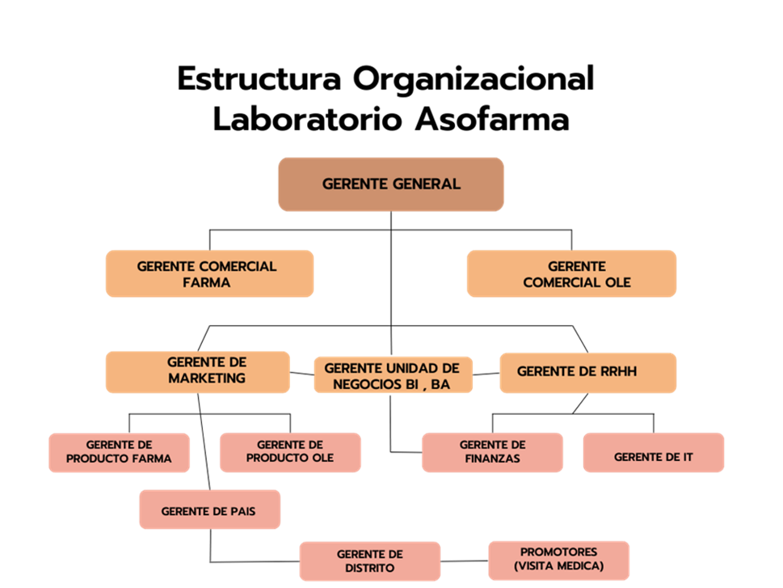
Ilustración Diagrama estructura organizacional de Laboratorio Asofarma

Figura .1 Diagrama estructura Organizacional de Laboratorio Asofarma. Fuente propia.

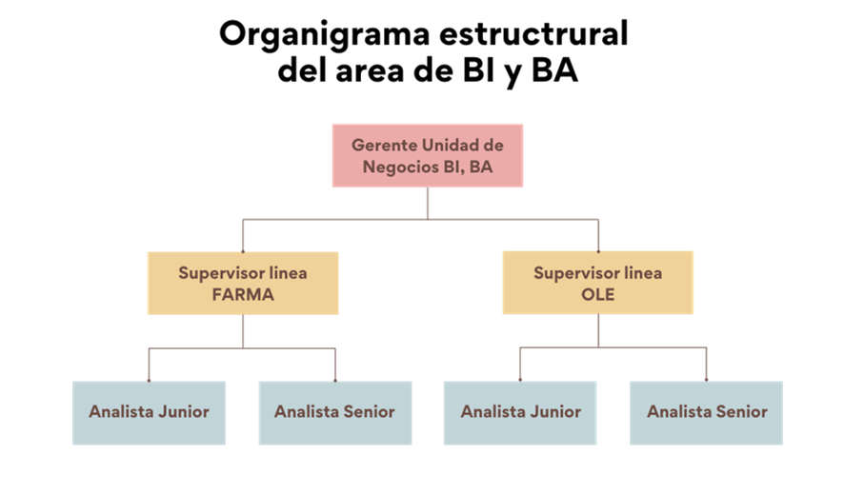
Ilustración 2 Diagrama estructura organizacional del área de tecnología de Laboratorio Asofarma

Figura .2 Diagrama estructura Organizacional del área de tecnología de Laboratorio Asofarma. Fuente propia.

2.2 CONCEPTUALIZACIÓN

2.2.1 ESTRATEGIAS COMERCIALES
En la actualidad, intentar alcanzar el éxito sin diseñar una estrategia comercial adecuada es realmente complicado. Esta es la causa de una altísima competencia en casi todos los sectores, donde existe una gran lucha incluso por conseguir una pequeña cuota de mercado. (Comunidad Empresas, 2024)
Podemos decir que una estrategia comercial es el conjunto de acciones que una empresa debe tomar para alcanzar sus objetivos a mediano y largo plazo. Se trata de un plan diseñado a medida que busca establecer el camino que hay que seguir para que un negocio tenga un rendimiento positivo.
Existe un gran número de puntos que se debe considerar a la hora de diseñar una estrategia comercial. Cuanto más detallada sea, mayores serán las posibilidades de alcanzar los objetivos propuestos. Algunos de los aspectos para tener en cuenta son:
- El nicho de mercado: Es una oportunidad para cubrir una demanda específica, especialmente en las etapas iniciales. Se recomienda a la persona investigar las posibilidades que ofrece dicho nicho, así como analizar a la competencia presente en él.
- El público objetivo: La estrategia comercial debe estar dirigido a satisfacer las necesidades de los clientes. Para lograrlo, es necesario que la persona conozca quién es su público objetivo, realice una segmentación adecuada y defina meticulosamente sus características.
- Objetivos realistas: Se recomienda utilizar objetivos SMART o inteligentes en la estrategia comercial. Estos deben ser específicos, medibles, alcanzables, relevantes y definidos en un periodo de tiempo concreto.
- Ventaja competitiva: Se sugiere que la persona identifique cuál es la ventaja competitiva qué le distingue de otras empresas. Es importante descubrir este aspecto y aprovecharlo al máximo en la estrategia comercial.
- Fideliza: Según la ley de Pareto, el 20% de los clientes contribuyen con el 80% de los ingresos. Además de adquirir nuevos clientes, se recomienda a la persona recordar que la fidelización de clientes puede ser una excelente manera de aumentar la rentabilidad.
- Análisis de resultados: Se destaca la importancia de diseñar una estrategia como el primer paso. Sin embargo, elaborar informes periódicos y analizar los resultados es esencial para mejorar la toma de decisiones.
- Optimización: Se resalta que una estrategia comercial no debe ser estática. Se recomienda que el plan se adapte a las circunstancias del mercado y de sus clientes. Además, se sugiere revisar constantemente la estrategia y mejorarla siempre que sea posible.

2.2.2 INTELIGENCIA ARTIFICIAL
En el contexto de la denominada Revolución 4.0 y la irrupción de las tecnologías inteligentes (Smart technologies) como el internet de las cosas o el blockchain, la Inteligencia Artificial (IA) se apunta como una de las innovaciones disruptivas llamadas a transformar radicalmente el comportamiento de personas y de organizaciones. (Serna, 2021)
La IA ha constituido el objeto de estudio de múltiples disciplinas y que todavía no cuenta con una definición universalmente aceptada. En una aproximación amplia, el concepto se asocia a sistemas de computación capaces de recabar datos e información de diferentes fuentes, pensar, aprender y actuar de acuerdo con unos objetivos vinculados a unos algoritmos.

En la actualidad el análisis de datos es ahora una de las funciones principales dentro de cualquier organización. Permite a las empresas convertir datos sin procesar en información útil que puede impulsar mejores procesos de toma de decisiones. La mejor parte del análisis de datos es que hay muchas herramientas en el mercado tanto para profesionales como para aquellos con experiencia limitada en el campo. Estas herramientas lo ayudan a visualizar, analizar y rastrear datos para que pueda obtener los conocimientos necesarios para lograr sus objetivos comerciales. (MacFarland, 2024)
La IA es la fuerza impulsora detrás de cualquier estrategia efectiva de análisis de datos. Es una forma poderosa, eficiente y accesible de procesar datos.
La inteligencia artificial examina cantidades masivas de datos para encontrar tendencias y patrones que se pueden usar para obtener información para mejorar los procesos comerciales. AI también ayuda a agilizar el análisis de datos al canalizar todos los datos en una sola solución, lo que permite a los usuarios tener una visión general completa de los datos. Cuando la IA y los datos se combinan para la IA predictiva, los usuarios pueden desarrollar pronósticos y analizar ciertos escenarios para determinar las posibilidades de éxito.

2.2.3 TOMA DE DECISIONES GERENCIALES
Las decisiones gerenciales son calificadas con un alto grado de complejidad. Actualmente, en las organizaciones, un gerente o directivo toma las decisiones que incidirán en el conjunto de la empresa u organización o, en su defecto, plantea las estrategias que determinarán el rumbo a seguir. Por lo que, es imperativo contar con herramientas, cualitativas y/o cuantitativas, que permitan discernir entre las situaciones que son importantes o prioritarias y las que no lo son, con el objeto de llevar a cabo una eficiente toma de decisiones. (Pedrero et al., 2022)

Una decisión se contempla como la elección del camino más adecuado dentro de las posibilidades consideradas, con el propósito de lograr una situación preestablecida. En este sentido, las decisiones gerenciales están encaminadas a que dichas decisiones contemplen estrategias ligadas a procesos que maximicen el desempeño de los productos, mientras minimizan los costos, tiempos y desperdicios.
En este sentido, el gerente debe asumirse como un agente de cambio y de transformación, que conduzca a las organizaciones por nuevos rumbos, nuevos procesos, nuevos objetivos, nuevas estrategias, nuevas tecnologías e incluso nuevos riesgos; un agente que con su dirección y orientación, modifique comportamientos y actitudes del capital humano, un agente cultural que, con su estilo de gerencia, reforme y difunda la cultura organizacional, utilizando técnicas de desarrollo gerencial dirigidas a incrementar la habilidad del liderazgo y resaltar los valores institucionales. (González et al., 2019)

2.2.4 INTELIGENCIA DE NEGOCIOS
El término "Business Intelligence" o inteligencia de negocios fue utilizado por primera vez en 1865 por el autor Richard Millar Devens, cuando citó a un banquero que recopilaba información sobre el mercado antes que sus competidores. (IBM, 2023)
En 1958, un informático de IBM llamado Hans Peter Luhn exploró el potencial del uso de la tecnología para recopilar inteligencia empresarial. Su investigación ayudó a establecer métodos para crear algunas de las primeras plataformas de análisis de IBM.
En las décadas de 1960 y 1970, se desarrollaron los primeros sistemas de gestión de datos y sistemas de apoyo a la toma de decisiones (DSS) para almacenar y organizar los crecientes volúmenes de información.
"Muchos historiadores sugieren que la versión moderna de inteligencia empresarial evolucionó a partir de la base de datos DSS” (Foote, 2023). Durante este tiempo se desarrolló una variedad de herramientas, con el objetivo de acceder a los datos y organizarlos de manera más sencilla. OLAP, los sistemas de información ejecutiva y almacenes de datos, es un tipo de herramientas desarrolladas para trabajar con DSS.
La BI ayuda a las organizaciones a convertirse en empresas basadas en datos, mejorar el rendimiento y obtener una ventaja competitiva. Estas pueden:
- Mejorar el ROI entendiendo el negocio y asignando recursos de manera inteligente para cumplir con los objetivos estratégicos.
- Descubrir el comportamiento, las preferencias y las tendencias de los clientes, y utilizar los conocimientos para segmentar mejor los mercados potenciales o adaptar los productos a las necesidades cambiantes del mercado.
- Supervisar las operaciones comerciales y corregir o realizar mejoras de forma continua, impulsada por la información obtenida.
- Mejorar la gestión de la cadena de suministro mediante el seguimiento de la actividad a lo largo y ancho de la línea, lo que representa una mejor comunicación de los resultados con socios y proveedores.

2.2.5 COMPETITIVIDAD EMPRESARIAL
Durante los últimos tiempos, la globalización ha brindado grandes beneficios a las empresas. Algunos se relacionan con una mayor apertura a nuevos mercados; otros, con los grandes avances tecnológicos de la era digital.

No obstante, esto ha intensificado la competencia entre empresas. Ahora, las organizaciones deben hacer frente a más desafíos para conservar o mejorar su competitividad empresarial. (Universidad Europea, 2023)
¿Qué significa exactamente la competitividad empresarial? Es la capacidad de las organizaciones para generar, mejorar o mantener su crecimiento y desarrollo dentro de un determinado marco socioeconómico. Descubre sus principales características y las mejores estrategias para potenciarla.
La competitividad empresarial se divide en tres categorías:
- Competitividad económica: relacionada con los aspectos de la cadena de suministro y producción. Permite a la empresa ofrecer precios más competitivos.
- Competitividad sistemática: hace referencia a la capacidad de una compañía para establecer relaciones sólidas y eficientes con los diferentes grupos de interés o stakeholders.
- Competitividad estructural: tiene que ver con la estructura interna, según la cual opera y se organiza la empresa. Puede brindar grandes ventajas frente a otras empresas del mismo sector.

2.2.6 RENTABILIDAD
Es crucial definir qué significa un negocio rentable. En este contexto, se refiere a aquel que cuenta con una estrategia para optimizar sus resultados, equilibrando ingresos, ganancias, uso responsable de recursos y su impacto en la comunidad. (BBVA, 2024b)

La rentabilidad de una empresa es una medida clave para evaluar su eficiencia y la administración de su dinero. Una empresa se considera rentable cuando sus ingresos superan sus costos y gastos, lo que le permite obtener ganancias consistentes a lo largo del tiempo. La rentabilidad es un indicador crucial para los inversionistas y accionistas, ya que refleja el rendimiento de su inversión y la viabilidad del negocio a largo plazo.

TEORÍAS DE SUSTENTO

2.3.1 TECNOLOGÍA E INTELIGENCIA DE NEGOCIOS

2.3.1.1 QUE ES INTELIGENCIA DE NEGOCIOS (BI)
La inteligencia de negocios se define como la habilidad corporativa para tomar decisiones. Esto se logra mediante el uso de metodologías, aplicaciones y tecnologías que permiten reunir, depurar, transformar datos, y aplicar en ellos técnicas analíticas de extracción de conocimiento. (Gómez & Alveiro, 2010)
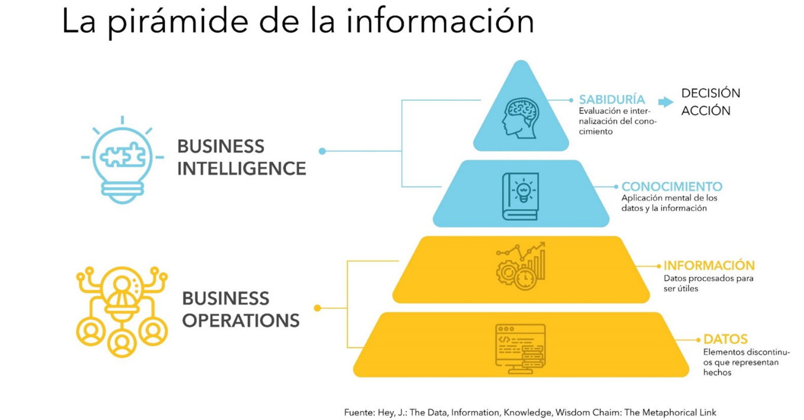
Figura 3. Pirámide de la información
Ilustración 1 Piramide de la información
Fuente: Hey, J.: The Data, Information, Knowledge, Wisdom Chaim: The Metaphorical Link

2.3.1.2 TECNOLOGÍAS DE (BI)
(M. V. H. Valencia, 2019) menciona que las tecnologías destinadas al manejo de la información tienen como propósito mejorar la eficiencia en su utilización, permitiendo a las organizaciones adaptarse a los cambios del mercado. Así como también explora la importancia de la inteligencia de negocios, dado que la implementación de estas herramientas es crucial para el progreso de una empresa en crecimiento.
“las compañías han descubierto activamente nuevas maneras de usar sus datos para apoyar la toma de decisiones, realizar una optimización de procesos y realizar” (Soto, 2005)
Esto ha dado resultado a cinco tipos de BI, que son:
- Reporte empresarial. Los reportes escritos son usados para generar reportes estáticos altamente formateados destinados para ampliar su distribución con mucha gente.
- Cubos de análisis. Los cubos basados en herramientas de BI son usados para proveer capacidades analíticas a los administradores de negocios.
- Vistas Ad Hoc Query y análisis. Herramientas OLAP relacionales son usadas para permitir a los expertos visualizar la base de datos y ver cualquier respuesta y convertirla en información transaccional de bajo nivel.
- Data mining y análisis estadísticos. Son herramientas usadas para desempeñar modelado predictivo o para descubrir la relación causa efecto entre dos métricas.
- Entrega de reportes y alertas. Los motores de distribución de reportes son usados para enviar reportes completos o avisos a un gran número de usuarios, dichos reportes se basan en suscripciones, calendarios, etc.

2.3.1.3 BENEFICIOS DE INTELIGENCIA DE NEGOCIO (BI)
(Soto, 2005) Mencionan que si una empresa realmente logra alcanzar un verdadero y eficiente uso de herramientas de Inteligencia de Negocios podrían alcanzar los siguientes beneficios:
  - Toman mejores decisiones con una asombrosa velocidad y confianza.
  - Dinamizan sus operaciones
  - Reducen los ciclos de vida de sus productos.
  - Maximizan el valor de las líneas de producto y anticipan nuevas oportunidades.
  - Hacer un mejor y más enfocado marketing mejorando las relaciones con los clientes y proveedores por iguales.
Adicional podemos identificar estos 5 beneficios adicionales que podemos obtener al utilizar herramientas de BI:
- Entender el negocio a través de métricas y cuadros de mando.
- Optimizar las operaciones
- Control de costes y elaboración del inventario
- Identificar el comportamiento del consumidor y las oportunidades de venta cruzada
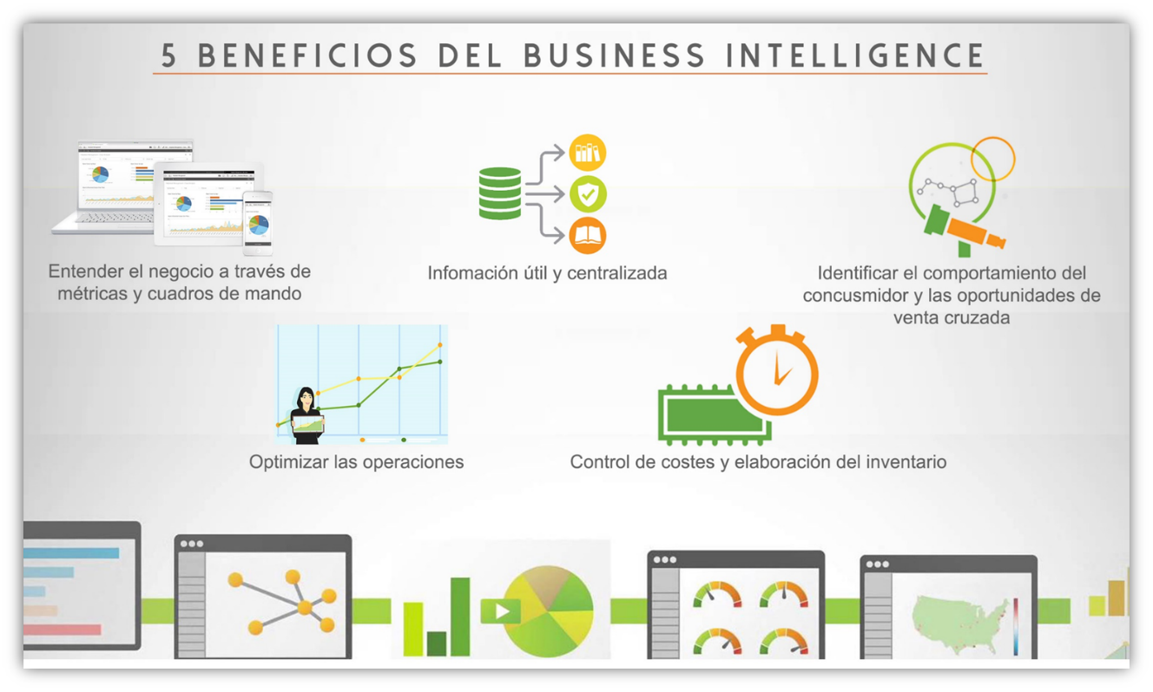
- Control de costes y elaboración del inventario
Ilustración 2 Beneficios del Business Intelligence
Figura 4. 5 beneficios del Business Intelligence
Fuente: QLIK (“5 beneficios del Business Intelligence”, 2016)

2.3.1.4 DATAWAREHOUSE
¿Qué es Datawarehouse? “Una colección de datos clasificada por temas, integrada, variable en el tiempo y no volátil que se utiliza como ayuda al proceso de toma de decisiones por parte de quienes dirigen una organización.” (Rivas, 2015)
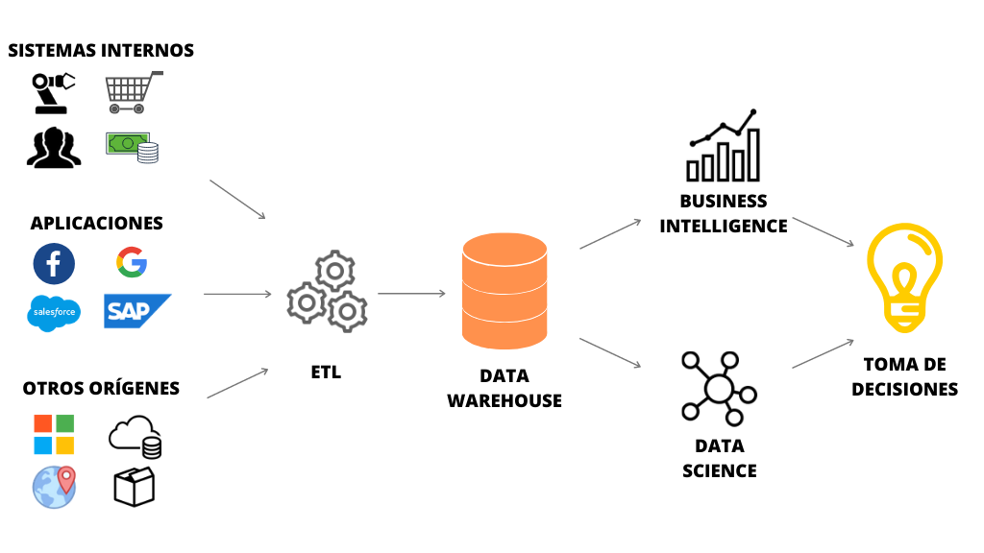
Estructura de cómo funciona un Data Warehouse se detalla a continuación:
Ilustración 3 Datawarehouse que es y cómo es su arquitectura?
Figura 5. Datawarehouse: ¿Qué es y cómo es su arquitectura?
Fuente: Mistral Business Solutions

El Datawarehouse tiene que contar con las propiedades siguientes: estable, coherente, fiable y con información histórica.

2.3.1.5 ELEMENTOS DEL DATAWAREHOUSE
- Datawarehousing: Es el proceso de extraer y filtrar datos de la organización, que provienen de los distintos sistemas de información operacionales y/o sistemas externos.
- Data Mart: Es un subconjunto de los datos del Datawarehouse con el objetivo de responder a un determinado análisis, función o necesidad y con una población de usuarios específica. Y puede ser dependiente o independiente de un Datawarehouse.
- ODS: Es un contenedor de datos activos, es decir operacionales que ayudan al
soporte de decisiones y a la operación. Su función es integrar los datos al igual
que, en el Datawarehouse, pero con una ventana de actualización muy pequeña
(del orden de minutos) y con mucho menos detalle.
- Staging Area: Es el sistema que permanece dentro de las fuentes de Datos y el Datawarehouse. Su objetivo es facilitar la extracción, mejorar la calidad de datos y acceder de detalle a información no contenida en el Datawarehouse.
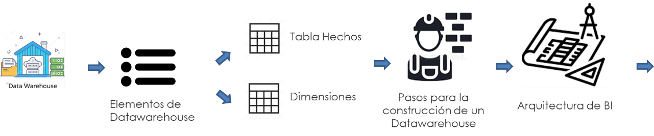
Ilustración 4 Tecnología e Inteligencia de negocios semana 3

Figura 6. Tecnología e Inteligencia de negocios semana 3
Fuente: Anthony Barahona ,2022

2.3.2 INTELIGENCIA ANALITICA EMPRESARIAL

2.3.2.1 DIFERENCIAS ENTRE BI, BUSINESS ANALYTICS Y BIG DATA
“El Big Data se focaliza en la captura y procesamiento de los datos, mientras que el Business Analytics y el Business Intelligence examinan esta información y la utilizan con el fin de optimizar las decisiones” (Iglesia, 2024)
Por otro lado, el Business Analytics se enfoca al futuro, es decir, facilita la creación de una visión futurible basado en modelos predictivos que influyen en la toma de nuevos caminos y estrategias. El BA no estudia estadísticas internas como el BI, sino que se sirve de diferentes fuentes: tendencias o indicadores macroeconómicos. (Iglesia, 2024)
- BI (Business Intelligence): Es el conjunto de metodologías, aplicaciones, prácticas y capacidades enfocadas a la creación y administración de información que permite tomar mejores decisiones a los usuarios de una organización.
- BA (Business Analitycs): el conjunto de estrategias, tecnologías y sistemas que permiten analizar el rendimiento pasado de una organización para poder predecir comportamientos futuros, así como para detectar patrones ocultos en la información.
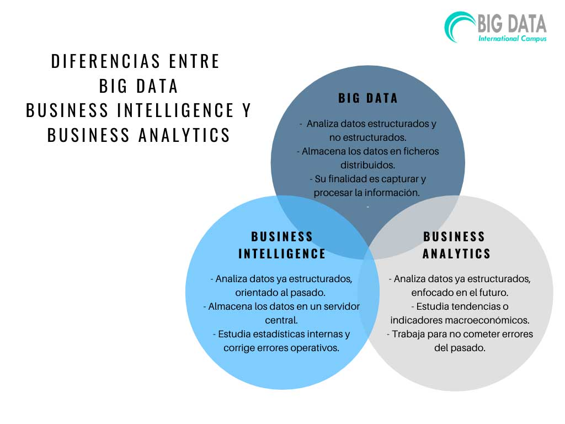
- BIG DATA: el conjunto de estrategias, tecnologías y sistemas para el almacenamiento, procesamiento, análisis y visualización de conjuntos de datos complejos

Ilustración 5 Diferencias entre Big Data, Business Intelligence y Business Analytics
Figura 7. Diferencias entre Big Data, Business Intelligence y Business Analytics
Fuente: Big Data International Campus

2.3.2.2 ANALITICA AVANZADA
“La analítica avanzada de datos se utiliza para posibilitar una correcta medición, análisis, y monitorización basada en parámetros y datos reales” (“Analítica avanzada de datos”, 2024)
La analítica avanzada toma un rol importante cuando se quiere tomar decisiones en base a los datos recolectados ya que su enfoque es usar de manera precisa los datos de las distintas fuentes que tengamos para predecir posibles eventos y/o comportamientos que nos ayuden a afrontar cambios en el negocio. (Itop, 2019)

2.3.2.3 TIPOS DE ANALITICA AVANZADA
Dentro de la analitica avanzada existen los siguientes principales:
- Analítica descriptiva: es la etapa preliminar en la que se crea un resumen de los datos históricos con el fin de proporcionar información útil y prepararlos para su posterior análisis.
- Analítica de diagnóstico: es la fase en la que, tras hallar un determinado fallo o anomalía, se procesan los datos para llegar a la raíz del problema. Tras ello, podemos redactar un informa describiendo el fallo y sus posibles soluciones, o bien, aplicar la analítica predictiva o prescriptiva.
- Analítica predictiva: nos proporciona las herramientas para determinar aquellos datos de nuestro negocio que son desconocidos, inciertos, o cuya detección requiere un proceso manual o costoso.
- Analítica prescriptiva: a través de la optimización de procesos y las reglas que establezcamos, este tipo de analítica nos permite llevar a cabo una estrategia determinada para conseguir un objetivo marcado. (“Analítica avanzada de datos”, 2024)
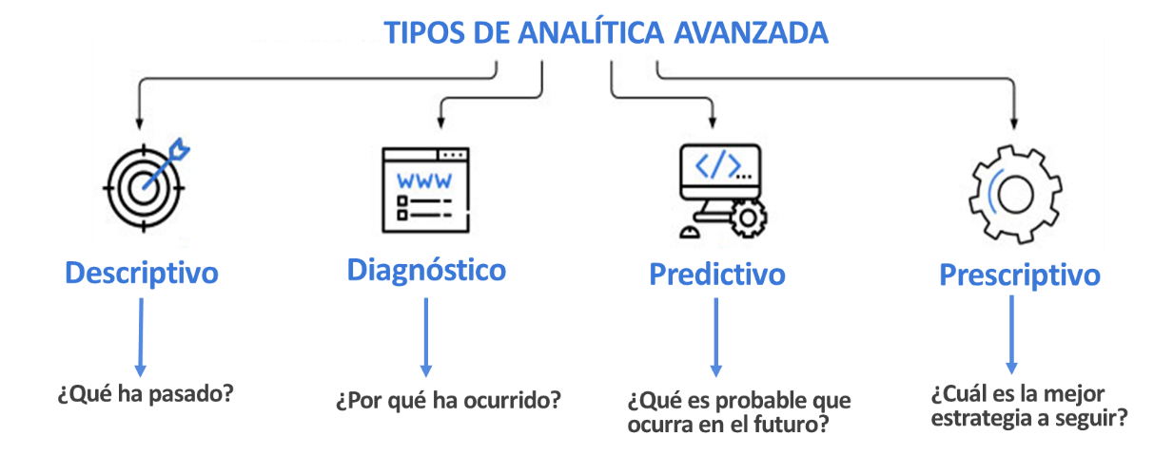
Ilustración 6 Tipos de Analitica Avanzada
Figura 8. Tipos de Analitica Avanzada
Fuente: Inteligencia Analitica Empresarial, Anthony Barahona

2.3.2.4 HERRAMIENTAS MAS UTILIZADAS EN INTELIGENCIA DE NEGOCIOS
El Business Intelligence es esencial en un ambiente empresarial cada vez más competitivo, ya que ayuda a las organizaciones a entender su entorno, tomar decisiones estratégicas basadas en hechos y ajustar sus operaciones para lograr resultados óptimos. Si vemos con detenimiento las herramientas de BI, vemos que también han evolucionado para incluir capacidades de análisis predictivo y prescriptivo, lo que permite a las empresas anticipar tendencias futuras y tomar decisiones proactivas para lograr sus objetivos. (7 ejemplos de herramientas de Business Intelligence | ESIC, 2023)
Dentro de las herramientas más utilizadas podemos mencionar las siguientes:
- Power BI: Desarrollado por Microsoft, Power BI es una herramienta de BI que permite crear informes y paneles interactivos. Se integra bien con otras herramientas de Microsoft y bases de datos, lo que lo hace popular en entornos donde se utilizan tecnologías de Microsoft.
- TABLEAU: Una plataforma de BI ampliamente utilizada que permite visualizar datos y crear informes interactivos. Tableau ofrece una interfaz intuitiva para arrastrar y soltar, lo que facilita la creación de visualizaciones atractivas y efectivas.
- Qlik View: Estas son dos herramientas de BI de la empresa Qlik. QlikView permite crear aplicaciones de BI interactivas, mientras que Qlik Sense se centra en la visualización de datos y el descubrimiento visual, lo que permite a los usuarios explorar y analizar datos por sí mismos.
- MicroStrategy: Ofrece una amplia gama de capacidades de BI, incluidos informes, análisis y paneles. MicroStrategy se enfoca en brindar soluciones empresariales sólidas y escalables para la toma de decisiones basada en datos.
- Sisense: Conocida por su capacidad para manejar grandes volúmenes de datos y analizarlos rápidamente, Sisense permite a las organizaciones realizar análisis complejos y generar ideas valiosas a partir de sus datos.
- Looker: Adquirida por Google, Looker ofrece una plataforma de BI que permite a las empresas explorar y visualizar sus datos. Se centra en la colaboración y la personalización, lo que permite a los usuarios crear sus propios informes y paneles.
- Domo: es una herramienta de BI que ofrece una amplia gama de características, incluida la visualización de datos en tiempo real, colaboración y capacidades de predicción. Está diseñada para ser fácil de usar por su diseño sencillo.

2.3.2.5 INTELIGENCIA ARTIFICIAL
La inteligencia artificial (IA) es una rama de la informática que desarrolla programas capaces de emular procesos propios de la inteligencia humana. Es decir, las máquinas pueden analizar el entorno y realizar determinadas acciones de manera más o menos autónoma con el fin de lograr objetivos concretos. (¿Qué es la inteligencia artificial y cómo nos ayuda?, 2024)
Ventajas y beneficios de la inteligencia artificial:
- Automatización de Procesos
- Agiliza la toma de decisiones
- Fomenta la creatividad
- Mejora la precisión
Los tipos de Inteligencia Artificial actualmente se clasifican dependiendo de su uso, se detallan los principales:
- Machine Learning (aprendizaje automático): Es la capacidad que tiene una inteligencia artificial para aprender por sí misma. Se basa en un ciclo de aprendizaje a partir de datos, entrenamiento y resultados. Existen varios subtipos en función de si su aprendizaje requiere la supervisión de un ser humano o se permite que la IA aprenda de forma autónoma, según unas reglas establecidas. Se suele utilizar en asistentes virtuales y chatbots, entre otros.
- Deep Learning (aprendizaje profundo): Se refiere a la habilidad de una inteligencia artificial para adquirir conocimientos de manera autónoma. Este proceso implica un ciclo de aprendizaje que parte de la recopilación de datos, su entrenamiento y la evaluación de los resultados obtenidos. Se pueden identificar distintos tipos de este proceso dependiendo de si la IA requiere la supervisión humana o si se le permite aprender de manera independiente siguiendo reglas predefinidas. Esta capacidad se emplea comúnmente en aplicaciones como asistentes virtuales y chatbots, entre otros ejemplos.
- Reinforcement Learning (aprendizaje por refuerzo): Su propósito es imitar el proceso de aprendizaje humano mediante lo que se conocen como redes neuronales, las cuales están compuestas por nodos conectados entre sí para simular la red neuronal de un cerebro humano. Se utiliza, por ejemplo, en aplicaciones como la búsqueda de productos a partir de imágenes.
- Generative Adversarial Networks (redes generativas antagónicas): Son un tipo de algoritmos que se basan en un sistema compuesto por dos redes neuronales que operan en competencia. Este método tiene la finalidad de producir objetos y experiencias a partir de ejemplos o muestras, como por ejemplo fotografías.
- Natural Language Processing (procesamiento del lenguaje natural): Se estudia cómo las máquinas interactúan con los humanos con el fin de que puedan comprender y extraer la información importante. Sus usos son variados, abarcando desde el análisis de sentimientos u opiniones hasta la ocultación de la identidad en documentos, e incluyendo también el entrenamiento de chatbots.
- Computer Vision (visión artificial): Instruye a los computadores para "observar" y comprender el contenido de las imágenes digitales con el objetivo de generar información simbólica que pueda ser interpretada. Se aplica en el reconocimiento de objetos, la mejora de imágenes y la recreación de escenas.
- Speech Recognition (reconocimiento de habla): Su objetivo es facilitar la comunicación entre humanos y computadoras en ambas direcciones, siendo particularmente beneficioso para sistemas de navegación vehicular por voz, aplicaciones de dictado y dispositivos diseñados para personas con discapacidad.
- Knowledge Graph (grafico de conocimiento): El grafico es una forma de ilustrar conexiones entre entidades y establecer relaciones entre datos y metadatos. Cuando se enriquece el contenido de los grafos y se logra que realicen un procesamiento automático "inteligente" de los datos, se transforman en grafos de conocimiento. Estos son ampliamente utilizados en sistemas de organización de la información.
- Augmented Reality (realidad aumentada): Estas tecnologías conforman un conjunto que posibilita la interacción del usuario con el mundo real mediante dispositivos que incorporan información gráfica virtual. Esto permite al usuario visualizar simultáneamente el entorno real con objetos virtuales superpuestos. Estas tecnologías se aplican en una amplia gama de situaciones, desde operaciones hasta pruebas virtuales de colores de maquillaje o visualizaciones de cómo se verá un mueble específico en su hogar.

2.3.2.6 MACHINE LEARNING
¿Qué es Machine Learning?
“El “machine learning” –aprendizaje automático– es una rama de la inteligencia artificial que permite que las máquinas aprendan sin ser expresamente programadas para ello. Una habilidad indispensable para hacer sistemas capaces de identificar patrones entre los datos para hacer predicciones” (BBVA, 2024)

El Machine Learning es una disciplina del campo de la Inteligencia Artificial que, a través de algoritmos, dota a los ordenadores de la capacidad de identificar patrones en datos masivos y elaborar predicciones (análisis predictivo). Este aprendizaje permite a los computadores realizar tareas específicas de forma autónoma, es decir, sin necesidad de ser programados. (Iberdrola, 2024)
(Iberdrola, 2024) Los algoritmos de Machine Learning se dividen en tres categorías, siendo las dos primeras las más comunes:
- Aprendizaje supervisado: estos algoritmos cuentan con un aprendizaje previo basado en un sistema de etiquetas asociadas a unos datos que les permiten tomar decisiones o hacer predicciones. Un ejemplo es un detector de spam que etiqueta un e-mail como spam o no dependiendo de los patrones que ha aprendido del histórico de correos (remitente, relación texto/imágenes, palabras clave en el asunto, etc.).
- Aprendizaje no supervisado: estos algoritmos no cuentan con un conocimiento previo. Se enfrentan al caos de datos con el objetivo de encontrar patrones que permitan organizarlos de alguna manera. Por ejemplo, en el campo del marketing se utilizan para extraer patrones de datos masivos provenientes de las redes sociales y crear campañas de publicidad altamente segmentadas.
- Aprendizaje por refuerzo: su objetivo es que un algoritmo aprenda a partir de la propia experiencia. Esto es, que sea capaz de tomar la mejor decisión ante diferentes situaciones de acuerdo con un proceso de prueba y error en el que se recompensan las decisiones correctas. En la actualidad se está utilizando para posibilitar el reconocimiento facial, hacer diagnósticos médicos o clasificar secuencias de ADN.

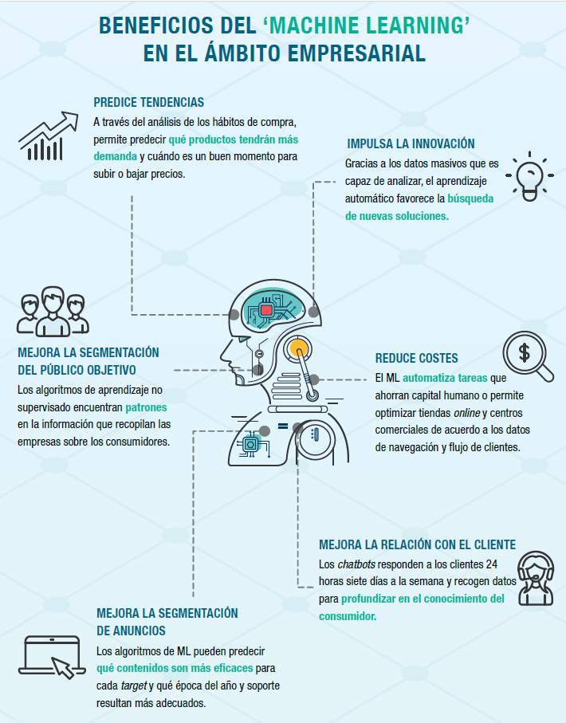

Figura 9. Beneficios del Machine Learning en el ámbito empresarial
Fuente: (Iberdrola, 2024)
Ilustración 7 Beneficios del Machine Learning en el ámbito empresarial

2.3.3 METODOLOGÍAS DESARROLLADAS

2.3.3.1 PROPUESTA DE MEJORA AL PROCESO DE SEGUIMIENTO DE LANZAMIENTO DE NUEVOS PRODUCTOS FARMACÉUTICOS POR MEDIO DE UNA SOLUCIÓN DE INTELIGENCIA DE NEGOCIOS
El presente trabajo tiene como objetivo general proponer una mejora al proceso actual de seguimiento de lanzamiento de nuevos productos por medio de una solución de inteligencia de negocios durante el primer semestre del 2023. Actualmente, el proceso de lanzamiento de productos de una empresa farmacéutica no posee una herramienta que se adapte a las necesidades que tienen como afiliada con múltiples países y por consecuencia, se ha desarrollado diversos mecanismos manuales e ineficientes para solventar la necesidad del seguimiento. Dichos mecanismos han impactado negativamente el proceso y generando ineficiencia en la toma de decisiones al ser un proceso lento y complejo. Con el fin de lograr el objetivo, se utiliza una metodología descriptiva con enfoque cualitativa que consta de 5 fases. (Rojas-Barquero, 2023)
En primer lugar, se realiza un análisis profundo del proceso actual con el fin de analizar puntos de mejora y cuellos de botella. Seguidamente, como fase inicial de la propuesta de solución para el rediseño de procesos y se aplican los lentes de rediseño y el análisis de valor agregado para identificar las tareas que pueden ser eliminadas al implementar la solución de BI.
Una vez definido el proceso deseado (To-be) se levantaron los requerimientos junto con el equipo de NPI (lanzamiento de nuevos productos) para la construcción de cinco dashboards que satisfagan las necesidades del proceso de seguimiento de NPI. Finalmente, siguiendo la metodología de Kimball (2013) para el desarrollo de proyectos de inteligencia de negocio se construyeron los dashboards no sin antes realizar el proceso de ETL.

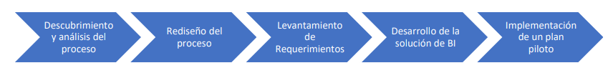
Figura 10. Proceso metodológico de la investigación
Ilustración 8 Proceso metodológico de la investigación
Fuente: (Rojas-Barquero, 2023)

Con los procesos metodológicos y desarrollo en la implementación de la herramienta de inteligencia de negocios permitió reducir significativamente el tiempo promedio semanal de análisis, logrando una disminución del 41%, lo que simplificó considerablemente el proceso de seguimiento. Además, gracias a esta implementación, se observó una disminución del 20% en la cantidad de tareas del proceso de seguimiento semanal, lo que resultó muy útil para simplificar dicho proceso.
El análisis financiero reveló un ROI del 11,2%, lo que confirma la rentabilidad del proyecto para la compañía, según se detalla en la sección de análisis de costo beneficio. (Rojas-Barquero, 2023)

2.3.3.2 IMPLEMENTACIÓN DE UNA SOLUCIÓN DE INTELIGENCIA DE NEGOCIOS PARA APOYAR LA TOMA DE DECISIONES EN EL PROCESO DE COMPRA Y VENTA EN UNA EMPRESA FARMACÉUTICA EN LA CIUDAD DE CHICLAYO
La empresa en Chiclayo tiene una cadena de boticas que ha experimentado un crecimiento del 8% en el mercado farmacéutico. Además de vender productos como pastillas, jeringas y jarabes, tienen un sistema informático propio para gestionar inventario, proveedores, clientes y ventas.
El gerente solicita informes mensuales de ventas, que incluyen datos como ventas por producto y vendedor, ganancias, compras a proveedores, entre otros. Estos informes son presentados en hojas de Excel y ayudan al dueño a tomar decisiones estratégicas, pero los vendedores tienen dificultades para generar gráficos y análisis detallados debido a la falta de organización de la información, lo que lleva a retrasos en la entrega de informes.

El dueño siente que los informes son limitados y no proporcionan la información necesaria para decisiones efectivas, lo que afecta la determinación de ofertas, estrategias de ventas y evaluación del desempeño de productos y proveedores.
El presente trabajo de investigación busca mejorar el proceso de toma de decisiones gerenciales, a través de la implementación de una solución de inteligencia de negocios en el algoritmo de serie temporal construido en el módulo R de Power BI, donde se tiene como objetivo general mejorar el proceso de toma de decisiones gerenciales. En la investigación desarrollada se usa la metodología de Ralph Kimball puesto que establece una serie de etapas de la inteligencia de negocios, donde permite realizar el proceso de extracción, transformación y limpieza de datos, con el objetivo de asegurar la consistencia de la meta data obtenida, para luego desarrollar una Datawarehouse normalizado, que, ayudado de más herramientas, otorgue conocimiento a la empresa en el proceso de toma de decisiones. (Villanueva, 2019)
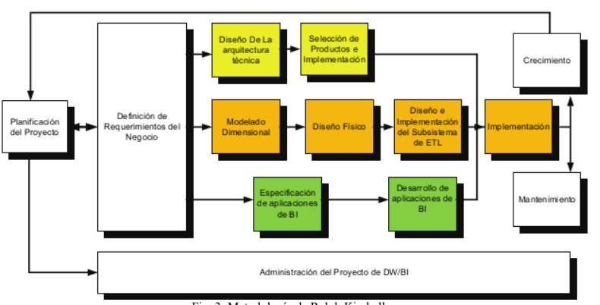
Figura 11. Metodología de Ralph Kimball
Ilustración 9 Metodologia de Ralph Kimball
Fuente: Ralph Kimball

La implementación de la solución de inteligencia de negocios ha logrado cumplir con dos objetivos clave. En primer lugar, se ha alcanzado el objetivo de generar reportes interactivos sobre la tendencia de ventas de productos farmacéuticos, lo que se refleja en un aumento significativo en la cantidad de reportes realizados por el personal directivo y de ventas. Antes de la implementación, se producían entre 3 y 5 informes, mientras que después de la solución se generan entre 9 y 15, cumpliendo así el 85% del objetivo establecido.
Además, se ha logrado cumplir en un 85% con el objetivo de reducir el tiempo de elaboración de reportes solicitados por la directiva. Esto se evidencia en los resultados que muestran una disminución notable en el tiempo promedio de ejecución de reportes, lo que mejora la eficiencia del proceso de toma de decisiones en el laboratorio farmacéutico. (Villanueva, 2019)

2.3.4 INSTRUMENTOS UTILIZADOS

2.3.4.1 PROPUESTA DE MEJORA AL PROCESO DE SEGUIMIENTO DE LANZAMIENTO DE NUEVOS PRODUCTOS FARMACÉUTICOS POR MEDIO DE UNA SOLUCIÓN DE INTELIGENCIA DE NEGOCIOS
La entrevista realizada a la dueña del proceso se realizó con el propósito de comprender el funcionamiento del proceso de seguimiento de lanzamiento de nuevos productos en la Compañía. Dichas entrevistas, de tipo estructurada, fueron utilizadas como el principal el insumo para realizar el análisis del proceso y así, identificar los puntos de mejoras del proceso.
Entrevistas a coordinadora de asuntos regulatorios
La entrevista realizada a la coordinadora de asuntos regulatorios se llevó a cabo con el propósito de obtener la perspectiva de un involucrado con gran participación en el proceso.

2.3.4.2 IMPLEMENTACIÓN DE UNA SOLUCIÓN DE INTELIGENCIA DE NEGOCIOS PARA APOYAR LA TOMA DE DECISIONES EN EL PROCESO DE COMPRA Y VENTA EN UNA EMPRESA FARMACÉUTICA EN LA CIUDAD DE CHICLAYO
A continuación, en la siguiente tabla se muestra las técnicas e instrumentos usados en la recolección de datos.
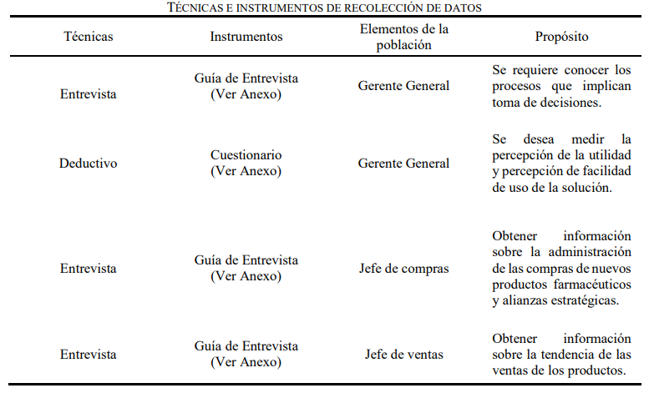
Figura 12. Instrumentos de recolección de datos.
Ilustración 10 Instrumentos de recolección de datos
Fuente: (Villanueva, 2019)

MARCO LEGAL
- Ley de Medicamentos y Productos para la Salud: Esta ley, que fue actualizada en 2010, establece las disposiciones generales para la fabricación, distribución, comercialización, prescripción y dispensación de medicamentos y productos para la salud en Honduras. Define los requisitos para la obtención de licencias y autorizaciones para la operación de laboratorios farmacéuticos, así como los estándares de calidad y las buenas prácticas de fabricación que deben seguirse.
- Reglamento Sanitario de Medicamentos y Productos para la Salud: Este reglamento complementa la Ley de Medicamentos y Productos para la Salud y proporciona detalles adicionales sobre los requisitos específicos para la fabricación, importación, exportación, almacenamiento, distribución, control de calidad, publicidad y vigilancia sanitaria de medicamentos y productos para la salud en Honduras.
- Normas Técnicas: Existen normas técnicas específicas emitidas por la Agencia de Regulación Sanitaria (ARSA) u otras autoridades competentes en Honduras que detallan los estándares y procedimientos que los laboratorios farmacéuticos deben seguir en áreas como el control de calidad, análisis de laboratorio, y buenas prácticas de manufactura.
- Regulaciones de Buenas Prácticas de Fabricación (BPF): Las Buenas Prácticas de Fabricación (BPF) son estándares internacionales aplicables a la fabricación de productos farmacéuticos que incluyen requisitos para la infraestructura, equipos, personal, procesos y sistemas de calidad. En Honduras, estas regulaciones pueden ser adoptadas y aplicadas por la ARSA para garantizar la calidad y seguridad de los productos farmacéuticos fabricados en el país.
Es importante que los laboratorios farmacéuticos en Honduras cumplan con todas las leyes y regulaciones aplicables para garantizar la calidad, seguridad y eficacia de los productos farmacéuticos que producen y comercializan. Además, es fundamental mantenerse actualizado sobre cualquier cambio en la legislación y cumplir con las normativas establecidas por las autoridades competentes.

CAPÍTULO III. METODOLOGÍA
El presente capítulo aborda la metodología empleada en la investigación sobre inteligencia de negocios y diseño de estrategias de comercialización para el rubro farmacéutico, con un enfoque específico en el caso de estudio de Laboratorio Asofarma en Honduras durante el año 2024. La metodología es fundamental para garantizar la rigurosidad y la eficacia en la consecución de los objetivos planteados, permitiendo un análisis exhaustivo y una interpretación precisa de los datos recopilados.
En esta sección, se describirán detalladamente los métodos y técnicas utilizados para la recolección, análisis e interpretación de la información pertinente a fin de responder a las interrogantes planteadas en la investigación. Se presentarán tanto el enfoque cualitativo como cuantitativo aplicado, así como la justificación de su elección en función de los objetivos del estudio y la naturaleza del problema de investigación.
Además, se explicará el diseño de la investigación, incluyendo la descripción del caso de estudio, la población y muestra seleccionada, así como los procedimientos para la recolección de datos.

CONGRUENCIA METODOLÓGICA
(Rendón, 2001) menciona que la congruencia metodológica ofrece la posibilidad de reducir el tiempo empleado en la investigación, ya que ayuda a organizar las etapas del proceso de manera que desde el inicio haya coherencia entre todas las partes involucradas en dicho procedimiento. Al presentarse en forma de matriz, facilita la visualización del resumen de la investigación y permite verificar si existe una secuencia lógica.

MATRIZ METODOLÓGICA
Tabla 1. Matriz Metodológica
Tabla 1 Matriz Metodológica

Título de la Investigación | Objetivos de la Investigación |  | Variables | Dimensiones | Ítems
Título de la Investigación | General | Específicos | Variables | Dimensiones | Ítems
Propuesta Estratégica de comercialización basada en Inteligencia de Negocios para Laboratorio Asofarma, Honduras 2024. | Desarrollar estrategias comerciales utilizando herramientas de inteligencia de negocios a través del análisis histórico y actual de la información que permita al área de ventas de Laboratorio Asofarma obtener conclusiones en formatos visuales e intuitivos para una eficiente toma decisiones gerenciales. | Analizar cuáles son las principales fuentes que utiliza Laboratorio Asofarma para presentar datos en el área de ventas del mercado farmacéutico | Fuentes de datos | Fuentes Internas | Ventas registradas en sistemas de la empresa.  Datos de inventario y distribución.  Historial de clientes y ventas.
 |  |  |  | Fuentes Externas de Datos | Datos de mercado proporcionados por asociaciones o instituciones.  Información de competidores y tendencias del mercado farmacéutico.
 |  | Indagar que herramientas tecnológicas puede implementar Laboratorio Asofarma para un eficiente análisis de inteligencia de negocios en el área de ventas. | Herramientas de análisis y visualización de datos | Software de Inteligencia de Negocios (BI) | Plataformas de BI comerciales como Tableau, Power BI, o QlikView.  .
 |  | Describir el proceso de recolección de datos que utilizan las herramientas de inteligencia de negocios de Laboratorios Asofarma en el área de ventas. | Proveedores de software externos que apoyan el proceso de recolección y análisis datos de venta. | Software recolección de datos de venta IQVIA | Recolección de datos en punto de venta (Distribuidores, Farmacias)  Análisis de KPIS venta de Distribuidores ( Sell In)
 |  |  |  | Software análisis datos de venta Power BI denominado (DDD) Datos Distribución Drogas | Análisis de las ventas por zona o distritos.  Análisis de KPIS ventas al consumidor final (Sell Out)

ESQUEMA DE VARIABLES DE ESTUDIO
En esta parte se presenta un diagrama que representa la conexión de causa y efecto entre las variables que no dependen de otras y las variables que están influenciadas por ellas.
Ilustración 11 Esquema de variables de estudio
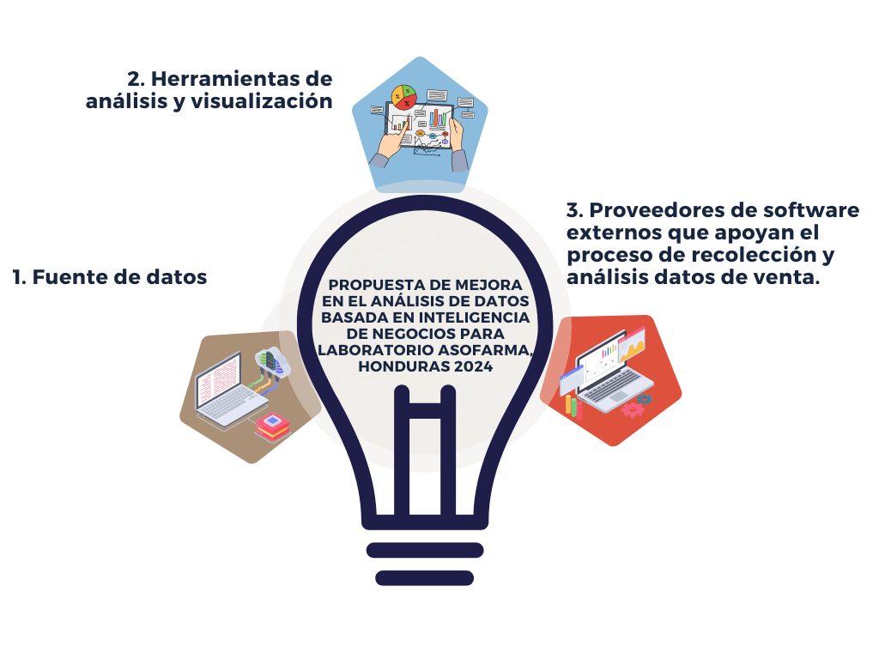
Figura 13. Diagrama de variables de estudio
Fuente: Elaboración propia

OPERACIONALIZACIÓN DE LAS VARIABLES
La operacionalización de variables constituye un paso esencial en la investigación científica, que implica la definición y cuantificación de conceptos abstractos de forma precisa y mensurable. Este procedimiento convierte las variables teóricas en variables tangibles y observables, simplificando así su análisis empírico y la recolección de datos relevantes. Durante esta fase, se establecen indicadores específicos y se diseñan métodos de medición exactos para evaluar las relaciones entre las variables y cumplir con los objetivos de la investigación. En este breve apartado, se examinará la importancia y los principios básicos de la operacionalización de variables en el contexto de la elaboración de una tesis.
Tabla 2. Operacionalización de variables
Tabla 2 Operacionalización de variables
Variable | Definición Conceptual | Definición Operacional | Dimensión | Indicador
Fuentes de datos | Una fuente de datos es un lugar donde se recoge la información. La fuente puede ser una base de datos, un archivo plano, un documento XML o cualquier otro formato que un sistema pueda leer.  La entrada se captura como un conjunto de registros que contienen información utilizada en el flujo de trabajo. (Ortega,2024) | Son las actividades que se llevan a cabo para la recopilación y almacenamiento de la información de ventas por medio de los diferentes canales de captación. | Fuentes Internas | Ventas registradas en sistemas de la empresa. (se medirán acorde al avance alcanzado del presupuesto anual de ventas).  Datos de inventario y distribución. (medición en base al KPI establecido de sistema de inventario actual que no tiene que exceder más de 60 días en bodega y tránsito.  Historial de clientes y ventas.
Fuentes de datos |  |  | Fuentes Externas de Datos | Datos de mercado proporcionados por asociaciones o instituciones. (Se medirán con los reportes mensuales de IQVIA)  Información de competidores y tendencias del mercado farmacéutico. (Se medirá con el reporte mensual en base al MAT, YTD, mes e índice de evolución de los productos y competidores.)
Herramientas de análisis y visualización de datos | La visualización de datos es la representación gráfica de información y datos. Al utilizar elementos visuales como cuadros, gráficos y mapas, las herramientas de visualización de datos proporcionan una manera accesible de ver y comprender tendencias, valores atípicos y patrones en los datos. (Tableau Software, 2003-2024) | Las herramientas de análisis y visualización se refieren a los programas, software o plataformas utilizadas para procesar, manipular y presentar datos de manera visualmente atractiva y significativa. | Software de Inteligencia de Negocios (BI) | Plataformas de BI comerciales como Tableau, Power BI, o QlikView. (Se medirá con el reporte gerencial DDD de la productividad de cada visitador medico mediante los KPIs ya establecidos).
Proveedores de software externos que apoyan el proceso de recolección y análisis datos de venta. | Los software de análisis de datos son herramientas de analítica web que permiten tomar mejores decisiones basadas en análisis estadísticos de la información. Los programas encargados de analizar bases de datos están ganando cada vez más adeptos en la gestión de proyectos. La ciencia de datos permite integrar métodos, procesos y sistemas capaces de procesar de manera automática archivos y documentos, ahorrando así tiempo de procesamiento a la empresa. Métodos como el machine learning y procedimientos como la minería de datos permiten la extracción de información a partir de la importación de archivos. (Appvizer, 2024) | En un contexto práctico, el software de recolección y análisis de datos de venta se refiere a las aplicaciones informáticas o plataformas tecnológicas utilizadas por las empresas para gestionar y analizar sus datos de ventas, Por ejemplo, herramientas como Salesforce CRM, HubSpot CRM, Microsoft Dynamics CRM, Shopify POS, Google Analytics, Tableau, Power BI y QlikView son ejemplos de software utilizados para recolectar y analizar datos de ventas. | Software recolección de datos de venta IQVIA | Recolección de datos en punto de venta (Distribuidores, Farmacias)  Análisis de KPIS venta de Distribuidores (Sell In)
 |  |  | Software análisis datos de venta Power BI denominado (DDD) Datos Distribución Drogas | Análisis de las ventas por zona o distritos.  Análisis de KPIS ventas al consumidor final (Sell Out)

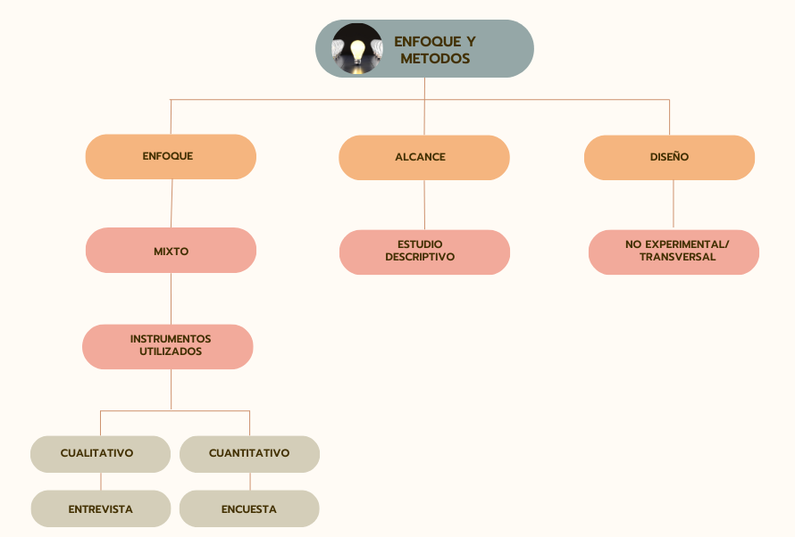
3.2 ENFOQUE Y MÉTODOS
Ilustración 12 Enfoque y Metodos

Figura 14. Enfoque y Métodos
Fuente: Elaboración propia

3.2.1 ENFOQUE
Los métodos mixtos o híbridos representan un conjunto de procesos sistemáticos, empíricos y críticos de investigación e implican la recolección y el análisis de datos tanto cuantitativos como cualitativos, así como su integración y discusión conjunta, para realizar inferencias producto de toda la información recabada (denominadas meta inferencias) y lograr un mayor entendimiento del fenómeno bajo estudio (Hernández-Sampieri & Mendoza, 2018).
Un enfoque mixto muestra la flexibilidad para combinar los aspectos cualitativos y cuantitativos de la investigación, lo que te permite obtener una comprensión más completa y profunda de la situación y desarrollar estrategias de comercialización más sólidas y efectivas para Laboratorio Asofarma en el mercado farmacéutico hondureño.

Este estudio empleará una metodología mixta que integra aspectos tanto cualitativos como cuantitativos.

3.2.2 ALCANCE
Para Hernández Sampieri et al (2019), es importante resaltar que, si una vez hecha la indagación, selección y revisión de la literatura y el investigador ha tomado la decisión que la investigación es factible realizarla, el siguiente paso consiste en visualizar cual será el alcance que tendrá. Del alcance del estudio que tendrá, dependerá la estrategia del plan de investigación.
El alcance que presenta este estudio es descriptivo ya que se centra en examinar detalladamente el proceso de diseño de estrategias de comercialización en el sector farmacéutico, específicamente en el contexto de Laboratorio Asofarma en Honduras durante el año 2024. El estudio se enfocará en el uso de herramientas y técnicas de inteligencia de negocios para recopilar, analizar y aprovechar datos relevantes del mercado y del desempeño empresarial, con el fin de mejorar las estrategias de comercialización de la empresa.

3.2.3 DISEÑO
El diseño utilizado en la investigación es no experimental y transversal, lo que significa que se basa en la observación del comportamiento natural de las variables sin manipulaciones o influencias en una realidad ya existente. Las variables dependientes e independientes se observan en su comportamiento natural, y como investigador, se limita a observar, describir y recopilar datos de este proceso

3.3 DISEÑO DE LA INVESTIGACIÓN
De acuerdo con Hernández Sampieri (2018), la noción de diseño implica la elaboración de un plan o estrategia destinada a obtener la información requerida para abordar el problema planteado. En este contexto, el diseño de la investigación actúa como un mapa operativo que vincula las fases conceptuales del proceso con la recolección y el análisis de datos.

Tras examinar las características de la investigación y establecer que su enfoque es mixto, con un alcance descriptivo, se opta por el diseño no experimental de corte transversal simple o transaccional.

3.3.1 POBLACIÓN
Población: Es el conjunto de personas u objetos de los que se desea conocer algo en una investigación. "El universo o población puede estar constituido por personas, animales, registros médicos, los nacimientos, las muestras de laboratorio, los accidentes viales entre otros" (Pineda et al., 1994)
La población de estudio está compuesta por 56 colaboradores actualmente empleados en el área comercial, también conocida como fuerza de ventas, específicamente representantes médicos. Para este caso, se incluirán diversos actores clave dentro de la empresa, desde representantes médicos de Laboratorio Asofarma hasta gerentes de ventas y expertos en inteligencia de negocios. El objetivo es comprender las necesidades del mercado, las percepciones de los clientes y las prácticas comerciales actuales para desarrollar estrategias de análisis más efectivas.

3.3.2 CRITERIOS DE EXCLUSIÓN
- Toda aquella persona externa a la compañía.
- Personal de la empresa que no forma parte del área comercial.
- Representantes del área comercial que no residan en Honduras.
- Personal de la empresa que no quiera participar.
- Personal que no tenga acceso a la encuesta en línea.

3.3.3 CRITERIOS DE INCLUSIÓN
- Personal del área comercial o representantes médicos (Visita médica) de Honduras.
- Gerentes de país y distrito de Honduras
- Personal responsable del área de negocios o departamento de Inteligencia de negocios.

3.3.4 MUESTRA
Para este estudio la muestra consistirá en una selección representativa de 33 actores clave de un total de 56 empleados que conforman el área comercial o fuerza de ventas como los representantes médicos, gerentes de distrito y especialistas en BI. Debido a que la muestra es pequeña se busca que esta sea representativa, en las que los individuos puedan brindar un aporte interno sobre las necesidades, experiencia y criterios propios como colaboradores de la empresa.
Esta muestra se elige no solo por su viabilidad práctica, sino también por su capacidad para ofrecer una visión detallada y experta del proceso, permitiendo identificar y proponer mejoras para la optimización del análisis de datos.

Tabla 3. Muestra representativa
Tabla 3 Muestra representativa
Línea | Total, población | Muestra
Línea Cardio metabólica | 6 | 4
Línea Diabetes | 4 | 3
Línea Neurociencias | 4 | 3
Línea Dolor Osteoarticular | 10 | 7
Línea Gineco/Uro | 8 | 6
Línea Gastro Obesidad | 6 | 4
Línea Nolter | 4 | 2
Línea Hemato/Oncologica | 3 | 1
Gerente de Distrito entrevista | 5 | 1
Gerente Comercial entrevista | 1 | 1
Gerente Depto. BI entrevista | 1 | 1
 | Total, Encuestados | 33

3.3.5 TÉCNICAS DE MUESTREO
La muestra para esta investigación se obtuvo en base a un muestreo probabilístico de tipo aleatorio simple, ya que permiten conocer la probabilidad que cada individuo a estudio puede ser incluido en la muestra a través de una selección al azar garantizando que todos los individuos que componen la población blanco tienen la misma oportunidad de ser incluidos en la (Otzen & Manterola, 2017).

3.4 TÉCNICAS, INSTRUMENTOS Y PROCEDIMIENTOS APLICADOS
A continuación, se detallan los instrumentos, técnicas y procedimientos a utilizados en la investigación presente

3.4.1 TÉCNICAS
Investigación cualitativa:
Se llevarán a cabo entrevistas en profundidad con ejecutivos y gerentes de Laboratorio Asofarma para comprender sus percepciones, experiencias y desafíos en el diseño e implementación de estrategias de comercialización en el sector farmacéutico.
Investigación cuantitativa:
Se llevarán a cabo encuestas estructuradas al personal interno de la empresa para recopilar datos cuantitativos sobre la percepción del mercado y la efectividad de las estrategias de comercialización.

3.4.2 INSTRUMENTOS
Para efectos de la investigación y con el objetivo de recolectar información clave se implementaron dos instrumentos que se detallan a continuación;
- Entrevista a profundidad: Se realizará una entrevista virtual vía Zoom a gerentes de distrito, analistas de inteligencia de negocios y un líder comercial para conocer los detalles y puntos clave de la información obtenida. (Vea Anexo 2)
- Encuesta: Se desarrollará una encuesta a la fuerza de ventas y gerentes de distritos más representativos del país por medio de Google Forms. (Vea Anexo 1)

3.4.3 PROCEDIMIENTOS
Los procedimientos permitirán obtener una comprensión profunda de los desafíos y oportunidades en el diseño de estrategias de comercialización en el sector farmacéutico, así como proporcionarán insights valiosos para mejorar el rendimiento empresarial de Laboratorio Asofarma en Honduras en 2024.

Implementación de la investigación:
- Se llevará a cabo una fase inicial de recolección de datos cualitativos a través de entrevistas.
- Posteriormente, se realizará una fase de recolección de datos cuantitativos mediante encuestas.
- Los datos cualitativos y cuantitativos se analizarán de manera integrada para identificar patrones, tendencias y relaciones significativas.
- Los hallazgos se presentarán en un informe final que incluirá recomendaciones específicas para el diseño y la implementación de estrategias de comercialización efectivas para Laboratorio Asofarma en el mercado farmacéutico hondureño.

FUENTES DE INFORMACIÓN
Los medios de información constituyen los elementos empleados para la adquisición de datos o conocimientos vinculados al área de investigación en cuestión. Estos recursos pueden clasificarse en primarios y secundarios.
La validez en la toma de decisiones depende de la calidad de la información con la que se cuenta, en ese sentido es necesario que la recolección de la información se realice a partir de fuentes de datos confiables (Soberón & Acosta E., 2008).

FUENTES PRIMARIAS
Para este estudio, se contemplan como fuentes primarias las entrevistas, encuestas, así como documentos originales como registros oficiales, informes, imágenes, grabaciones de audio y video. Además, se consideran los testimonios directos de los empleados en el área comercial del laboratorio.

FUENTES SECUNDARIAS
Se realizó una exhaustiva investigación y recopilación de información proveniente de fuentes confiables accesibles en internet, utilizando herramientas como Google Académico. Esta búsqueda permitió obtener una variedad de documentos de referencia, como libros, artículos de revistas y estudios previos, entre otros recursos relevantes.
También se hizo uso de la biblioteca virtual del Centro de Recursos para el Aprendizaje y la Investigación (CRAI), disponible en el portal de la Universidad Tecnológica Centroamericana (UNITEC). De esta manera, se accedió a libros publicados durante los últimos años, los cuales fueron útiles para obtener antecedentes históricos, explorar diferentes enfoques de análisis y profundizar en la comprensión del tema de investigación.

CAPÍTULO IV. RESULTADOS Y ANÁLISIS
La relevancia de esta investigación reside en su capacidad para proporcionar claridad sobre cómo las empresas pueden emplear herramientas analíticas y técnicas de investigación para comprender mejor su entorno, identificar tendencias emergentes, gestionar riesgos y aprovechar oportunidades. A través de un enfoque multidisciplinario, el estudio no solo aborda los aspectos teóricos del análisis de datos, sino que también busca ofrecer una visión práctica de cómo estas técnicas pueden impulsar el desempeño empresarial y fomentar la innovación.
En este marco, se analizarán diversas metodologías de análisis de datos, tanto cuantitativas como cualitativas, resaltando sus fortalezas, limitaciones y posibles campos de aplicación. Los datos recopilados y analizados proporcionarán una visión profunda de las dinámicas del mercado, los desafíos y las oportunidades, sentando así las bases para una estrategia comercial efectiva y orientada hacia el futuro.

4.1 INFORME DE PROCESO DE RECOLECCIÓN DE DATOS
En el marco del proceso de investigación para el diseño de estrategias de comercialización en el rubro farmacéutico, se llevó a cabo un trabajo de recolección de datos que implicó dos etapas fundamentales. En primer lugar, se recolectaron 33 encuestas a los representantes de ventas y gerentes de distrito de Laboratorio Asofarma en Honduras. La muestra es tomada de un total de 52 empleados que actualmente laboran para la empresa por lo que se procedió a seleccionar una cantidad representativa de visitadores médicos y gerentes de distrito por líneas farmacéuticas que tiene el laboratorio.
Estas encuestas se distribuyeron y recopilaron a través de Google Forms, abordando aspectos cruciales relacionados con el mercado farmacéutico local, las estrategias comerciales empleadas y la percepción sobre la importancia de los datos en la toma de decisiones.
Posteriormente, se procedió a realizar entrevistas virtuales, las cuales se llevaron a cabo mediante la plataforma Zoom, con un enfoque más profundo y detallado. Estas entrevistas involucraron a un grupo selecto de participantes clave, incluyendo a un analista de inteligencia de negocios interno, gerentes de distrito de la zona más representativa y un especialista externo en inteligencia de negocios, ajeno a la compañía. Cada entrevista consistió en un conjunto de 8 a 10 preguntas estratégicas que exploraron aspectos específicos del mercado farmacéutico, las estrategias comerciales implementadas y la relevancia de los datos en el proceso de toma de decisiones. Este enfoque permitió obtener una perspectiva amplia y profunda del panorama empresarial y del sector farmacéutico en Honduras, fundamentando así el posterior análisis y diseño de estrategias de inteligencia de negocios para Laboratorio Asofarma.

4.2 RESULTADOS Y ANÁLISIS DE LAS TÉCNICAS APLICADAS
El análisis de los resultados cuantitativos y cualitativos permitirá identificar patrones, discrepancias, áreas de mejora en el análisis de datos con el uso de la inteligencia de negocios dentro de Laboratorio Asofarma. Esta sección será fundamental para contextualizar los hallazgos, fundamentar las recomendaciones y conclusiones que se presentarán en los siguientes apartados de la investigación.

4.2.1 RESULTADOS ARTICULADOS DE LA TÉCNICA DE INVESTIGACIÓN CUANTITATIVA
A continuación, se presentarán los resultados cuantitativos derivados de las 33 encuestas realizadas a los representantes de ventas y gerentes de distrito de Laboratorio Asofarma en Honduras. Estos datos proporcionarán una visión panorámica de las percepciones y prácticas predominantes dentro de la empresa en relación con el mercado farmacéutico y las estrategias comerciales.
Principales Hallazgos:
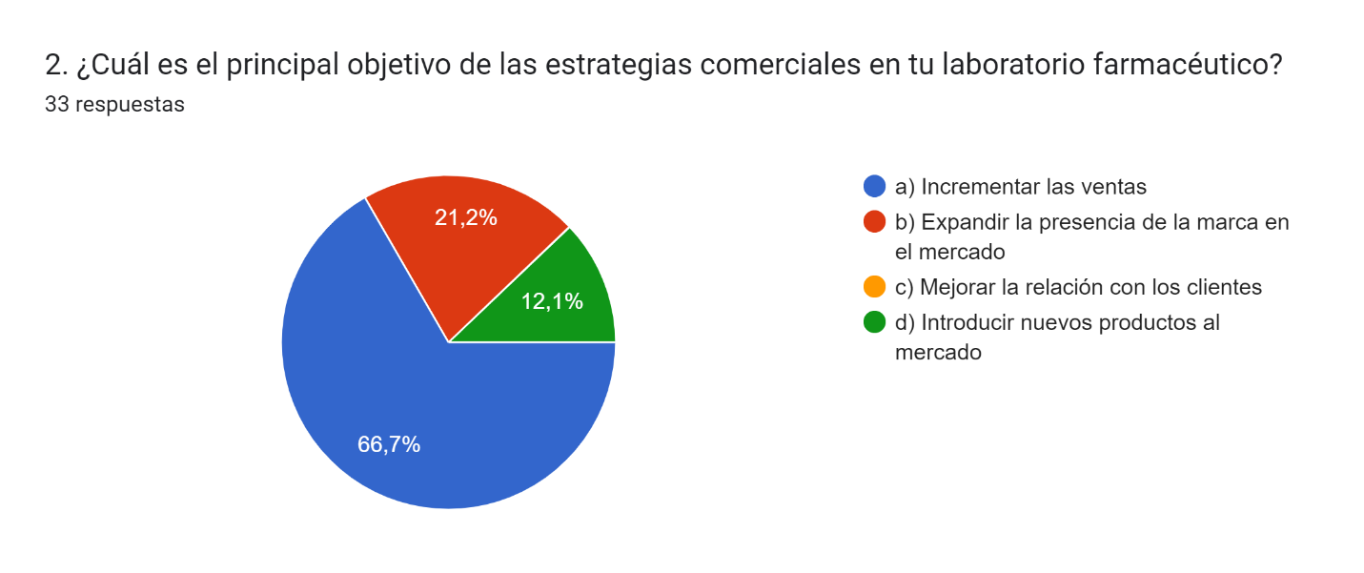
Hallazgo 1: Objetivos de las estrategias comerciales y fuentes de información
Ilustración 13 Objetivos de las Estrategias
Figura 15. Fuente Propia
6,1%
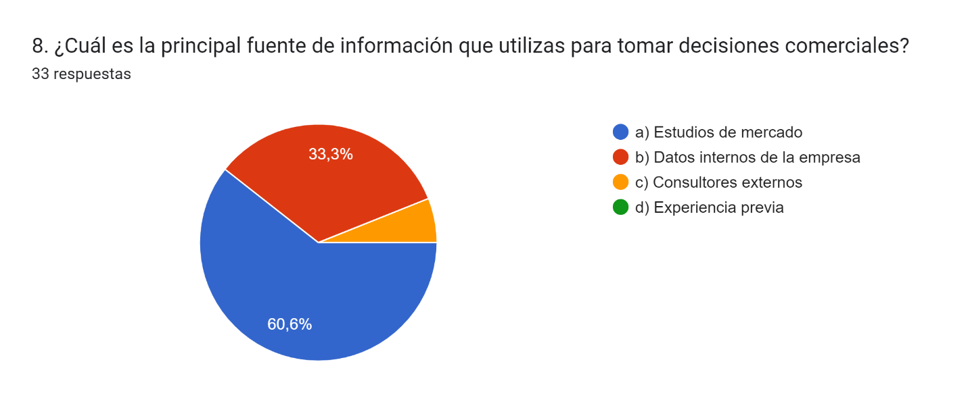
Figura 16. Fuente Propia
Ilustración 14 Fuente de información
De acuerdo con los resultados el 60,6% indican que la principal fuente de información para el diseño de estrategias comerciales deriva de los estudios de mercado, seguido de 33,3% que provienen de datos internos de la empresa, siendo las principales estrategias comerciales en los laboratorios farmacéuticos el incremento a las ventas con un 66,7% seguido de un 21,2% que manifiesta la expansión de la presencia de mercado. Según Fischer y Navarro (1991) las empresas utilizan la investigación de mercados como instrumento de planeación, ejecución y control para facilitar la toma de decisiones gerenciales con base en lo que necesitan, esperan y desean los consumidores y clientes.

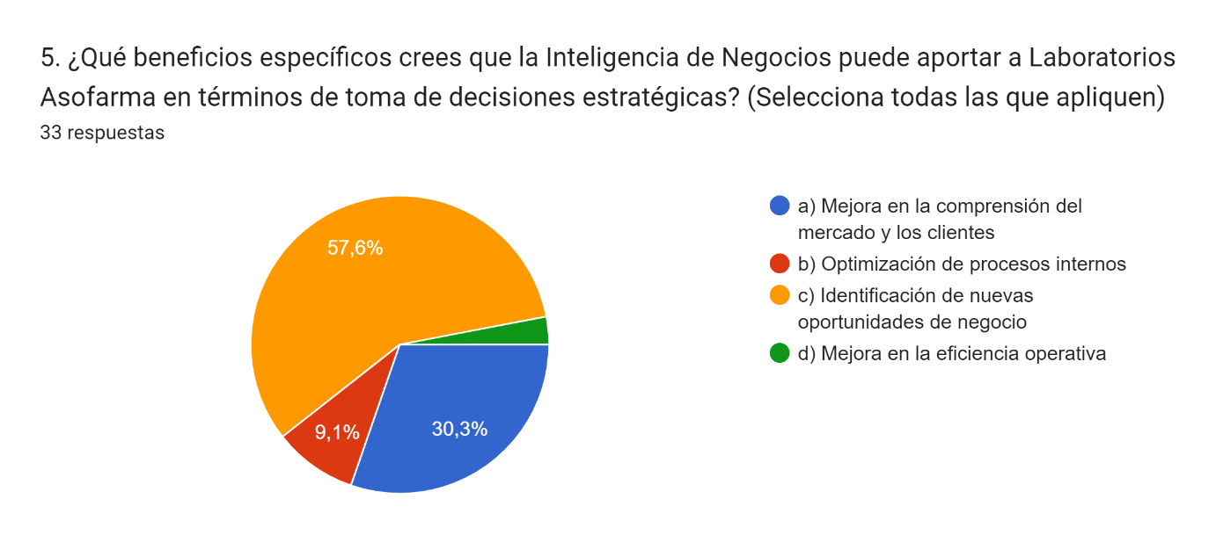
Hallazgo 2: Beneficios percibidos en el uso de la Inteligencia de Negocios
3%
Ilustración 15 Beneficios
Figura 17. Fuente Propia
Entre los beneficios que los encuestados perciben en el uso de la Inteligencia de Negocios, el 57,6% destaca la capacidad de identificar nuevas oportunidades de negocio, mientras que el 30,3% menciona la mejora en la comprensión del mercado y los clientes. De esto se puede inferir que el uso de estas herramientas puede impulsar la formulación de nuevas estrategias comerciales, ya que facilitan un diagnóstico del entorno farmacéutico que ayuda a identificar oportunidades emergentes. La mayor ventaja de la Inteligencia de Negocios es que proporciona datos precisos que se pueden analizar en tiempo real. Esto permite realizar una toma de decisiones inteligente enfocada a la predicción, el presupuesto y la planificación, entre otras cosas. (Correcta, 2024)

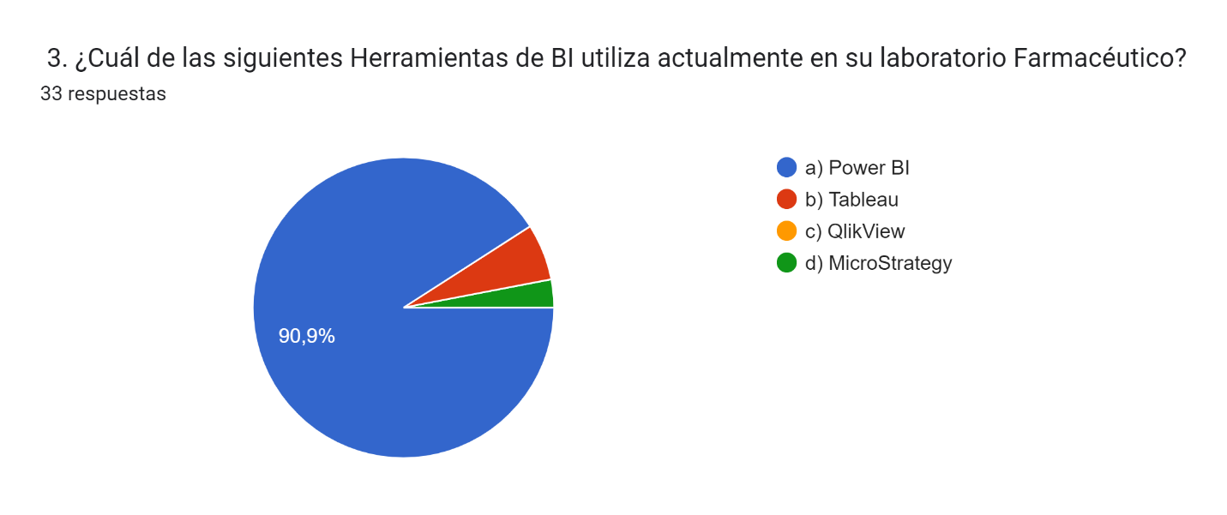
Hallazgo 3: Principales Herramientas de Inteligencia de negocios utilizadas
3%
6,1%
Ilustración 16 Herramientas utilizadas
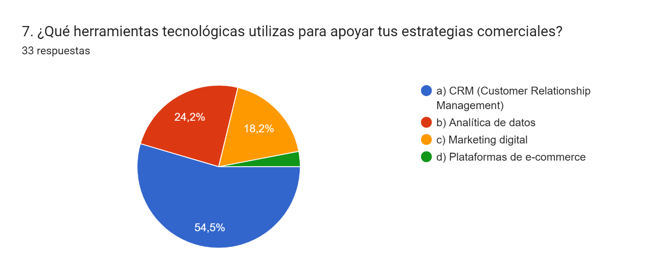
Figura 18. Fuente Propia
3%
Ilustración 17 Herramientas Tecnologicas
Figura 19. Fuente Propia

Según Fernando del Cid, analista de Inteligencia de Negocios en Laboratorio Asofarma, una de las herramientas más utilizadas en Inteligencia de Negocios es Power BI. Según su experiencia, esta herramienta cuenta con el mejor visor para mostrar los datos recopilados. Esta afirmación encuentra respaldo en los resultados obtenidos por parte de los encuestados, ya que el 90,9% de ellos utiliza esta plataforma.
Además, se observa que un 54,5% de los encuestados se apoya en el uso de un CRM para la toma de decisiones en estrategias comerciales, seguido por un 24,2% que utiliza análisis de datos para la entrega de reportes interactivos y estadísticos. Fernando del Cid coincide con la opinión de los encuestados al afirmar que el uso de un CRM es fundamental para medir los resultados de los representantes médicos y para monitorear los KPIs.

Hallazgo 4: Principales canales para la distribución y venta de medicamentos en la implementación de estrategias comerciales.
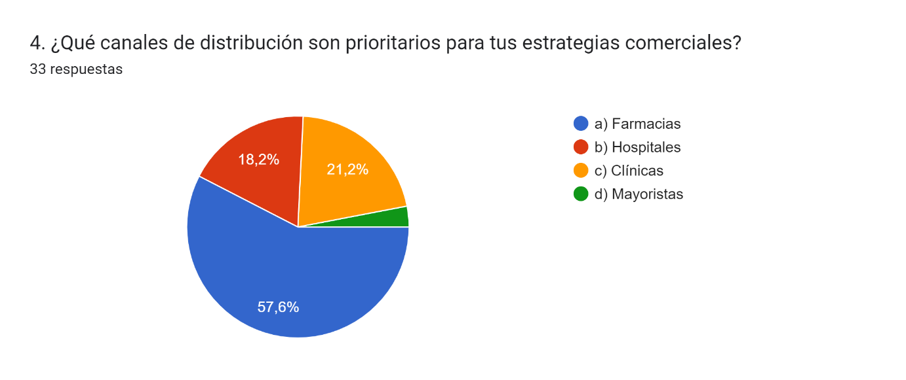
3%
Ilustración 18 canales de distribución
Figura 20. Fuente Propia

La implementación de estrategias comerciales en el laboratorio Asofarma, según los resultados, prioriza las farmacias, con un 57,6%. Esto se debe a que el éxito o fracaso de una estrategia depende en gran medida de este canal de venta y distribución. Le siguen las clínicas privadas, con un 21,2%, y los hospitales, con un 18,2%.

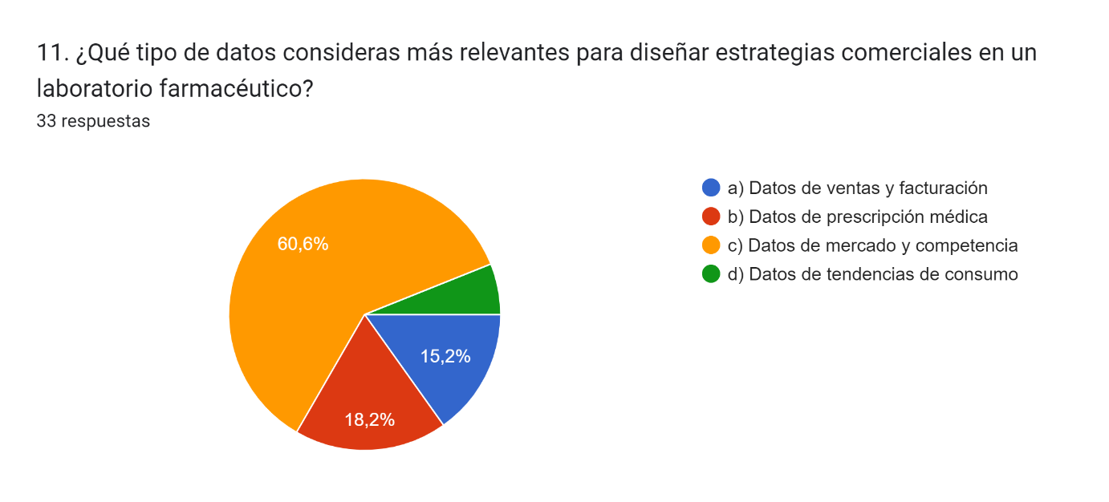
Hallazgo 5: Principales datos para el diseño de estrategias comerciales en un Laboratorio farmacéutico.
6,1%
Ilustración 19 datos relevantes
Figura 21. Fuente Propia

La información recopilada de los principales canales de venta y distribución proporciona datos valiosos para la formulación de estrategias comerciales efectivas. De los resultados obtenidos, se destaca que el 60,6% de los encuestados coincide en que los datos relativos al mercado y la competencia ofrecen una visión más precisa sobre la distribución de la demanda de productos en el país. Además, un 18,2% de los participantes enfatiza la importancia de conocer los datos de prescripción médica para identificar las fuentes de esta demanda y así determinar los prescriptores más influyentes. Asimismo, el 15,2% de los resultados resalta la relevancia de los datos de venta y facturación, como el SELL IN y SELL OUT, para comprender mejor el desempeño del mercado y optimizar las estrategias comerciales.

Hallazgo 6: Desafíos al implementar herramientas de Inteligencia de Negocios en Laboratorio Asofarma
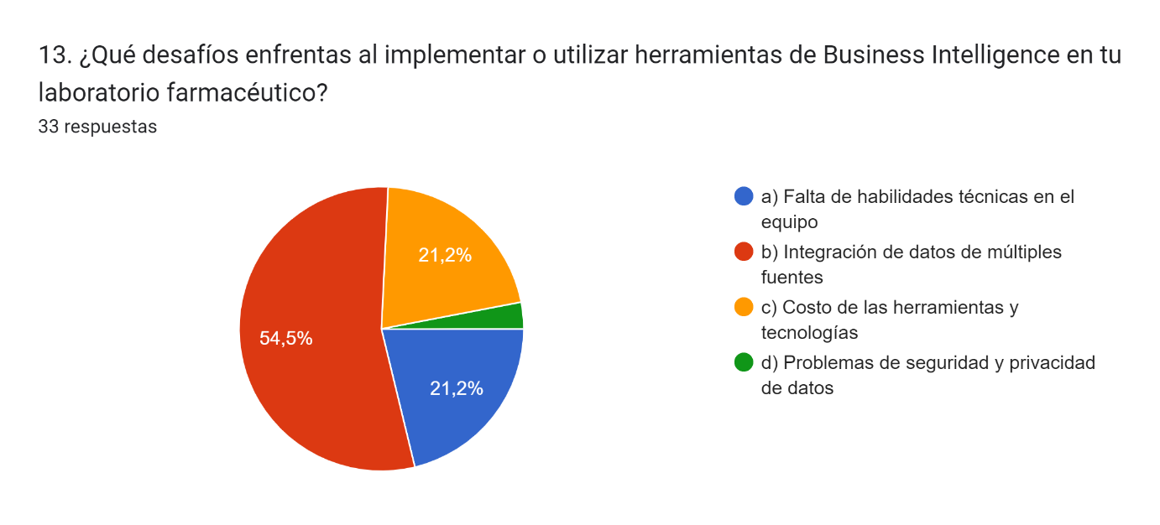
3%
Ilustración 20 Desafíos BI
Figura 22. Fuente Propia

Con un 54,5% de resultado los encuestados comentan que el principal desafío que enfrenta la fuerza de ventas al utilizar herramientas de BI es la integración de datos de múltiples fuentes, El experto y analista de BI de Laboratorio Asofarma, Fernando del Cid, coincide en que no se logra obtener la mayoría de los datos debido a que la herramienta de IQVIA solo proporciona el 80% de los datos de venta y Close up Internacional provee únicamente un 20% de datos de prescripción, lo que impide una integración completa de los datos más relevantes. Un 21,2% de los encuestados indicó tener problemas y carecer de habilidades técnicas para utilizar el equipo, y otro 21,2% están de acuerdo en que el costo de la tecnología de BI es demasiado elevado.

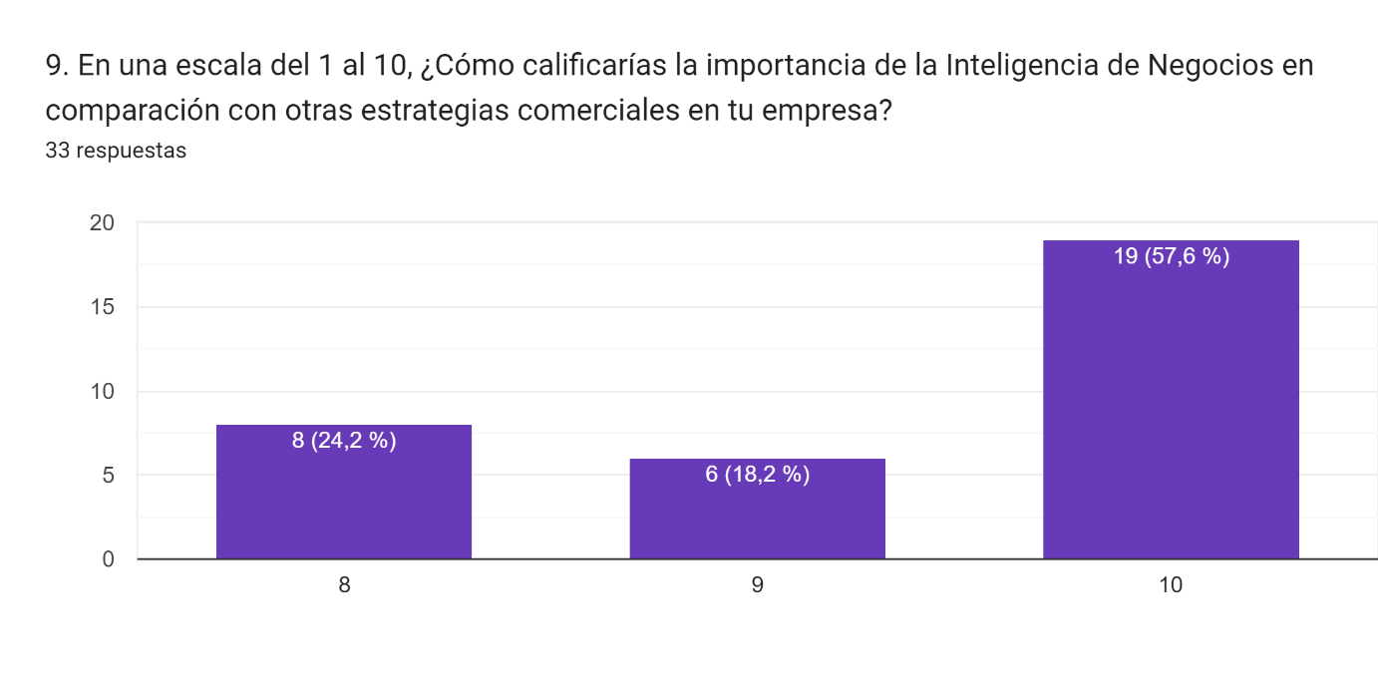
Hallazgo 7: Importancia y recomendaciones para mejorar el uso de BI en el diseño de estrategias comerciales en Laboratorio Asofarma.
Ilustración 21 Recomendaciones
Figura 23. Fuente Propia
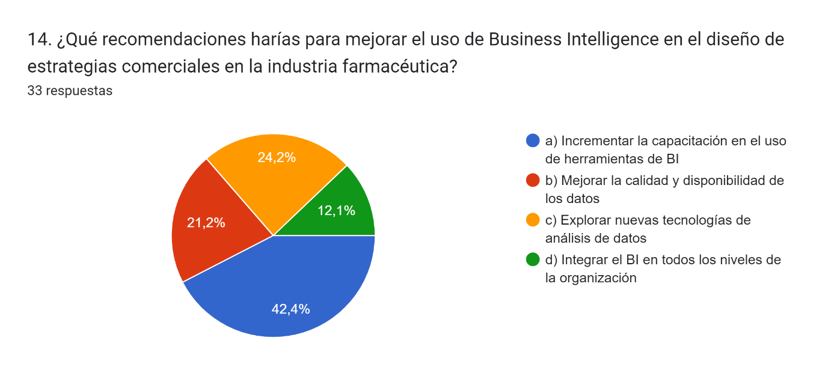
Ilustración 22 recomendaciones para mejorar el uso de BI

Figura 24. Fuente Propia

Según los encuestados, el 57,6% considera que la Inteligencia de Negocios es de gran importancia y relevancia para la empresa. El 24,2% también reconoce su importancia, pero sugiere que se podrían incorporar ciertas recomendaciones para mejorar. De hecho, el 42,4% de los encuestados señala la necesidad de aumentar la capacitación en el uso de las herramientas de BI. Además, un 24,2% sugiere explorar nuevas tecnologías de análisis de datos, como la Inteligencia Artificial, en línea con lo mencionado por el experto Analista de BI, Fernando del Cid, quien señaló que el futuro radica en la implementación de este tipo de inteligencia. Asimismo, un 21,2% propone la integración de la inteligencia de negocios en todos los niveles de la organización, lo que permitirá una mejor comprensión del mercado y facilitará la gestión de cada territorio del país.

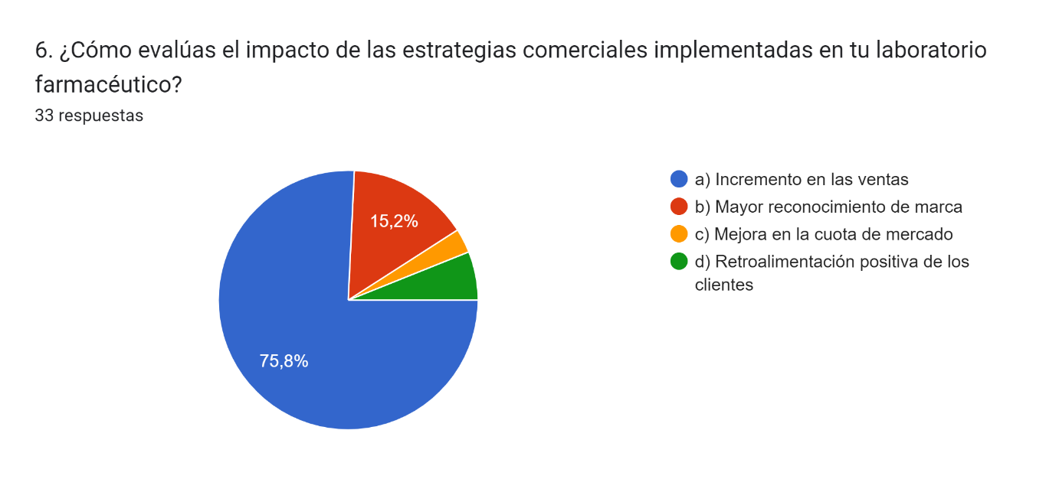
Hallazgo 8: Estrategias para la fidelización de clientes y la evaluación del impacto de las estrategias aplicadas.
3%
6,1%
Ilustración 23 evaluación de impacto en estrategias comerciales
Figura 25. Fuente Propia

Durante el desarrollo e implementación de estrategias comerciales por Laboratorio Asofarma, se ha podido determinar, a partir de los resultados obtenidos, que el 75,8% de los encuestados destaca el aumento de las ventas como el principal impacto, seguido por un 15,2% que señala un mayor reconocimiento de las marcas.
Estos hallazgos sugieren que el enfoque principal de las estrategias comerciales se centra en el incremento de los indicadores de venta y en el fortalecimiento del posicionamiento de las marcas promovidas.
“Las estrategias de comercialización, también conocidas como estrategias de mercadeo, consisten en acciones estructuradas y completamente planeadas que se llevan a cabo para alcanzar determinados objetivos relacionados con la mercadotecnia, tales como dar a conocer un nuevo producto, aumentar las ventas o lograr una mayor participación en el mercado.” (Arechavaleta, 2015).
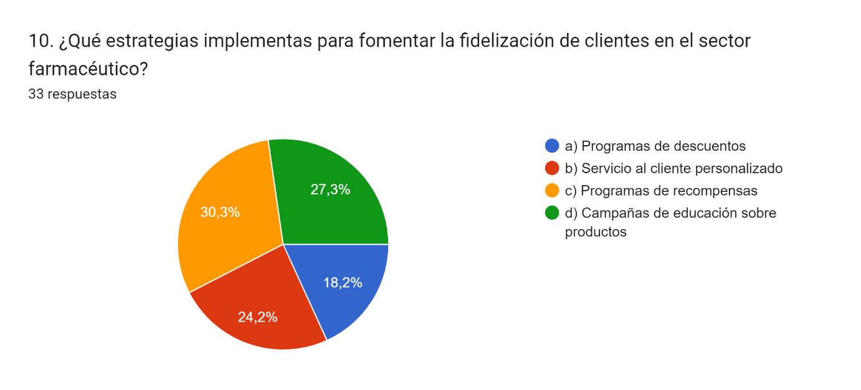
Figura 26. Fuente Propia
Ilustración 24 Estrategias para fidelizar clientes

Los resultados obtenidos acerca de la implementación de una estrategia comercial para la fidelización de clientes revelan las opiniones de los encuestados. Un 30,3% de estos señala la necesidad de establecer un programa de recompensas para los clientes, mientras que un 27,3% aboga por el desarrollo de campañas educativas sobre los productos adquiridos. Estas campañas podrían ayudar a fortalecer la fidelización al proporcionar información sobre la condición, patología, cuidados, recomendaciones y uso del medicamento adquirido. Por otro lado, un 24,2% opina que es esencial ofrecer un servicio al cliente personalizado al utilizar un programa de recompensas, y un 18,2% sugiere la implementación de un programa de descuento para el consumidor final.
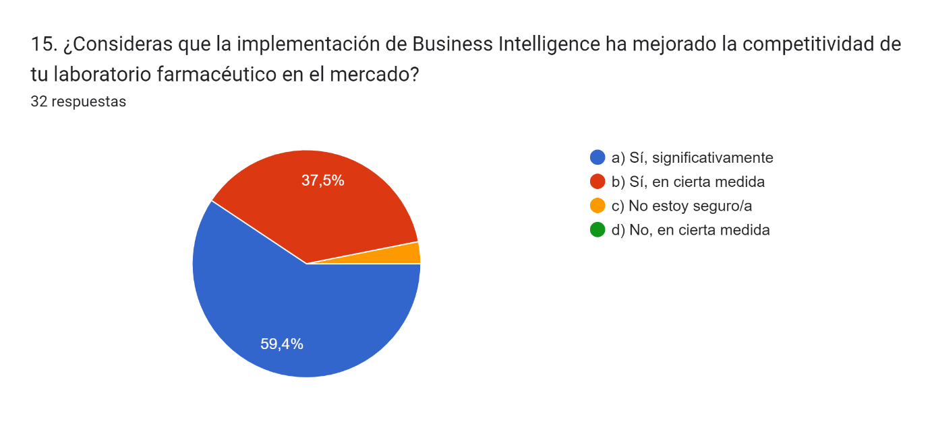
Hallazgo 9: Mejora de la competitividad comercial con el uso de inteligencia de negocios.
3,1%
Ilustración 25 competitividad comercial en el uso de BI
Figura 27. Fuente Propia

Indudablemente, desde la reciente adopción y aplicación de la inteligencia de negocios en la empresa, los encuestados muestran un consenso notable. Un 59,4% opina que el nivel de competitividad comercial del laboratorio Asofarma ha mejorado significativamente. Sin embargo, un 37,5% considera que, aunque ha habido ciertos beneficios, aún queda margen para mejoras. Por lo tanto, resulta imperativo implementar nuevas estrategias que fomenten un mayor uso y comprensión de la inteligencia de negocios, con el fin de obtener una visión más precisa del mercado y comprender mejor cómo se posiciona frente a sus competidores.

4.2.2 RESULTADOS ARTICULADOS DE LA TÉCNICA DE INVESTIGACIÓN CUALITATIVA
Se examinarán los resultados cualitativos derivados de las entrevistas llevadas a cabo con los actores clave, que abarcan desde el analista de inteligencia de negocios interno hasta los gerentes de distrito y un especialista externo en inteligencia de negocios. Estos datos cualitativos revelarán insights profundos y perspicaces sobre los desafíos, oportunidades y tendencias emergentes en el sector farmacéutico hondureño, así como la percepción de la importancia de los datos en la toma de decisiones estratégicas.

4.2.2.1 ENTREVISTA EXPERTO EN INTELIGENCIA DE NEGOCIOS, ANALISTA BI LABORATORIO ASOFARMA.
En el entorno empresarial actual, la inteligencia de negocios (BI por sus siglas en inglés) emerge como un recurso fundamental para la toma de decisiones estratégicas. La capacidad de transformar datos en información valiosa y relevante para la empresa es crucial en un mercado cada vez más competitivo y dinámico. Este estudio se centra en el análisis cualitativo de las perspectivas de un experto en inteligencia de negocios a través de una entrevista en profundidad. A través de esta investigación, se busca comprender cómo los profesionales experimentados en BI perciben el papel, la eficacia y los desafíos de esta disciplina en el contexto empresarial actual. La entrevista proporcionará una visión detallada y experta sobre las prácticas, tendencias y potencialidades de la inteligencia de negocios, contribuyendo así a una comprensión más completa de su impacto en la toma de decisiones empresariales.
Perfil del Entrevistado:
Luis Fernando del Cid, Ingeniero en Sistemas actualmente se desempeña como analista de BI en Laboratorio Asofarma con más de 15 años de experiencia en el rubro Farmacéutico.
Principales Hallazgos
Hallazgo 1: Beneficios al implementar estrategias comerciales usando la Inteligencia de negocios.
El experto resalta que al implementar estrategias comerciales se obtiene una visión clara del estado del negocio y del mercado. Esta perspectiva facilita la planificación de acciones correctivas en caso de fallas que puedan aumentar la participación de la competencia.
Además, permite identificar si las estrategias implementadas están generando resultados positivos y si requieren ajustes en el futuro.
Hallazgo 2: Desafíos que enfrentan los laboratorios farmacéuticos al implementar Inteligencia de Negocios.
Fernando del Cid señala que el principal desafío que enfrenta un laboratorio farmacéutico al intentar implementar Inteligencia de Negocios en su operación radica en dos aspectos:
- El costo asociado a la adquisición de información, que suele ser considerablemente alto. Este costo varía según las necesidades específicas del laboratorio, siendo aún más elevado para laboratorios multinacionales que requieren auditorías detalladas de ventas y prescripciones, llegando a rondar los $500,000 anuales.
- La falta de estructura interna adecuada para gestionar la información adquirida. Esto conlleva un costo adicional, ya que la empresa puede necesitar entre 2 y 3 personas adicionales en esa área para gestionarla de manera efectiva.
Hallazgo 3: Principales proveedores de la información de ventas y prescripciones para laboratorios farmacéuticos.
- IQVIA
- CLOSE UP INTERNATIONAL
Hallazgo 4: Big Data y la Inteligencia Artificial la importancia y relevancia de esta.
Fernando del Cid destaca que el futuro del manejo de datos está intrínsecamente ligado al uso de Big Data. Anteriormente, se recurría a diversos servidores para almacenar la información, pero en la actualidad, las empresas pueden acceder a estos datos desde distintos repositorios alojados en la nube. Además, señala que la inteligencia artificial jugará un papel crucial en la interpretación de estos datos, ya que permitirá comprender de manera más eficiente la información recopilada con solo un clic de distancia.

4.2.2.2 ENTREVISTA GERENTE DE DISTRITO LABORATORIOS ASOFARMA
En un mundo empresarial cada vez más competitivo y dinámico, el uso efectivo de la Inteligencia de Negocios se ha convertido en un elemento crucial para el éxito de las organizaciones.
En este contexto, las estrategias comerciales y la toma de decisiones gerenciales se ven profundamente influenciadas por la capacidad de interpretar y utilizar los datos de manera inteligente. Para ahondar en esta temática y cómo una empresa líder en el sector farmacéutico, como Laboratorio Asofarma, integra la Inteligencia de Negocios en su proceso de diseño estratégico, tuvimos el privilegio de entrevistar a Rosa Dubon, quien ocupa una posición clave en la estructura organizacional de esta destacada compañía como gerente de distrito. A través de esta entrevista en profundidad, exploraremos cómo la inteligencia de negocios ha impactado en la formulación de estrategias comerciales y la toma de decisiones a nivel gerencial en Laboratorio Asofarma, así como las lecciones aprendidas y los desafíos enfrentados en este camino hacia la excelencia empresarial.
Perfil del Entrevistado:
Dra. Rosa Durón, Dra. En Química y Farmacia con más de 25 años de experiencia, empezó su trayectoria como visitadora Medica en un laboratorio de investigación. Pudiendo desempeñar su cargo en diferentes áreas terapéuticas. Actualmente es gerente de distrito para Laboratorio Asofarma.
Principales Hallazgos:
Hallazgo 1: La evolución de las herramientas utilizadas como apoyo para la toma de decisiones.
Anteriormente, los datos de venta solían ser proporcionados directamente por los distribuidores, pero su precisión no siempre era garantizada, lo que resultaba en un sesgo en los informes. La única herramienta disponible en ese entonces era conocida como Prescript, ahora denominada Close Up International, la cual mostraba una tendencia, pero no reflejaba con precisión la realidad de las mediciones de prescripciones en un segmento específico del mercado. En la actualidad, los laboratorios farmacéuticos han avanzado significativamente gracias al uso de herramientas tecnológicas más actualizadas, lo que permite una toma de decisiones gerenciales más informada y respaldada por datos confiables.
Hallazgo 2: Los principios siguen siendo los mismos, lo que ha cambiado son las herramientas que apoyan en el seguimiento a los KPIs.

Rosa señala que los indicadores clave de rendimiento (KPIs) que se evalúan hoy en día difieren de los que se evaluaban hace 15 años, ya que en aquel entonces no se contaba con las herramientas necesarias o no se podía realizar un seguimiento tan detallado. Actualmente, es posible realizar mediciones más precisas sobre el territorio asignado a cada representante médico, lo que permite que valide el impacto que cada miembro tiene en su zona, ya sea en términos de crecimiento o decrecimiento. Esto proporciona una visión más completa del estado del mercado. Además, gracias a las herramientas disponibles, incluso la forma en que se lleva a cabo la visita médica ha evolucionado
Hallazgo 3: La clave del éxito no depende únicamente de las herramientas de inteligencia de negocios.
Rosa Dubón destaca que, en un entorno donde todos los laboratorios tienen acceso a las mismas herramientas, el éxito y la diferenciación de una empresa radican en las personas que conforman su equipo. En un sector farmacéutico altamente competitivo, lo que marca la diferencia es el talento humano presente en la compañía y la habilidad de los gerentes de distrito para liderar al equipo de manera proactiva. Sin embargo, lo que realmente distingue a una empresa es su capacidad para identificar y aprovechar oportunidades, así como su versatilidad y habilidad para adaptarse a los cambios del mercado.
Hallazgo 4: Herramientas que se utilizan actualmente para la toma de decisiones a nivel gerencial.
Las herramientas comúnmente empleadas incluyen Close Up y IQVIA, se cuenta con herramientas de BI adicionales las cuales permiten el seguimiento de productos según unidades, precios e inventario. Actualmente, Laboratorio Asofarma dispone de herramientas que ofrecen una visión de las tendencias del mercado, identificando tanto el crecimiento como el decrecimiento de cada producto y evaluando su potencial de prescripción por médico, entre otras funcionalidades. A pesar de ello, aún falta la implementación de análisis predictivos para anticipar la demanda y ajustar las decisiones en el camino, en caso de que estas no hayan sido las más apropiadas.

4.2.2.3 ENTREVISTA EXPERTO EN INTELIGENCIA DE NEGOCIOS EXTERNO A LABORATORIO ASOFARMA
En la siguiente sección, se presentan los resultados de una entrevista llevada a cabo con un experto externo a Laboratorios Asofarma en el campo de la Inteligencia de Negocios. Esta entrevista proporciona una valiosa perspectiva sobre las tendencias actuales, los desafíos, así como recomendaciones clave para mejorar la estrategia en este campo. Los insights compartidos por el experto permitirán enriquecer la comprensión y tomar decisiones informadas para avanzar en el desarrollo de la investigación.
Perfil del entrevistado:
Juan Carlos Vargas Ingeniero en Sistema graduado de Unitec, con Maestría en dirección Estratégica. Inicio su experiencia en el área de desarrollo, para luego ir haciendo la migración a la parte comercial esta experiencia lo logro realizar por muchos años en TIGO, donde estuvo manejando a equipos de BI – y actualmente está como Gerente de Tecnología en TodoMovil.
Hallazgo 1: La importancia de BI en las empresas en la actualidad
Conocimiento es poder, entre más informada sean las decisiones que la empresa tome, mayor será la ventaja competitiva seguido de un robusto BI como respaldo. Entre más preparada este la empresa y anticipada a la toma de decisiones generara un mejor entendimiento de la situación en comparación al mercado.
Hallazgo 2: BI se puede adaptar a las necesidades de la empresa
Cada empresa tiene necesidades específicas, por lo que la implementación de Business Intelligence (BI) varía según las particularidades de cada una. Sin embargo, un aspecto constante en el uso de estas herramientas es su capacidad para automatizar diversos procesos de extracción de información. Asimismo, proporcionan acceso inmediato a datos empresariales que respaldan la toma de decisiones.
Hallazgo 3: Recomendaciones para la recolección de información
Tener claro los objetivos de la necesidad de información, definir las fuentes de donde se obtendrá dichos datos, tener información de calidad para que al analizarla sea confiable.

CAPÍTULO V. CONCLUSIONES Y RECOMENDACIONES
El presente capítulo marca el punto culminante de un exhaustivo análisis y desarrollo, plasmado en la tesis "Propuesta de mejora en el análisis de datos basada en Inteligencia de Negocios para Laboratorio Asofarma, Honduras". Tras un minucioso estudio del entorno empresarial y farmacéutico en Honduras, así como del contexto global de la industria, se ha llegado a una serie de conclusiones fundamentales y se proponen recomendaciones clave para la aplicación efectiva de la estrategia delineada.
A lo largo de este documento, se ha explorado el panorama competitivo y las tendencias del mercado farmacéutico en Honduras, identificando desafíos y oportunidades significativas para Laboratorio Asofarma. Además, se ha llevado a cabo un análisis detallado de las prácticas de inteligencia de negocios y su potencial para optimizar la comercialización en la industria farmacéutica. En este sentido, el capítulo de Conclusiones y Recomendaciones busca condensar los hallazgos más relevantes y brindar orientación práctica para la implementación de la propuesta estratégica.

CONCLUSIONES
El capítulo de conclusiones de esta investigación sobre la propuesta de mejora en el análisis de datos basada en inteligencia de negocios para Laboratorio Asofarma en Honduras constituye el punto culminante de un análisis, que ha abordado una serie de objetivos específicos clave.
5.1.1 En los procesos utilizados por Laboratorio Asofarma para el análisis de ventas en el mercado farmacéutico, se observa una clara dependencia de fuentes de información externas, principalmente estudios de mercado y datos internos de la empresa. Estas fuentes son fundamentales para el diseño de estrategias comerciales centradas en el aumento de las ventas y la expansión de la presencia en el mercado. Los resultados revelan que la investigación de mercados sigue siendo un pilar crucial para la toma de decisiones gerenciales en el sector farmacéutico, respaldando la necesidad de una comprensión profunda del entorno competitivo para impulsar el crecimiento y la rentabilidad.

5.1.2 Luego de analizar sobre las herramientas de inteligencia de negocios más recomendables para el análisis de ventas en el mercado farmacéutico y los desafíos y beneficios asociados a su implementación, se han obtenido conclusiones significativas que arrojan luz sobre la viabilidad y efectividad de estas herramientas en el contexto específico del Laboratorio Asofarma en Honduras. Las herramientas más utilizadas, como Power BI y CRM, han demostrado ser fundamentales para mejorar la toma de decisiones gerenciales y optimizar las estrategias comerciales, proporcionando una visión clara del estado del negocio y del mercado.
Sin embargo, se identifican desafíos importantes, como el costo asociado a la adquisición de información y la falta de estructura interna adecuada para gestionarla. Además, se destaca la creciente importancia de Big Data y la Inteligencia Artificial en el manejo de datos para comprender de manera más eficiente la información recopilada.
5.1.3 Seguido, el proceso que utiliza Laboratorio Asofarma para la recolección y análisis de datos en el área de ventas, se pueden extraer conclusiones significativas sobre la implementación de estrategias comerciales basadas en inteligencia de negocios en el sector farmacéutico en Honduras. Se destaca la importancia de priorizar los canales de distribución y venta de medicamentos, como las farmacias, las clínicas privadas y los hospitales, para el diseño de estrategias comerciales efectivas. Además, se reconoce que la información recopilada de estos canales proporciona datos valiosos para comprender la demanda del mercado y optimizar las estrategias comerciales, destacando la relevancia de los datos relativos al mercado, la competencia, las prescripciones médicas y las ventas.
Sin embargo, se identifican desafíos importantes al implementar herramientas de inteligencia de negocios, como la integración de datos de múltiples fuentes, el alto costo asociado a la adquisición de información y la falta de habilidades técnicas para utilizar las herramientas. Estos desafíos subrayan la necesidad de una planificación estratégica y una estructura interna adecuada para gestionar eficazmente la información recopilada.
5.1.4 Luego de investigar quiénes son los responsables de la recolección, almacenaje, distribución y uso de la información analizada por la herramienta de inteligencia de negocios en Laboratorio Asofarma, se concluye que este proceso es llevado a cabo por un equipo interdisciplinario.

Este equipo está compuesto por el departamento de Tecnologías de la Información (IT), los analistas del departamento de negocios y el proveedor encargado de la recolección y almacenaje de datos. Esta colaboración entre diferentes áreas de la empresa y un proveedor externo es crucial para garantizar la calidad y la eficacia en la gestión de la información.

RECOMENDACIONES
En este capítulo se ofrecerán recomendaciones específicas destinadas a maximizar los beneficios en la mejora en el análisis de datos basada en inteligencia de negocios, abordando aspectos clave como la gestión de datos, la capacitación del personal y la adaptación continua a un entorno empresarial dinámico y cambiante.
En última instancia, este capítulo sirve como punto de partida para la materialización de la visión estratégica delineada en la presente investigación, proporcionando a Laboratorio Asofarma las herramientas y directrices necesarias para alcanzar sus objetivos comerciales de manera efectiva y sostenible en el mercado hondureño y más allá.
5.2.1 Fortalecimiento de capacidades en Inteligencia de Negocios: Se recomienda una mayor inversión en capacitación técnica para el uso efectivo de herramientas de inteligencia de negocios, asegurando que todos los niveles de la organización estén equipados para comprender y aprovechar plenamente su potencial.
5.2.2 Exploración de nuevas tecnologías: Dada la relevancia de la Inteligencia Artificial en el futuro del análisis de datos, se sugiere que Laboratorio Asofarma explore activamente nuevas tecnologías y técnicas de análisis que puedan complementar y mejorar sus estrategias comerciales.
5.2.3 Integración de BI en todos los niveles de la organización: Para maximizar el impacto de la inteligencia de negocios, se recomienda su integración en todos los niveles de la organización, facilitando una comprensión más completa del mercado y una gestión más efectiva de los territorios y clientes.
5.2.4 Desarrollo de estrategias de fidelización de clientes: Considerando la importancia de la fidelización de clientes en el éxito comercial a largo plazo, se sugiere el desarrollo de estrategias como programas de recompensas, campañas educativas y servicios personalizados para fortalecer la relación con los clientes y aumentar su lealtad hacia la marca.

CAPÍTULO VI. APLICABILIDAD

NOMBRE DE LA PROPUESTA
Propuesta de mejora en el análisis de datos basada en Inteligencia de Negocios para Laboratorio Asofarma, Honduras 2024.

JUSTIFICACIÓN DE LA PROPUESTA
En la actualidad, Laboratorio Asofarma busca implementar innovadoras estrategias comerciales aprovechando las tecnologías emergentes, como la inteligencia de negocios (BI), debido a la alta competitividad del mercado farmacéutico. Es fundamental incorporar nuevas tendencias y herramientas que permitan la automatización de procesos y la realización de análisis predictivos sobre tendencias, ofertas, demandas, precios, el comportamiento de los competidores y clientes. Cómo se evidencia en los hallazgos de la encuesta y entrevistas realizadas En primer lugar, se destaca que el 60,6% de los encuestados considera que los estudios de mercado son la principal fuente de información para el diseño de estrategias comerciales, lo que subraya la importancia de contar con datos precisos y actualizados para la toma de decisiones estratégicas.
Asimismo, la encuesta revela que el 57,6% de los participantes reconoce la capacidad de la inteligencia de negocios para identificar nuevas oportunidades comerciales, y el 30,3% señala la mejora en la comprensión del mercado y los clientes como beneficios percibidos. Estos datos subrayan la relevancia de emplear herramientas de BI para impulsar la formulación de estrategias comerciales, dado su papel en el diagnóstico del entorno farmacéutico y la identificación de oportunidades emergentes.
En cuanto a las herramientas utilizadas, se destaca que el 90,9% de los encuestados emplea Power BI, lo que respalda la eficacia y popularidad de esta plataforma. Además, un 54,5% se apoya en el uso de un CRM para la toma de decisiones, indicando su importancia para medir resultados y monitorear KPIs. Finalmente, se evidencia que el 59,4% de los encuestados percibe una mejora significativa en la competitividad comercial desde la implementación de BI, aunque un 37,5% cree que aún hay margen para mejoras. Esto subraya la necesidad de continuar desarrollando estrategias que impulsen un mayor uso y comprensión de la inteligencia de negocios para obtener una visión más precisa del mercado y posicionarse mejor frente a los competidores.
En este contexto, la propuesta de utilizar BI para el desarrollo de estrategias comerciales se presenta como una opción estratégica y oportuna para el Laboratorio Asofarma.

ALCANCE DE LA PROPUESTA

6.3.1 OBJETIVOS ESPECÍFICOS
- Emplear análisis avanzados de BI para segmentar a los clientes en grupos más precisos, fundamentados en su historial de compras, preferencias, comportamientos y necesidades individuales.
- Utilizar algoritmos de análisis predictivo en BI para predecir la demanda futura de productos farmacéuticos.
- Mejorar programas de fidelización basados en análisis de datos para recompensar y retener a los clientes más valiosos.
- Implementar análisis de precios dinámicos basados en datos en tiempo real para adaptar los precios de los productos conforme a la demanda, la competencia y otros aspectos relevantes del mercado.
- Establecer un plan de capacitación continua para el departamento comercial y el equipo de ventas, centrado en la utilización y comprensión de informes dinámicos en Power BI.

DESCRIPCIÓN Y DESARROLLO A DETALLE DE LA PROPUESTA

DESCRIPCIÓN DE LA PROPUESTA
Al aprovechar las capacidades analíticas avanzadas de BI, esta propuesta busca optimizar la toma de decisiones comerciales, desde la segmentación de clientes hasta la predicción de la demanda y la gestión de precios. Este enfoque permite a Laboratorio Asofarma personalizar sus estrategias de marketing y ventas, mejorar la eficiencia operativa y aumentar la satisfacción del cliente, posicionándola como líder en su sector.
A continuación, se detallan las etapas a desarrollar para presentar la propuesta estratégica de comercialización basada en Inteligencia de Negocios:

Tabla 4. Etapas para el desarrollo de la propuesta
Tabla 4 Etapas para el desarrollo de la propuesta
Etapa | Acción | Descripción
 | Evaluación de las herramientas de Inteligencia de negocio utilizadas en Laboratorio Asofarma. | Análisis de las herramientas de Inteligencia de Negocios disponibles en Laboratorio Asofarma para respaldar la toma de decisiones comerciales.
 | Análisis de la situación actual de Laboratorio Asofarma | Análisis FODA
 | Diseño de Estrategias | Determinar las estrategias para la propuesta estratégica de comercialización basada en inteligencia de negocios
 | Definición de métricas | Generar controles y métricas para los resultados obtenidos de las acciones implementadas.
 | Elaborar un cronograma de actividades | Elaboración de calendario donde se detallará las fechas en las que se llevaran a cabo las actividades.
 | Elaborar un presupuesto | Descripción de la inversión para ejecutar el plan de acción.

DESARROLLO DE LA PROPUESTA
ETAPA 1 EVALUACIÓN DE LAS HERRAMIENTAS DE INTELIGENCIA DE NEGOCIO UTILIZADAS EN LABORATORIO ASOFARMA.
A continuación, se presentarán las herramientas que son utilizadas por Laboratorio Asofarma y como estas juegan un papel relevante en la toma de decisiones gerenciales, pero antes se debe conocer el concepto de “Auditorias de Mercado”. Son herramientas que permiten recopilar, procesar y analizar información sobre un mercado específico y nos ayudan a evaluar el desarrollo de nuestros productos y los de la competencia en diferentes períodos de tiempo a largo o corto plazo utilizando para esto distintas métricas.

La auditorias de mercado pueden ser:
1. IQVIA Auditorias de Ventas: Captan la mayoría de las ventas del distribuidor a las farmacias de forma mensual con un atraso de 35 días. Es el principal y único software que se utiliza para la recolección de esta información siendo un proveedor externo que se especializa en proveer información, tecnología y servicios de investigación clínica para la industria de la salud.
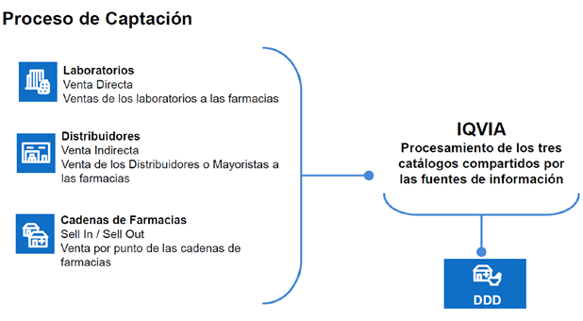
IQVIA proporciona mensualmente los datos de ventas del mercado farmacéutico a la herramienta de Inteligencia de Negocios Power BI, conocida como DDD, que en español significa "Datos Distribución Drogas". Este sistema de Inteligencia de Negocios permite la creación de gráficos dinámicos para una fácil comprensión de comportamiento del mercado farmacéutico.
Ilustración 26 IQVIA

Figura 28. Fuente Propia

Las métricas a corto, mediano y largo plazo apoyan a plantear mejor una estrategia comercial, estas pueden ser presentadas en unidades, valores.

- MAT: significa "Moving Annual Total", que en español se traduce como "Total Anual Móvil" Permite una evaluación de las ventas a largo plazo 12 meses calendario.
- YTD: significan "Year-to-Date", que en español se traduce como "Año a la Fecha" o "Acumulado del Año". Permite evaluar las ventas el período de tiempo transcurrido desde el inicio del año actual hasta la fecha específica mencionada.
- QTR: significan "Quarter", que en español se traduce como "Trimestre". Este término se refiere a una medición en un período de tres meses
- MES: Permiten evaluar las ventas mensuales.
- % Crecimiento: Comparación de los resultados en valores o unidades en 2 períodos diferentes. Este puede ser positivo (9.5%) o Negativo (-9.5%)
Fórmula: % de Crecimiento = (Valores Período actual / Valores Período anterior)-1
- Market Share: (Participación) Porción del mercado en valores, unidades que tiene mi marca en un período determinado.
Fórmula: % Market Share = (Valores MARCA o SKU/Valores MERCADO)
- Índice de Evolución: Permite comparar el desempeño de una marca determinada vinculado con el desempeño del mercado.
Fórmulas:
IE = ((Crecimiento MARCA + 100) / (Crecimiento MERCADO + 100)) x 100
IE= (Market Share Período Actual / Market Share Período Anterior) x 100
Si IE > 100 la marca evaluada crece por arriba del mercado.
Si IE < 100 la marca evaluada crece menos que el mercado.

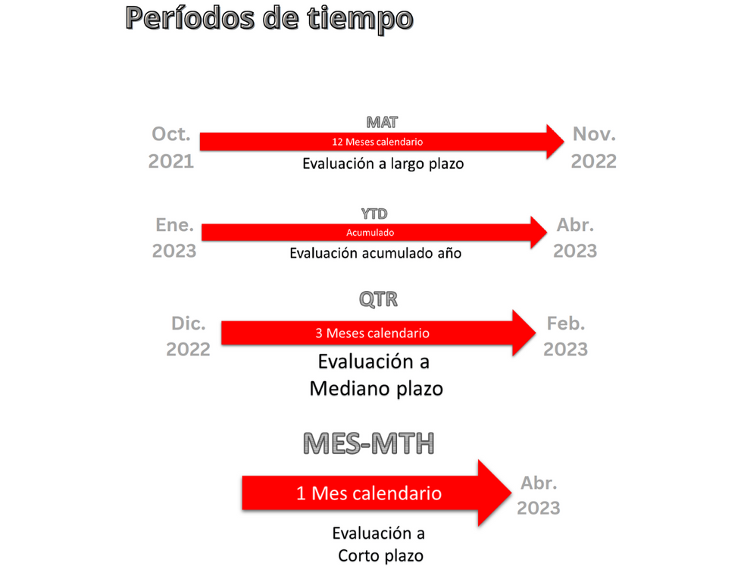
Ilustración 27 Indicadores de evaluación
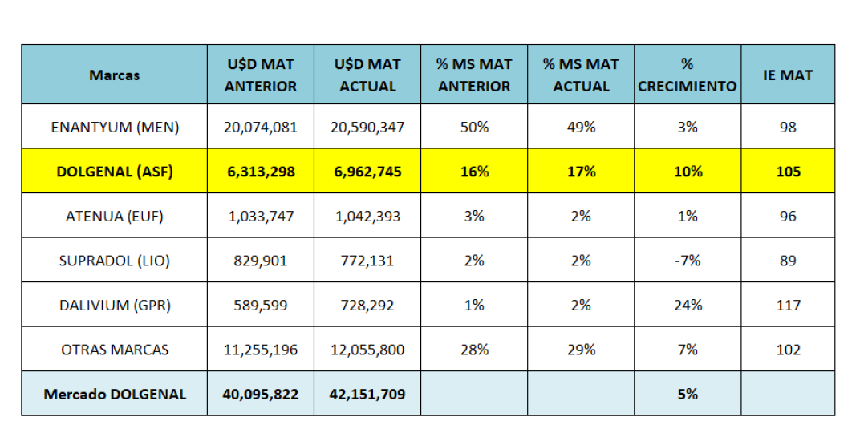
Figura 29. Fuente Propia
Ilustración 28 ejemplo de KPIs

Figura 30. Ejemplo de Métricas, Fuente Propia.
Al definir las métricas de venta, es evidente que estas no solo contribuyen a comprender y mejorar el rendimiento empresarial, sino que también sirven como punto de partida para anticipar patrones, tendencias y posibles escenarios en las ventas futuras. Por lo tanto, es imperativo avanzar hacia un enfoque analítico más sofisticado mediante el uso de Inteligencia Artificial (IA) o Aprendizaje Automático (Machine Learning), utilizando datos históricos para modelar escenarios de ventas futuras. Esto requiere la creación de un pronóstico adaptado a la realidad de cada producto año tras año.
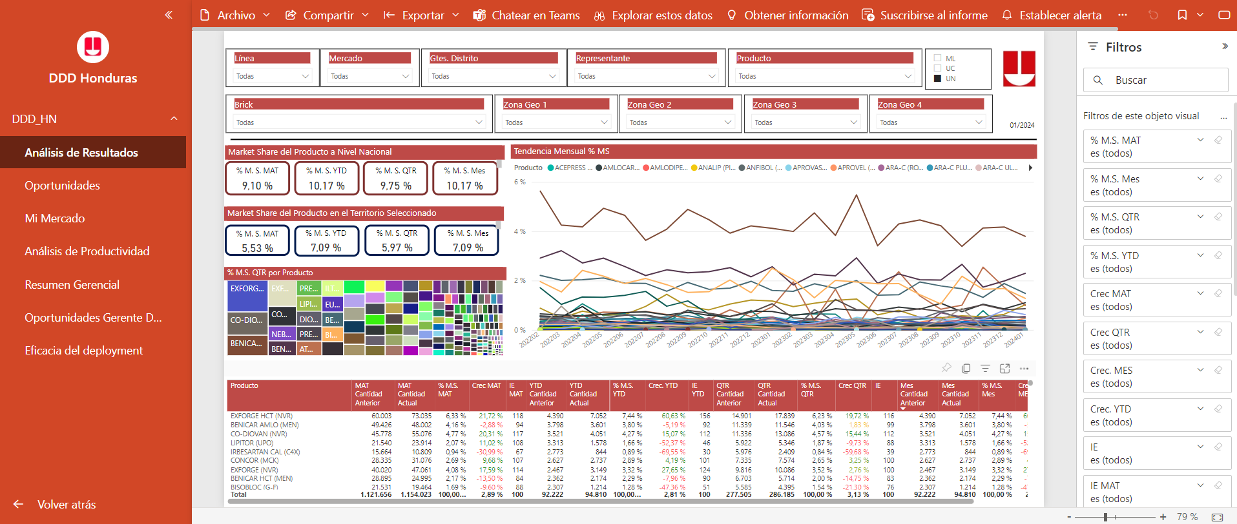
Al implementar un análisis avanzado, es posible identificar patrones de consumo y prever fluctuaciones en las ventas anticipadas, ya que la herramienta se nutre de datos históricos y del comportamiento del mercado. Este enfoque no solo permite una comprensión más profunda del negocio, sino que también proporciona una base sólida para la toma de decisiones estratégicas y la planificación a largo plazo.
Ilustración 29 Dashboard DDD

Figura 31. Dashboard DDD, Fuente Propia.

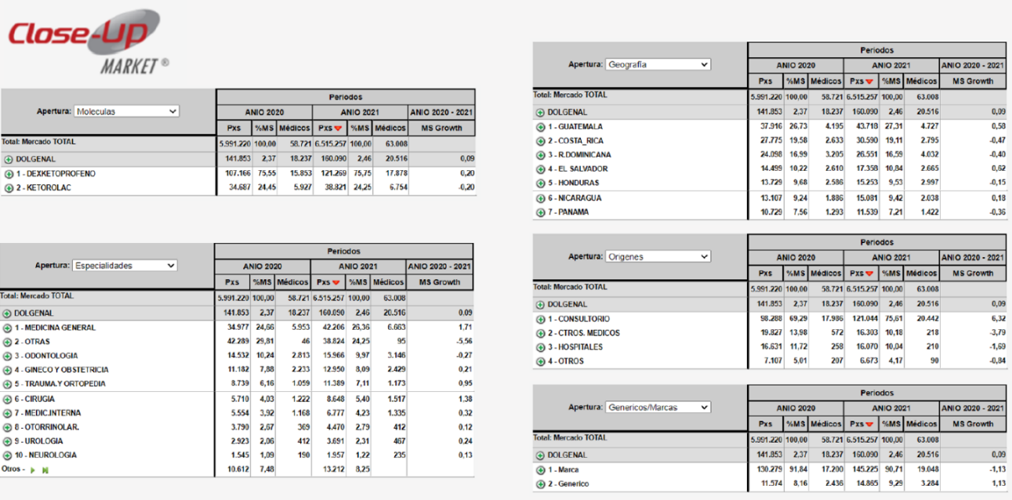
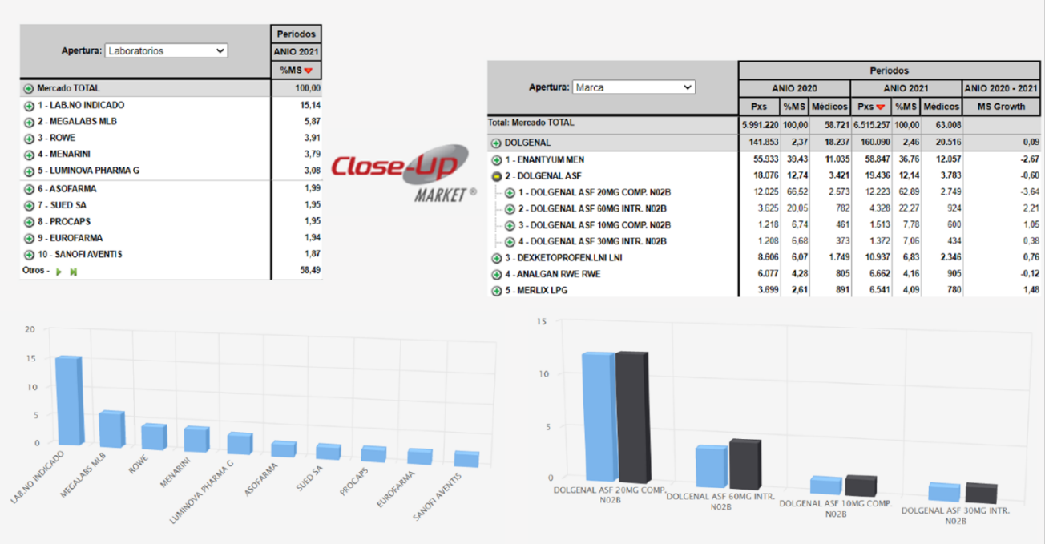
2. CLOSE UP ANALYZER Auditorias de Prescripciones: Es una herramienta de Inteligencia de Negocios que recopila datos sobre prescripciones médicas, categorizándolas por especialidad, marca, molécula y ubicación geográfica. Este sistema permite identificar el potencial de prescripción de un producto específico, brindando una visión detallada de los hábitos de prescripción de los médicos.
Ilustración 30 Dashboard Close Up Analyzer
Figura 32. Dashboard Close up Analyzer, Fuente Propia.

Durante la entrevista con el analista de BI, Fernando del Cid, se reveló un sesgo en los resultados de la herramienta, ya que esta se basa únicamente en el 20% de los datos prescriptivos totales del país. Por lo tanto, resulta imprescindible implementar mejoras mediante el uso de tecnologías como la Inteligencia de Negocios o el Aprendizaje Automático (Machine Learning). Es fundamental que, basándose en datos históricos, esta herramienta pueda ofrecer información más precisa sobre las tendencias de prescripción, tanto a nivel general como para grupos específicos, productos o áreas terapéuticas. Además, este tipo de tecnología tiene la capacidad de prever posibles escenarios de tendencias estacionales en diferentes zonas geográficas, identificando aumentos o disminuciones en dichas tendencias.
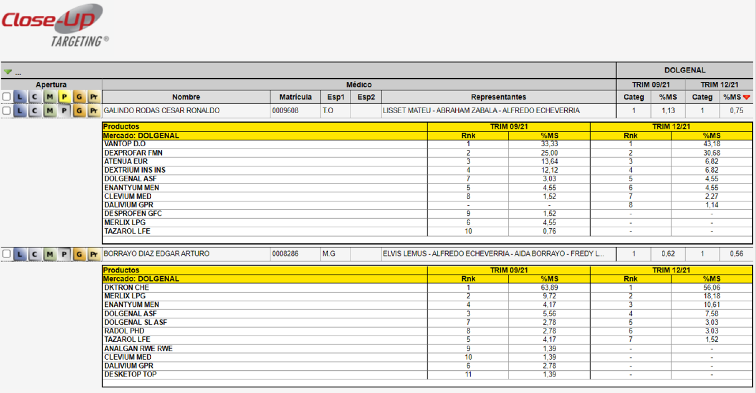
Ilustración 31 Dashboard Close Up

Figura 33. Dashboard Close up Targeting, Fuente Propia.
Al identificar a los médicos con mayores hábitos de prescripción y al desarrollar un análisis más profundo y específico, es posible implementar estrategias comerciales más exitosas y menos riesgosas, lo que resulta en un retorno favorable a la inversión (ROI). Ambas mejoras en los procesos de análisis de datos, mediante el uso de la Inteligencia de Negocios (BI) en conjunto con la Inteligencia Artificial, proporcionarán un camino más claro para que el equipo de ventas alcance sus KPI y respalde la toma de decisiones gerenciales más informadas.

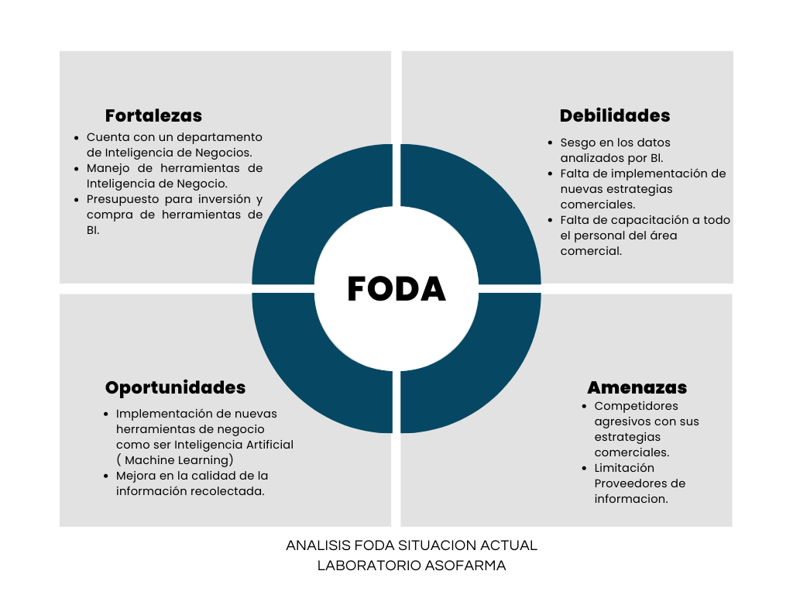
ETAPA 2 ANÁLISIS DE LA SITUACIÓN ACTUAL DE LABORATORIO ASOFARMA
Ilustración 32 FODA situación referente a BI
Figura 34. Fuente Propia

ETAPA 3 DISEÑO DE ESTRATEGIAS
A través de un enfoque estratégico y orientado al análisis de datos, este proyecto aspira a proporcionar recomendaciones específicas y viables que permitan a Asofarma capitalizar al máximo el poder de la IA y el BI en su estrategia comercial. En última instancia, se busca no solo mejorar la eficiencia operativa de la empresa, sino también fortalecer su capacidad para ofrecer productos y servicios innovadores que generen un impacto positivo en el mercado farmacéutico.
Estrategia 1: Recopilar datos más específicos sobre las ventas y prescripciones por zona, que muestre una tendencia o habito prescriptivo y consumo
La aplicación de un análisis avanzado de datos de ventas por zona, utilizando datos históricos de ventas en comparación con competidores, junto con el aprendizaje automático proporcionado por la Inteligencia Artificial (IA), que permitirá identificar patrones de comportamiento de ventas, como una alta rotación y baja rotación de productos en los puntos de venta. Esto facilitará la gestión de inventario y reducirá la cantidad de productos vencidos y devoluciones, se espera una disminución de al menos un 3.5% en las pérdidas derivadas de una colocación inadecuada en los puntos de venta proporcionados por el distribuidor.
Además, se implementarán estrategias de impulso en los puntos de venta, ofreciendo descuentos, cupones y jornadas médicas para los pacientes, que incluirán mediciones de glucemia y lípidos, toma de presión arterial, consultas de nutrición, mediciones de peso corporal e índice de masa corporal, así como jornadas de osteoporosis. Durante estas estrategias de impulso, se proporcionará información sobre la inscripción al programa de fidelización a los pacientes para capacitarlos e informarles sobre su uso, con el objetivo de fomentar la adherencia al tratamiento a largo plazo, lo que se espera que mejore en un 10% la rotación y venta de productos en los puntos de venta con mayor volumen de ventas.
Estrategia 2: Comparar ventas con datos del mercado para analizar el comportamiento farmacéutico.
Los informes dinámicos de prescripción proporcionados por Close Up Analyzer contienen información trimestral de solo el 20% de las prescripciones totales del país. La máquina ubicada en los puntos de venta de una cadena farmacéutica determinada, que captura las recetas médicas, tiende a rotar en ciertos períodos de tiempo, lo que significa que los informes trimestrales solo ofrecen una tendencia prescriptiva. Por lo tanto, se espera que, al implementar el aprendizaje automático generado por un historial más amplio de años anteriores, se obtenga una visión más completa de los hábitos de prescripción de los médicos por especialidad médica, molécula y zona. Esto permitirá identificar con precisión qué producto puede tener un mayor impacto de prescripción al combinar los datos de prescripción con los de ventas, generando informes predictivos más eficientes para la toma de decisiones gerenciales.
Mediante informes dinámicos obtenidos de manera oportuna, que analicen la data de ventas y prescripciones, podemos depurar aún más el sesgo y generar patrones de comportamiento de consumo y hábitos prescriptivos en el mercado farmacéutico. Con una de las fuerzas de ventas más grandes, el laboratorio puede implementar estrategias comerciales más dirigidas a segmentos de médicos y zonas aún no promocionadas. Se espera desarrollar mesas redondas científicas con este nuevo segmento de profesionales de la salud, así como planificar actividades uno a uno con especialistas líderes de opinión, y fomentar el desarrollo de nuevos líderes médicos mediante charlas dirigidas a un nuevo grupo focal de médicos con un perfil prescriptivo medio y alto.
Estrategia 3: Crear mejoras dentro del programa de fidelización actual evitando el abandono en la compra de medicamento crónicos
Los datos proporcionados por el laboratorio sobre sus clientes también pueden ser utilizados para implementar el aprendizaje automático y determinar la conducta de consumo y el apego terapéutico. Esto permitirá generar informes sobre qué productos tienen mayor o menor apego o preferencia. En consecuencia, se enfocará en estrategias comerciales y de marketing para proporcionar a los clientes capsulas informativas sobre su patología, información sobre exámenes médicos, agenda de su próxima cita médica, consejos de nutrición, recomendaciones de salud, recordatorios, ofertas y descuentos de temporada. A través de mensajes push dentro de la aplicación y mensajes SMS, se podra consolidar el posicionamiento de la marca ante el cliente final, lo que se espera que mejore el porcentaje de fidelización en un 20%.
Estrategia 4 y 5: Realizar una campaña de marketing sobre descuentos y precios competitivos en el punto de venta y Crear un plan de capacitación para el uso de las herramientas de BI.
implementar una estrategia de benchmarking de precios frente a los principales competidores. Para ello, se tiene la intención de invertir en un estudio a fondo con proveedores externos. Esta decisión se fundamenta en su principal estrategia comercial: posicionarse dentro de las moléculas de alta gama como una de las opciones más económicas, con un margen de un 30% por debajo del precio del innovador. Fortalecida con estudios de bioequivalencia y un programa de fidelización más eficiente para sus clientes, la empresa espera mantener una ventaja competitiva atractiva. Así mismo se plantea un plan de mejora con capacitaciones continuas para todo el personal del área comercial sobre el uso de BI.

Tabla 5. Matriz de propuestas Tabla 5 Matriz de propuestas
OBJETIVO | ESTRATEGIA | TÁCTICAS
1. Emplear análisis avanzados de BI para segmentar a los clientes en grupos más precisos, fundamentados en su historial de compras, preferencias, comportamientos y necesidades individuales para el 2024. | Recopilar datos más específicos sobre las ventas y prescripciones por zona, que muestre una tendencia o habito prescriptivo y consumo | Realizar una auditoría de ventas por zona utilizando IQVIA para identificar áreas con alta o baja rotación de medicamentos por área terapéutica.
 |  | Auditar prescripciones por zona usando Close Up Analyzer para identificar patrones médicos, desarrollando análisis IA sobre comportamiento prescriptivo.
2. Utilizar Inteligencia Artificial para desarrollar un análisis predictivo en BI que permita predecir la demanda futura de productos farmacéuticos. | Comparar ventas con datos del mercado para analizar el comportamiento farmacéutico. | Aplicar análisis al historial de ventas utilizando IA para predecir el comportamiento futuro de ventas.
 |  | Mejorar el inventario y colocación de productos en puntos de venta, disminuyendo la rotación de productos vencidos.
3. Mejorar programas de fidelización basados en análisis de datos para recompensar y retener a los clientes más valiosos. | Crear mejoras dentro del programa de fidelización actual evitando el abandono en la compra de medicamento crónicos | Identificar patrones de consumo por medio de la base de clientes de los programas de fidelización por zona, por medicamento y temporada
 |  | Mediante el uso de una herramienta de comunicación masiva como ser envío de SMS o notificaciones Push se buscará fomentar la fidelización del paciente al tratamiento para evitar el abandono al tratamiento.
4. Implementar análisis de precios dinámicos basados en datos en tiempo real para adaptar los precios de los productos conforme a la demanda, la competencia y otros aspectos relevantes del mercado. | Realizar una campaña de marketing sobre descuentos y precios competitivos en el punto de venta. | Elaborar un Benchmarking de precios del portafolio de productos, programas de lealtad, cupones o descuentos que ofrece la competencia.
 |  | Utilizar los resultados del Benchmarking de precios para hacer un análisis de BI y ajustar los precios en tiempo real en base a la demanda y los competidores.
5. Establecer un plan de capacitación continua para el departamento comercial y el equipo de ventas, centrado en la utilización y comprensión de informes dinámicos en Power BI. | Crear un plan de capacitación para nuevos ingresos y capacitaciones continuas sobre el entendimiento y uso de las herramientas de BI que el Laboratorio Utiliza. | Implementar dos capacitaciones semestrales dirigidas al equipo comercial y de ventas, enfocadas en la utilización e interpretación de los informes generados a través de Power BI.
 |  | Promover la adopción de esta herramienta mediante la participación de todo el personal del área comercial, especialmente del equipo de ventas, en la generación y exposición de resultados por zona, tanto en ventas como en prescripciones para mejorar el rendimiento por zona.

MEDIDAS DE CONTROL
ETAPA 4 DEFINICIÓN DE MÉTRICAS
A continuación, se presenta una matriz que detalla los controles y métricas para el seguimiento y cumplimiento de las propuestas planteadas. Esto permite determinar el éxito que cada objetivo de mejora propone en la utilización de herramientas de inteligencia de negocios para el diseño de nuevas de estrategias comerciales para Laboratorio Asofarma.

Tabla 6. Medidas de Control
Tabla 6 medidas de control
OBJETIVO | ESTRATEGIA | INDICADOR
1. Emplear análisis avanzados de BI para segmentar a los clientes en grupos más precisos, fundamentados en su historial de compras, preferencias, comportamientos y necesidades individuales. | Recopilar datos más específicos sobre las ventas y prescripciones por zona, que muestre una tendencia o habito prescriptivo y consumo | Reportes dinámicos más específicos por medio de análisis de IQVIA (ventas). y Close Up Analyzer(prescripciones)
2. Utilizar Inteligencia Artificial para desarrollar un análisis predictivo en BI que permita predecir la demanda futura de productos farmacéuticos. | Comparar ventas con datos del mercado para analizar el comportamiento farmacéutico. | Reporte de productos vencidos y puntos de venta con mayor rotación.
3. Mejorar programas de fidelización basados en análisis de datos para recompensar y retener a los clientes más valiosos. | Crear mejoras dentro del programa de fidelización actual evitando el abandono en la compra de medicamento crónicos | Porcentaje de pacientes que se mantienen en el programa de lealtad.
4. Implementar análisis de precios dinámicos basados en datos en tiempo real para adaptar los precios de los productos conforme a la demanda, la competencia y otros aspectos relevantes del mercado. | Realizar una investigación de mercados sobre descuentos y precios competitivos en el punto de venta. | KPI sobre porcentaje de productos con descuento y rotación.
5. Establecer un plan de capacitación continua para el departamento comercial y el equipo de ventas, centrado en la utilización y comprensión de informes dinámicos en Power BI. | Crear un plan de capacitación para nuevos ingresos y capacitaciones continuas sobre el entendimiento y uso de las herramientas de BI que el Laboratorio Utiliza. | Porcentaje de empleados que completen los cursos de capacitaciones.

CRONOGRAMA DE IMPLEMENTACIÓN Y PRESUPUESTO
A continuación, se presenta el cronograma de actividades y el presupuesto correspondiente a la ejecución de las propuestas planteadas, se detalla de manera concisa y precisa el plan de acción diseñado para llevar a cabo el desarrollo de la propuesta estratégica. Además, se ofrece una visión clara de los recursos necesarios y su distribución financiera para garantizar la implementación efectiva del proyecto. A través del cronograma, se esbozan las fechas clave y las actividades específicas que se llevarán a cabo en cada etapa del proceso, permitiendo una gestión eficiente del tiempo y los recursos disponibles. Asimismo, se presenta un análisis detallado del presupuesto estimado, incluyendo los costos asociados a los distintos componentes del proyecto, como herramientas tecnológicas, investigación de mercado, capacitación, entre otros. Este capítulo proporciona una hoja de ruta detallada que servirá como guía durante la ejecución de la investigación y el desarrollo de la propuesta estratégica, asegurando un enfoque metódico y organizado para alcanzar los objetivos propuestos.

CRONOGRAMA DE ACTIVIDADES
A continuación, se detalla el cronograma de actividades que se implementaran para lograr los objetivos de las estrategias planteadas en la Propuesta de mejora en el análisis de datos basada en Inteligencia de Negocios para Laboratorio Asofarma, Honduras 2024.

Tabla 7. Cronograma de Actividades
Tabla 7 Cronograma de Actividades
Cronograma de Actividades
Estrategia | Actividades | 2024
Estrategia | Actividades | Abr | May | Jun | Jul | Ago | Sep | Oct | Nov | Dic
Recopilar datos más específicos sobre las ventas y prescripciones por zona, que muestre una tendencia o habito prescriptivo y consumo | Elaborar el requerimiento sobre el nuevo reporte donde incluirá la auditoria de ventas por zona y por rotación de productos por área terapéutica.
 | Elaborar el requerimiento sobre el nuevo reporte donde incluirá la auditoria de prescripciones donde se incluirá IA para elaborar análisis predictivos.
 | Ingresar ambos requerimientos al departamento de Inteligencia de Negocios.
 | Desarrollo de las mejoras en los nuevos reportes
Comparar ventas con datos del mercado para analizar el comportamiento farmacéutico. | Análisis de venta y rotación de productos. acá se verán los productos vencidos.
Crear mejoras dentro del programa de fidelización actual evitando el abandono en la compra de medicamento crónicos | Analizar data del programa de lealtad para evaluar los patrones de consumo.
 | Campaña de envío de SMS o notificación Push al segmento de clientes que hizo una compra el mes pasado, pero no el mes actual.
Realizar una investigación de mercados sobre descuentos y precios competitivos en el punto de venta. | elaboración de un Benchmark de los precios y programas de lealtad que ofrece la competencia.
 | Ajuste de Precios
Crear un plan de capacitación para nuevos ingresos y capacitaciones continuas sobre el entendimiento y uso de las herramientas de BI que el Laboratorio Utiliza. | Capacitaciones Semestrales al equipo comercial y de ventas sobre manejo de las herramientas de BI.
 | Presentaciones mensuales de la fuerza de venta, presentando los resultados mensuales de sus territorios.

PRESUPUESTO
A continuación, se presenta un análisis detallado del presupuesto estimado, incluyendo los costos asociados a los distintos componentes del proyecto, como herramientas tecnológicas, investigación de mercado, capacitación que se tomaron en cuenta para el desarrollo de las propuestas planteadas.
Tabla 8. Presupuesto
Tabla 8 Presupuesto
Presupuesto
Estrategia | Actividades | Presupuesto | Total
Recopilar datos más específicos sobre las ventas y prescripciones por zona, que muestre una tendencia o habito prescriptivo y consumo | Adquisición de herramienta de IA. | $ 430,000.00 | $ 430,000.00
 | Elaborar el requerimiento sobre el nuevo reporte donde incluirá la auditoria de ventas por zona y por rotación de productos por área terapéutica. | N/A | $ -
 | Elaborar el requerimiento sobre el nuevo reporte donde incluirá la auditoria de prescripciones donde se incluirá IA para elaborar análisis predictivos. | N/A | $ -
 | Ingresar ambos requerimientos al departamento de Inteligencia de Negocios. | N/A | $ -
 | Desarrollo de las mejoras en los nuevos reportes | N/A | $ -
Comparar ventas con datos del mercado para analizar el comportamiento farmacéutico. | Análisis de venta y rotación de productos. acá se verán los productos vencidos. | N/A | $ -
Crear mejoras dentro del programa de fidelización actual evitando el abandono en la compra de medicamento crónicos | Analizar data del programa de lealtad para evaluar los patrones de consumo. | N/A | $ -
 | Campaña de envío de SMS o notificación Push al segmento de clientes que hizo una compra el mes pasado, pero no el mes actual. | $ 2,000.00 | $ 2,000.00
Realizar una investigación de mercados sobre descuentos y precios competitivos en el punto de venta. | Elaboración de un Benchmark de los precios y programas de lealtad que ofrece la competencia. | $ 10,000.00 | $ 10,000.00
 | Ajuste de Precios | N/A | $ -
Crear un plan de capacitación para nuevos ingresos y capacitaciones continuas sobre el entendimiento y uso de las herramientas de BI que el Laboratorio Utiliza. | Capacitaciones Semestrales al equipo comercial y de ventas sobre manejo de las herramientas de BI. | $ 10,000.00 | $ 10,000.00
 | Presentaciones mensuales de la fuerza de venta, presentando los resultados mensuales de sus territorios. | N/A | $ -
 | Total | $ 442,000.00 | $ 452,000.00

CONCORDANCIA DE LOS SEGMENTOS DE LA TESIS CON LA PROPUESTA
Esta sección sintetiza los aspectos fundamentales abordados en cada capítulo del estudio, ofreciendo así una panorámica integral de cómo estos se relacionan y respaldan la propuesta presentada.
Tabla 9. Concordancia de segmentos de la tesis con la propuesta.
Tabla 9 Concordancia de segmentos de la tesis con la propuesta
Capítulo 1
Título de la Investigación | Objetivo General | Objetivos Específicos
Propuesta de mejora en el análisis de datos basada en Inteligencia de Negocios para Laboratorio Asofarma, Honduras 2024. | Desarrollar estrategias comerciales utilizando herramientas de inteligencia de negocios a través del análisis histórico y actual de la información que permita al área de ventas de Laboratorio Asofarma obtener conclusiones en formatos visuales e intuitivos para una eficiente toma decisiones gerenciales. | · Analizar cuáles son los procesos que utiliza Laboratorio Asofarma para presentar datos en el área de ventas del mercado farmacéutico  · Indagar que herramientas tecnológicas puede implementar Laboratorio Asofarma para un eficiente análisis de inteligencia de negocios en el área de ventas.  · Describir el proceso de recolección de datos que utilizan las herramientas de inteligencia de negocios de Laboratorios Asofarma en el área de ventas.  · Identificar quiénes son los responsables o involucrados en la recolección, almacenaje, distribución y uso de la información analizada por la herramienta de inteligencia de negocios.  · Desarrollar estrategias comerciales utilizando una solución de inteligencia de negocios como apoyo a la toma decisiones gerenciales.
Capítulo 2
Teorías/ Metodologías de Sustento
Tecnología e Inteligencia de Negocios
Inteligencia Analítica Empresarial

Capítulo 3
Variables | Poblaciones | Técnicas
• Fuentes de Datos  • Herramientas de análisis y visualización  • Proveedores de software externo que apoyan el proceso de recolección y análisis de datos de ventas.  • Personal Encargado | La población meta de la investigación está conformada por: Fuerza de ventas, Gerentes de Distrito, Analista de negocios BI (Interno) y Especialista de Inteligencia de Negocios (Externo) | Investigación cuantitativa:  Se llevarán a cabo encuestas estructuradas al personal interno de la empresa para recopilar datos cuantitativos sobre la percepción del mercado y la efectividad de las estrategias de comercialización.
 | 33 encuestas de un total de 53 empleados.  3 entrevistas | Investigación cualitativa:  Se llevarán a cabo entrevistas en profundidad con ejecutivos y gerentes de Laboratorio Asofarma para comprender sus percepciones, experiencias y desafíos en el diseño e implementación de estrategias de comercialización en el sector farmacéutico.
Capítulo 5
Conclusiones
1) Al analizar los procesos utilizados por Laboratorio Asofarma para el análisis de ventas en el mercado farmacéutico, se observa una clara dependencia de fuentes de información externas, principalmente estudios de mercado y datos internos de la empresa. Estas fuentes son fundamentales para el diseño de estrategias comerciales centradas en el aumento de las ventas y la expansión de la presencia en el mercado. Los resultados revelan que la investigación de mercados sigue siendo un pilar crucial para la toma de decisiones gerenciales en el sector farmacéutico, respaldando la necesidad de una comprensión profunda del entorno competitivo para impulsar el crecimiento y la rentabilidad.
2) Tras analizar las herramientas de inteligencia de negocios más recomendables para el análisis de ventas en el mercado farmacéutico y los desafíos y beneficios asociados a su implementación, se han obtenido conclusiones significativas que arrojan luz sobre la viabilidad y efectividad de estas herramientas en el contexto específico del Laboratorio Asofarma en Honduras. Las herramientas más utilizadas, como Power BI y CRM, han demostrado ser fundamentales para mejorar la toma de decisiones gerenciales y optimizar las estrategias comerciales, proporcionando una visión clara del estado del negocio y del mercado.
3) Seguido de analizar detenidamente el proceso que utiliza Laboratorio Asofarma para la recolección y análisis de datos en el área de ventas, se pueden extraer conclusiones significativas sobre la implementación de estrategias comerciales basadas en inteligencia de negocios en el sector farmacéutico en Honduras. Se destaca la importancia de priorizar los canales de distribución y venta de medicamentos, como las farmacias, las clínicas privadas y los hospitales, para el diseño de estrategias comerciales efectivas. Además, se reconoce que la información recopilada de estos canales proporciona datos valiosos para comprender la demanda del mercado y optimizar las estrategias comerciales, destacando la relevancia de los datos relativos al mercado, la competencia, las prescripciones médicas y las ventas.
4) Luego de investigar quiénes son los responsables de la recolección, almacenaje, distribución y uso de la información analizada por la herramienta de inteligencia de negocios en Laboratorio Asofarma, se concluye que este proceso es llevado a cabo por un equipo interdisciplinario. Este equipo está compuesto por el departamento de Tecnologías de la Información (IT), los analistas del departamento de negocios y el proveedor encargado de la recolección y almacenaje de datos. Esta colaboración entre diferentes áreas de la empresa y un proveedor externo es crucial para garantizar la calidad y la eficacia en la gestión de la información.

Capítulo 6
Nombre de la propuesta | Objetivos de la propuesta
Propuesta de mejora en el análisis de datos basada en Inteligencia de Negocios para Laboratorio Asofarma, Honduras 2024 | 1. Emplear análisis avanzados de BI para segmentar a los clientes en grupos más precisos, fundamentados en su historial de compras, preferencias, comportamientos y necesidades individuales.  2. Utilizar algoritmos de análisis predictivo en BI para predecir la demanda futura de productos farmacéuticos.  3. Mejorar programas de fidelización basados en análisis de datos para recompensar y retener a los clientes más valiosos.  4. Implementar análisis de precios dinámicos basados en datos en tiempo real para adaptar los precios de los productos conforme a la demanda, la competencia y otros aspectos relevantes del mercado.  5. Establecer un plan de capacitación continua para el departamento comercial y el equipo de ventas, centrado en la utilización y comprensión de informes dinámicos en Power BI.

REFERENCIAS BIBLIOGRÁFICAS
5 beneficios del Business Intelligence. (2016, octubre 5). Fadrell Grupo Tecnológico - Informática en Castellón. https://www.fadrell.com/beneficios-del-business-intelligence/
7 ejemplos de herramientas de Business Intelligence | ESIC. (2023, septiembre). https://www.esic.edu/rethink/marketing-y-comunicacion/7-ejemplos-herramientas-business-intelligence-c
Analítica avanzada de datos. (2024). Secmotic. https://secmotic.com/analitica-avanzada-de-datos/
Banco Mundial. (2023). Honduras: Panorama general. Banco Mundial de Honduras. https://www.bancomundial.org/es/country/honduras/overview
BBVA. (2024a). Te contamos qué es el “machine learning” y cómo funciona. BBVA NOTICIAS. https://www.bbva.com/es/innovacion/machine-learning-que-es-y-como-funciona/
BBVA. (2024b, marzo 16). BBVA ESPAÑA. https://www.bbva.es/finanzas-vistazo/ef/empresas/investigacion-de-mercados.html
Comunidad Empresas, C. (2024). Estrategias comerciales ejemplos y consejos. Entel Comunidad Empresas. https://ce.entel.cl/articulos/estrategias-comerciales-ejemplos/#art1
Cosmo Consult. (2023). Business Intelligence para el sector farmacéutico. Cosmo Consult The Power of People. https://cl.cosmoconsult.com/productos/solucionesdebusinessintelligencebi/soluciones-de-business-intelligence/business-intelligence-para-el-sector-farmaceutico/
Foote, K. D. (2023, abril 6). A Brief History of Business Intelligence. DATAVERSITY. https://www.dataversity.net/brief-history-business-intelligence/
Gómez, R., & Alveiro, A. (2010). Inteligencia de Negocios: Estado del arte. Scientia Et Technica, XVI (44), 321–326.
González, J., Salazar, F., Ortiz, R., & Verdugo, D. (2019). Gerencia estratégica: Herramienta para la toma de decisiones en las organizaciones. Telos, 21(1), 242–267. https://doi.org/10.36390/telos211.12
Hernández-Sampieri, S., & Mendoza, T. (2018). Metodología de la investigación: Las rutas: Cuantitativa, cualitativa y mixta (Primera edición). Mc Graw Hill educación. http://repositorio.uasb.edu.bo/handle/54000/1292
Iberdrola, C. (2024). Descubre los principales beneficios del Machine Learning. Iberdrola. https://www.iberdrola.com/innovacion/machine-learning-aprendizaje-automatico
IBM. (2023). ¿Qué es Business Intelligence y cómo funciona? https://www.ibm.com/mx-es/topics/business-intelligence
Iglesia, E. D. de la. (2024). Diferencias entre Big Data, Business Analytics y Business Intelligence. https://www.campusbigdata.com/big-data-blog/item/148-diferencias-entre-big-data-business-analytics-y-business-intelligence
Itop. (2019, febrero). ¿Qué es la Analítica Avanzada y cuáles son sus beneficios? https://www.itop.es/blog/item/que-es-la-analitica-avanzada-y-cuales-son-sus-beneficios.html
LISA, I. (2024). ¿Qué es el Business Intelligence o la Inteligencia de negocios? (Guía Práctica). LISA Institute. https://www.lisainstitute.com/blogs/blog/business-intelligence-inteligencia-de-negocios
MacFarland, A. (2024). Las 6 mejores herramientas de inteligencia artificial para analistas de datos. https://www.unite.ai/es/analistas-de-datos-de-herramientas-de-inteligencia-artificial/
Otzen, T., & Manterola, C. (2017). Técnicas de Muestreo sobre una Población a Estudio. International Journal of Morphology, 35(1), 227–232. https://doi.org/10.4067/S0717-95022017000100037
Pedrero, A., Garnica, A., & Garnica, A. (2022). Decisiones gerenciales bajo el Principio de Pareto. 1. https://www.uv.mx/iiesca/files/2022/10/02CA2022-1.pdf
Pineda, B., De Alvarado, E. L., & De Canales, F. (1994). Metodología de la investigación, Manual para el desarrollo de personal de salud (Segunda Edicion). Organización Panamericana de la Salud. https://iris.paho.org/handle/10665.2/3132
¿Qué es la inteligencia artificial y cómo nos ayuda? (2024). REPSOL. https://www.repsol.com/es/energia-futuro/tecnologia-innovacion/inteligencia-artificial/index.cshtml
Rios, L. G. (2022, marzo 9). La Importancia de la Inteligencia de Negocios. UEES - Universidad Espíritu Santo. https://uees.edu.ec/la-importancia-de-la-inteligencia-de-negocios/
Rivas, M. de L. (2015). Bases de Datos Avanzadas Datawarehouse. Facultad de Ingeniería.
Rojas-Barquero, R. M. (2023). Propuesta de mejora al proceso de seguimiento de lanzamiento de nuevos productos farmacéuticos por medio de una solución de inteligencia de negocios [Instituto Tecnológico de Costa Rica]. https://repositoriotec.tec.ac.cr/handle/2238/14968
Serna, M. S. (2021). Inteligencia artificial y gobernanza de datos en las administraciones públicas: Reflexiones y evidencias para su desarrollo. Gestión y Análisis de Políticas Públicas, 26, 20–32.
Soberón, U. E. M., & Acosta E., Z. (2008). FUENTES DE INFORMACIÓN PARA LA RECOLECCIÓN DE INFORMACIÓN CUANTITATIVA Y CUALITATIVA.
Soto, J. A. M. (2005). BUSINESS INTELLIGENCE: CONCEPTOS Y ACTUALIDAD.
Technologies, M. (2017). Herramientas de Power BI para el sector farmacéutico—Makesoft. https://www.makesoft.es/herramientas-de-power-bi-para-el-sector-farmaceutico/
The Information Lab, R. T. I. (2021). Business Intelligence en la industria farmacéutica. The Information Lab. https://www.theinformationlab.es/blog/business-intelligence-en-la-industria-farmaceutica/
UEES. (2022, marzo 9). La importancia de la inteligencia de negocios. UEES - Universidad Espíritu Santo. https://uees.edu.ec/la-importancia-de-la-inteligencia-de-negocios/
Universidad Europea, U. (2023, agosto 14). ¿Qué es la competitividad empresarial? Blog UE. https://universidadeuropea.com/blog/competitividad-empresarial/
Valencia, J. D. (2023, septiembre 6). Business Intelligence (BI) en América Latina: Impulsando la Transformación Empresarial en un Mundo Globalizado. | Publicación LinkedIn. https://www.linkedin.com/pulse/business-intelligence-bi-en-am%C3%A9rica-latina-impulsando-valencia/?originalSubdomain=es
Valencia, M. V. H. (2019, marzo 11). Tecnologías de la Inteligencia de Negocios. Gestiopolis. https://www.gestiopolis.com/herramientas-inteligencia-de-negocios/
Villanueva, S. (2019). Implementación de una solución de inteligencia de negocios para apoyar la toma de decisiones en el proceso de compra y venta en una empresa farmacéutica en la ciudad de Chiclayo [Universidad Católica Santo Toribio De Mogrovejo]. https://tesis.usat.edu.pe/bitstream/20.500.12423/1994/1/TL_VillanuevaCallirgosSandra.pdf

ANEXOS

Anexo 1. Encuesta sobre la Importancia de la Inteligencia de Negocios en la Toma de Estrategias Comerciales.

Buen día , actualmente estamos cursando la maestría en Dirección Empresarial y estamos desarrollando nuestro proyecto final de graduación, por lo que agradecemos su tiempo en poder responder las siguientes preguntas que tiene como finalidad comprender y conocer que tan importante es la utilización de herramientas de inteligencia de negocio en el rubro farmacéutico para implementar estrategias comerciales con la finalidad de optimizar los recursos y tener un mayor conocimiento del comportamiento del mercado farmacéutico.
Muchas Gracias
Instrucciones: Por favor responda cada uno de los siguientes enunciados.
1. ¿Cuál es tu rol en el laboratorio farmacéutico? *
a) Gerente de País/Distrito
b) Gerente de Marketing/Comercial
c) Gerente de Ventas/ Negocio
d) Representante de Ventas
2. ¿Cuál es el principal objetivo de las estrategias comerciales en tu laboratorio farmacéutico? *
a) Incrementar las ventas
b) Expandir la presencia de la marca en el mercado
c) Mejorar la relación con los clientes
d) Introducir nuevos productos al mercado

3. ¿Cuál de las siguientes Herramientas de BI utiliza actualmente en su laboratorio Farmacéutico? *
a) Power BI
b) Tableau
c) QlikView
d) MicroStrategy
4. ¿Qué canales de distribución son prioritarios para tus estrategias comerciales? *
a) Farmacias
b) Hospitales
c) Clínicas
d) Mayoristas
5. ¿Qué beneficios específicos crees que la Inteligencia de Negocios puede aportar a Laboratorios Asofarma en términos de toma de decisiones estratégicas? (Selecciona todas las que apliquen) *
a) Mejora en la comprensión del mercado y los clientes
b) Optimización de procesos internos
c) Identificación de nuevas oportunidades de negocio
d) Mejora en la eficiencia operativa
6. ¿Cómo evalúas el impacto de las estrategias comerciales implementadas en tu laboratorio farmacéutico? *
a) Incremento en las ventas
b) Mayor reconocimiento de marca
c) Mejora en la cuota de mercado
d) Retroalimentación positiva de los clientes

7. ¿Qué herramientas tecnológicas utilizas para apoyar tus estrategias comerciales? *
a) CRM (Customer Relationship Management)
b) Analitica de datos
c) Marketing digital
d) Plataformas de e-commerce
8. ¿Cuál es la principal fuente de información que utilizas para tomar decisiones comerciales? *
a) Estudios de mercado
b) Datos internos de la empresa
c) Consultores externos
d) Experiencia previa
9. En una escala del 1 al 10, ¿Cómo calificarías la importancia de la Inteligencia de Negocios en comparación con otras estrategias comerciales en tu empresa? *
Tu respuesta
10. ¿Qué estrategias implementas para fomentar la fidelización de clientes en el sector farmacéutico?
*
a) Programas de descuentos
b) Servicio al cliente personalizado
c) Programas de recompensas
d) Campañas de educación sobre productos

11. ¿Qué tipo de datos consideras más relevantes para diseñar estrategias comerciales en un laboratorio farmacéutico? *
a) Datos de ventas y facturación
b) Datos de prescripción médica
c) Datos de mercado y competencia
d) Datos de tendencias de consumo
12. ¿Crees que los análisis de los reportes a tiempo puedan asegurar una mejor estrategia comercial para maneja tu territorio? *
Si
No
Otro:
13. ¿Qué desafíos enfrentas al implementar o utilizar herramientas de Business Intelligence en tu laboratorio farmacéutico? *
a) Falta de habilidades técnicas en el equipo
b) Integración de datos de múltiples fuentes
c) Costo de las herramientas y tecnologías
d) Problemas de seguridad y privacidad de datos
14. ¿Qué recomendaciones harías para mejorar el uso de Business Intelligence en el diseño de estrategias comerciales en la industria farmacéutica? *
a) Incrementar la capacitación en el uso de herramientas de BI
b) Mejorar la calidad y disponibilidad de los datos
c) Explorar nuevas tecnologías de análisis de datos
d) Integrar el BI en todos los niveles de la organización

15. ¿Consideras que la implementación de Business Intelligence ha mejorado la competitividad de tu laboratorio farmacéutico en el mercado?
a) Sí, significativamente
b) Sí, en cierta medida
c) No estoy seguro/a
d) No, en cierta medida
¡Gracias por participar en nuestra encuesta! Tus respuestas son extremadamente valiosas para nosotros.
COPIA EN TU NAVEGADOR O DALE CLIC EN EL SIGUIENTE LINK PARA DESARROLLAR LA ENCUESTA EN LÍNEA https://forms.gle/hkiCY4UkFviYzEVt8

Anexo 2. Guion de la entrevista para el analista de BI de Laboratorio Asofarma, Gerente de Distrito y UN Experto externo.

Guion de preguntas para Experto

Cargo: Analista del departamento de Inteligencia de Negocios Laboratorio Asofarma
- Entrevistador: Buenos días/tardes, [Nombre del Experto], muchas gracias por tomarse el tiempo para realizar esta breve entrevista, gracias por acompañarnos hoy.
- Entrevistador: Para empezar, ¿podrías explicarnos brevemente qué es la Inteligencia de Negocios y por qué es importante para las empresas?
- Entrevistador: ¿Cuáles dirías que son los principales beneficios que las empresas pueden obtener al implementar estrategias de Inteligencia de Negocios?
- Entrevistador: ¿Cuáles dirías que son los principales desafíos que enfrentan Laboratorio Asofarma al implementar soluciones de Inteligencia de Negocios?
- Entrevistador: ¿Qué consideras se puede mejorar en cuanto al proceso de recopilación de datos que alimenta la herramienta de POWER BI?
- Entrevistador: ¿Considera que las herramientas de Inteligencia de Negocios han jugado un papel importante para la toma de decisiones gerenciales?
- Entrevistador: ¿Cómo es el proceso de análisis de Datos para la entrega de reportes gerenciales?
- Entrevistador: ¿Qué consejos le darías a una empresa que esté considerando implementar una solución de Inteligencia de Negocios?
- Entrevistador: Finalmente, ¿cómo ves el futuro de la Inteligencia de Negocios y cuáles crees que serán las tendencias clave en los próximos años?

Entrevistador: Bueno, eso es todo por esta vez. Quiero agradecer sinceramente a [Nombre del Experto] por compartir sus conocimientos y experiencias con nosotros. Ha sido un placer.

Entrevistador ¡Hasta la próxima!

Cargo: Gerente Comercia y Gerente de Distrito Laboratorio Asofarma
- Entrevistador: Buen día/tarde, [Nombre del Gerente]. Gracias por unirte a nosotros para esta entrevista. Quisiéramos saber un poco sobre su valioso aporte en la importancia de contar con herramientas de Inteligencia de Negocios para la toma de estrategias comerciales
- Entrevistador: ¿Qué tipos de información o métricas específicas utilizas con mayor frecuencia en las herramientas de BI para informar tus decisiones comerciales?
- Entrevistador: ¿Podrías compartir un ejemplo de cómo has utilizado datos de inteligencia de negocios para ajustar o mejorar una estrategia comercial en tu empresa?
- Entrevistador: ¿Cuáles dirías que son los principales desafíos que enfrentas al utilizar herramientas de BI en tu rol como gerente comercial o gerente de distrito?

- Entrevistador: ¿Cómo crees que la integración continua de la inteligencia de negocios en tus procesos comerciales puede mejorar la competitividad y el éxito de tu empresa en el mercado?
Entrevistador: Fascinante. Quiero agradecerte sinceramente, [Nombre del Gerente], por compartir tus experiencias y conocimientos sobre el uso de herramientas de inteligencia de negocios en tu empresa. Ha sido un placer tenerte aquí.
Entrevistador: ¡Hasta la próxima!

